**Facultad de Ingeniería**

**Universidad Nacional de Jujuy**

**2.013**

***Proyecto Final:***

Sistema web para recorrido de Transporte urbano

Autores:

**Aybar María Luisa I.**

**Ramírez Elsa Daniela**

**Dirigidos por:**

**Tutor Ing José Zapana**

**Asesor Felipe Mullicundo**

Agradecimientos

A la universidad Nacional de Jujuy.

Al Director Gral. De Transporte y Transito Dr. Eduardo Montenegro.

A los que nos guiaron en cada etapa del desarrollo de este trabajo final, nuestro tutor Ingeniero José Zapanay nuestro asesor Licenciado Felipe Mullicundo.

A nuestros amigos y compañeros, Ingeniero Félix Carrillo, al Ingeniero Pablo Chacón y a Sergio Rodríguez por el tiempo brindado en las consultas realizadas.

A nuestros abuelos, padres, hermanos y familiares por su apoyo incondicional.

A nuestros amigos y compañeros que nos acompañaron a lo largo de la carrera que hicieron ameno este largo trayecto.

María y Daniela

¿Cómo leer este documento?

El presente documento se encuentra distribuido en etapas en las cuales se pretende diferenciar elciclo básico del desarrollo de un proyecto de software, una sección de anexos, Glosario de Términos, Bibliografía de libros y Referencias de páginas consultadas.

Cada referencia esta citada por el apellido del autor (sin las iniciales del nombre) y el año de publicación entre paréntesis. Las mismas están detalladas al final de este documento con el título Referencias según orden de aparición.

Descripción de las etapas:

* Etapa 1: Planteo del Problema

En esta etapa se detallarán los antecedentes, la Justificación del proyecto, el objetivo general y los objetivos específicos, el alcance que tendrá el proyecto, la planificación de las tareas y otros ítems de importancia para el desarrollo del proyecto de una aplicación Web con el uso de georreferenciación para Recorrido de transporte Urbano.

* Etapa 2: Análisis de las Herramientas de Desarrollo

En esta etapa se presentará descripciones y análisis de los lenguajes de programación y los entornos de desarrollo que se utilizarán; los frameworks de Capa de Presentación, los servidores de aplicaciones para la Capa de Negocio, para la Capa de Datos los diferentes gestores de Base de Datos. Se describirá la metodología de desarrollo.

* Etapa 3: Análisisde Requisitos

En esta etapa se presenta la entrevista realizada para poder realizar el análisis de requisitos, se contó con la participación de las autoridades de la Dirección de Transporte y Tránsito de la Municipalidad de San Salvador de Jujuy.

* Etapa 4: Diseño

En esta etapa se encontrarán los Diagramas de Clases, Modelo de Entidad Relación con los respectivos scripts dml/ddl correspondientes a la base de datos del sistema y los Casos de Usos Detallado y el diseño de Plan de Pruebas.

* Etapa 5: Codificación

En esta etapa se llevó a cabo la codificación de arquitectura, módulo de administración y módulo de consulta, se documentaron cada una de estas tareas incluyendo descripción de las herramientas y tecnologías implementadas como así también de los patrones de diseños y el diagrama de capas.

**Índice Gene**ral

ETAPA 1: Planteo del Problema……………………………………………………………………………………………..…1

Introducción 2

1.1 Objetivos 3

1.1.1 OBJETIVOS GENERALES ………………………………………………………………………………………………………………3

1.1.2 OBJETIVOS ESPECÍFICOS ……………………………………………………………………………………………………………..3

1.2 Antecedentes 4

1.3 Justificación 5

1.3.1 Social …………………………………………………………………………………………………………………………………………5

1.3.2 Tecnológica ………………………………………………………………………………………………………………………………..5

1.3.3 Académica ………………………………………………………………………………………………………………………………….6

1.4 Alcance 7

1.5 Tecnologías a Implementar 8

1.6 Planificación 9

Introducción 12

2.1 Tecnologías 13

2.1.1 Tecnologías Posibles: …………………………………………………………………………………………………………………13

2.1.1.1 Lenguajes de Programación. 13

2.1.1.2Selección del Lenguaje 15

2.1.2 Selección de Tecnología …………………………………………………………………………………………………………….16

2.1.2.1 Tecnología para la Capa de Presentación 16

2.1.2.2 Capa de Negocio 21

2.1.2.3 Capa de Datos 23

2.1.3 Plataforma seleccionada: ………………………………………………………………………………………………………… 24

2.2 Metodologías de Desarrollo 25

2.2.1 Selección de la Metodología de Desarrollo ……………………………………………………………………………….25

2.2.2 SCRUM …………………………………………………………………………………………………………………………………….25

2.2.3 Roles ……………………………………………………………………………………………………………………………………….26

2.2.4 Así trabaja Scrum ……………………………………………………………………………………………………………………..27

2.3 Mapa del Desarrollo del Proyecto 29

2.3.1 Roles Identificados …………………………………………………………………………………………………………………….31

2.3.2 Actividades realizadas ………………………………………………………………………………………………………………..31

2.3.3 Distribuccion de Sprints …………………………………………………………………………………………………………….31

Introducción 34

Sprint 1: Relevaminto 35

3.1 Documentacion de la entrevista ……………………………………………………………………………………………………35

Sprint 2: Análisis 37

3.2 Requisitos Funcionales y no Funcionales. ………………………………………………………………………………………37

3.3 Elaboración de Casos de analisis. …………………………………………………………………………………………………..37

3.3.1 Actores del Sistema 38

3.3.2 Detalles de Actores 38

3.3.3 Diagramas de Casos de Uso 38

3.4 Prototipo Estático ……………………………………………………………………………………………………………………….40

3.4.1 Consideraciones 40

3.4.2 Objetivos: 41

3.4.3 Presentación de las Vistas Principales 41

Introducción 52

Sprint 3: Diseño 53

4.1 Diagrama de Clases ………………………………………………………………………………………………………………………53

4.2 Modelo Entidad Relacion (MER) …………………………………………………………………………………………………..55

Tablas de las Entidades 56

4.3 Descripcion de Casos de usos …………………………………………………………………………………………………………60

4.3.1 Casos de Uso del Sistema 60

4.3.2 Diagramas de Casos de Uso detallado 61

4.4 Scripts dml/ddl ……………………………………………………………………………………………………………………………83

4.4.1 Scripts dml 83

4.4.2 Scripts ddl 86

Sprint 4: Diseño 89

4.5 Casos de Usos Criticos ………………………………………………………………………………………………………………….89

4.6 Diagrama de Clases Genéricas ……………………………………………………………………………………………………….89

4.7 Diagrama de secuencias de Búsquedas …………………………………………………………………………………………..91

Sprint 5: Diseño 94

4.8Diagrama de Secuencias de Registración del Usuario ………………………………………………………………………94

4.9 Definición de las Herramientas Para Codificación ………………………………………………………………………….94

4.9.1 Tecnologia 94

4.9.2 Herramientas 96

Sprint 6: Codificacion 97

4.10 Arquitectura, Crud de roles, Usuarios y Empresas ……………………………………………………………………….97

4.10.1 Crud de Roles, Usuarios y Empresas 98

Sprint 7: Diseño de plan de prueba 99

4.11 Plan de Pruebas ………………………………………………………………………………………………………………………….99

4.12 Planeación de Pruebas Unitarias ………………………………………………………………………………………………….99

4.13 Planeación de Pruebas de Integración ………………………………………………………………………………………..109

Introducción 104

Sprint 8: Codificacion 105

5.1 Redefinición del Modelo de Datos ……………………………………………………………………………………………….105

**Tabla Recorridos** 106

5.2 Bases de datos espaciales …………………………………………………………………………………………………………….107

5.2.1 Datos espaciales 107

5.3 Oracle Spatial …………………………………………………………………………………………………………………………….108

5.3.1 Tipo de Dato SDO_GEOMETRY 109

5.4 Organización de Estructura de Paquetes …………………………………………………………………………………….112

5.5 Redefinición en la Pantalla Crud de Recorridos ……………………………………………………………………………113

Sprint 9: Codificacion 114

6.1 Crud de recorrido ………………………………………………………………………………………………………………………114

6.2 Validaciones de Usuario ……………………………………………………………………………………………………………..114

6.3 Patrones de Diseño …………………………………………………………………………………………………………………….116

6.3.1 Patrón de Diseño DAo 116

6.3.2 Patrón de Diseño Facade 118

Sprint 10: Codificacion 120

7.1 Diagrama de Capas……………………………………………………………………………………………………………………. 120

7.1.1Modelo Vista Controlador (MVC) 120

7.2 Redefinición de la Interfaz del Crud de Paradas ……………………………………………………………………………122

Sprint 11: Codificacion 123

8.1 Busqueda de Paradas y Recorridos ………………………………………………………………………………………………123

Sprint 12: Codificacion 126

9.1 Definición de la Interfaz del Crud de Secciones y Login………………………………………………………………… 126

9.2 Historial de Consultas ………………………………………………………………………………………………………………..126

9.3 Automatizacion de Pruebas Unitarias ………………………………………………………………………………………….127

10.1 Retrospectiva 132

10.2 Conclusiones 135

10.3 Problemas Encontrados 137

10.4 Trabajos a Futuro 138

10.5 Bitacora de Aprendizaje 139

Anexo 141

A.1 Entrevista ………………………………………………………………………………………………………………………………….141

A.2 Pantallas Prototipo Estático …………………………………………………………………………………………………….147

Sección de Usuarios 147

Sección de Paradas 148

Sección de Empresas 150

Sección de Sitios 152

Glosario 154

Bibliografia……………………………………………………………………………………………………………………………………. 155

Referencias ………………………………………………………………………………………………………………………………………156

Índice de Tablas

Tabla 1.Distribución de Tareas 33

Tabla 2. Detalles de los Actores 38

Tabla 3. Empresas 56

Tabla 4. Paradas 56

Tabla 5. Recorridos 56

Tabla 6. Recorridos_Paradas 57

Tabla 7. Puntos 58

Tabla 8. Recorridos_Puntos 58

Tabla 9. Roles 58

Tabla 10. Secciones 58

Tabla 11. Sitios 59

Tabla 12. Usuarios 59

Tabla 13. Caso de Uso Login 61

Tabla 14. Curso de Acción de C.U. Loguin 61

Tabla 15. Curso Alternativo C.U. Login 62

Tabla 16. Caso de Uso Registrar Usuario 62

Tabla 17.Curos de Acción C.U. Registrar Usuario 62

Tabla 18. Curso Alternativo C.U. Registrar Usuario 63

Tabla 19. Caso de Uso Modificar y Eliminar Usuario 63

Tabla 20. Curso de Acción CU Modificar y Eliminar Usuario 63

Tabla 21. Curso Alternativo CU Modificar y Eliminar Usuario 64

Tabla 22. Caso de Uso Registrar Cuenta 64

Tabla 23. Curso de Acción Registrar Cuenta 64

Tabla 24. Curso Alternativo CU Registrar Cuenta 65

Tabla 25. Caso de Uso Modificar y Eliminar Cuenta 66

Tabla 26. Curso de Acción de CU Modificar y Eliminar Cuenta 66

Tabla 27. Curso Alternativo de CU Modificar y Eliminar Cuenta 66

Tabla 28. Caso de Uso Registrar Empresa 68

Tabla 29. Curso de Acción de CU Registrar Empresa 68

Tabla 30. Curso Alternativo de CU Registrar Empresa 68

Tabla 31. Caso de Uso Modificar y Eliminar Empresa 69

Tabla 32. Curso de Acción de CU Modificar y Eliminar Empresa 69

Tabla 33. Curso Alternativo de CU Modificar y Eliminar Empresa 69

Tabla 34. Caso de Uso Registrar Recorrido 70

Tabla 35. Curso de Acción de CU Registrar Recorrido 70

Tabla 36. Curso Alternativo de CU Registrar Recorrido 71

Tabla 37. Caso de Uso Modificar y Eliminar Recorrido 71

Tabla 38. Curso de Acción de CU Modificar y Eliminar Recorrido 71

Tabla 39. Curso Alternativo de CU Modificar y Eliminar Recorrido 72

Tabla 40. Caso de Uso Registrar Paradas 72

Tabla 41. Curso de Acción de CU Registrar Paradas 73

Tabla 42. Curso Alternativo de CU Registrar Paradas 73

Tabla 43. Caso de Uso Modificar y Eliminar Paradas 74

Tabla 44. Curso de Acción de CU Modificar y Eliminar Paradas 74

Tabla 45. Curso Alternativo de CU Modificar y Eliminar Paradas 74

Tabla 46. Caso de Uso Registrar Sitio 75

Tabla 47. Curso de Acción Registrar Sitio 75

Tabla 48. Curso Alternativo de CU Registrar Sitio 76

Tabla 49. Caso de Uso Modificar y Eliminar Sitio 76

Tabla 50. Curso de Acción de CU Modificar y Eliminar Sitio 76

Tabla 51. Curso Alternativo de CU Modificar y Eliminar Sitio 77

Tabla 52. Caso de Uso Consultas de Puntos en el Mapa 78

Tabla 53. Curso de Acción de CU Consultas de Puntos en el Mapa 78

Tabla 54. Curso Alternativo de CU Consultas de Puntos en el Mapa 78

Tabla 55. Caso de Uso Consultas por el Nombre de Calles 78

Tabla 56. Curso de Acción de CU Consultas por el Nombre de Calles 80

Tabla 57. Curso Alternativo Consultas por el Nombre de Calles 80

Tabla 58. Caso de Uso Consultas por Sitios de Concurrencia Masiva 80

Tabla 59. Curso de Acción de CU Consultas por Sitios de Concurrencia Masiva 81

Tabla 60. Curso Alternativo de CU Consultas por Sitios de Concurrencia Masiva 82

Tabla 61. Caso de Uso Consultar Anuncios 82

Tabla 62. Curso de Acción de CU Consultar Anuncios 82

Tabla 63. Curso Alternativo de CU Consultar Anuncios 83

Tabla 64. Criticidad de Casos de Uso 89

Tabla 65. Prueba Unitaria Login 100

Tabla 66. Prueba Unitaria Guardar Objeto Empresa 100

Tabla 67. Prueba Unitaria Buscar Objeto Empresa 101

Tabla 68. Prueba Unitaria Modificar un Registro Empresa 101

Tabla 69. Prueba Unitaria Borrar Un Registro de Recorrido 101

Tabla 70. Prueba Unitaria Guardar un Objeto Recorrido 102

Tabla 71. Prueba Unitaria Buscar un Objeto de Recorrido 103

Tabla 72. Prueba Unitaria Modificar un Registro de la clase Recorrido 103

Tabla 73. Prueba Unitaria Borrar un Registro de Usuario 103

Tabla 74. Prueba Unitaria Guardar un objeto Usuario 104

Tabla 75. Prueba Unitaria Buscar un objeto Usuario 105

Tabla 76. Modificar un Registro Usuario 105

Tabla 77. Prueba Unitaria Borrar un Registro Parada 106

Tabla 78. Prueba Unitaria Guardar un objeto Parada 106

Tabla 79. Prueba Unitaria Buscar un objeto Parada 107

Tabla 80. Prueba Unitaria Modificar un registro Parada 107

Tabla 81. Prueba Unitaria Borrar un registro de Rol 107

Tabla 82. Prueba Unitaria Guardar un objeto Rol 108

Tabla 83. Prueba Unitaria Buscar un objeto Empresa 109

Tabla 84. Prueba Unitaria Modificar un Registro Rol 109

Tabla 85. Prueba de Integración Gestión Usuarios 110

Tabla 86. Prueba de Integración Gestión Empresa 111

Tabla 87. Prueba de Integración Gestión consulta de Recorrido 111

Tabla 88. Modificación de Tabla de Recorrido 107

Tabla 89. Valores válidos para SDO_GTYPE 110

Índice de Figuras

Figura 1. Modelo de tres Capas 16

Figura 2. Arquitectura Spring [Balani, 2005] 20

Figura 3. Proceso de Scrum [Deemer, 2009] 26

Figura 4. Mapa del Desarrollo del Proyecto 29

Figura 5. Diagrama o Grafo de Actores. 38

Figura 6. Diagrama de Caso de Uso de Gestión de Cuenta de Usuario 38

Figura 7. Diagrama de Caso de Uso de la Administración del Sistema 39

Figura 8. Diagrama de Caso de Uso de la Gestión Usuarios 39

Figura 9. Diagrama de Caso de Uso de Gestión de Recorridos 39

Figura 10. Diagrama de Caso de Uso Gestión de Sitios 39

Figura 11. Diagrama de Caso de Uso de Consultas de Recorridos 40

Figura 12. Diagrama de Caso de Uso de Notificaciones 40

Figura 13. Pantalla de Bienvenida al Sitio 41

Figura 14. Pantalla del Formulario para registrarse un nuevo usuario 42

Figura 15. Pantalla Principal del Sitio 42

Figura 16. Pantalla Consulta marcando puntos en el mapa 43

Figura 17. Pantalla Consulta ingresando Dirección 43

Figura 18. Pantalla de Consulta ingresando Lugar de referencia 44

Figura 19. Pantalla resultado de Consulta 44

Figura 20. Pantalla Acceso Administración 45

Figura 21. Pantalla Login Administración 45

Figura 22. Pantalla del sub-menú de Administración 46

Figura 23. Pantalla del sub-menú de Colectivos 46

Figura 24. Pantalla Tabla de Recorrido 47

Figura 25. Pantalla marcando puntos del Nuevo Recorrido 48

Figura 26. Pantalla Crear Nuevo Recorrido 49

Figura 27. Pantalla Tabla de Recorrido 49

Figura 28. Pantalla Ver Detalle 50

Figura 29. Diagrama de clases 54

Figura 30. Modelo Entidad Relación 55

Figura 31. Diagrama de Casos de Uso del Sistema 60

Figura 32. Diagrama de Clases Genéricas de Rol y Usuario 90

Figura 33. Diagrama de Clases Genéricas 91

Figura 34. Diagrama de Secuencia de Búsqueda por Puntos 92

Figura 35. Diagrama de Secuencia de Búsqueda por Sitio 93

Figura 36. Diagrama de Secuencia de Registración de Usuario 94

Figura 37. Redefinición del Modelo de Datos 106

Figura 38. Tipos de geometrías de dos Dimensiones 108

Figura 39. Diagrama de Paquetes 112

Figura 40. Herencia en las Implementaciones 113

Figura 41. Pantalla Crud de Recorridos 113

Figura 42. Mapa para la carga de Recorrido 114

Figura 43. Diagrama de clases del patrón DAO 117

Figura 44. Diagrama de Secuencia del patrón DAO 117

Figura 45. Diagrama de Clase sin utilizar patrón FACADE 118

Figura 46. Diagrama de Clase usando patrón FACADE [] 119

Figura 47. Modelo Vista Controlador [] 120

Figura 48. Diagrama de Capas 121

Figura 49. Interfaz del CRUD de Parada 122

Figura 50. Interfaz de selección de puntos origen y destino 124

Figura 51. Interfaz que muestra la región de búsqueda 124

Figura 52. Resultado de la búsqueda 125

Figura 53. Interfaz del CRUD de Roles 126

Figura 54. Estadísticas de Consultas 127

Figura 55. Pantalla Tabla de Usuarios 147

Figura 56. Pantalla Crear Nuevo Usuario 147

Figura 57. Pantalla Confirmación de eliminar Usuario 148

Figura 58. Pantalla Tabla Paradas 148

Figura 59. Pantalla Crear Nueva Parada7 149

Figura 60. Pantalla Seleccionar la Línea de la Nueva Parada 149

Figura 61. Pantalla Marcando Paradas 150

Figura 62. Pantalla Confirmación de eliminar Paradas 150

Figura 63. Pantalla Tabla de Empresas 151

Figura 64. Pantalla Crear Nueva Empresa 151

Figura 65. Pantalla Confirmación de eliminar Empresa 152

Figura 66. Pantalla Confirmación de eliminar Empresa 152

Figura 67. Pantalla Nuevo de Sitio 153

Figura 68. Pantalla Confirmación de eliminar Sitio 153

|  |
| --- |
|  |
| Etapa 1 |
| Planteo del proyecto |

# Introducción

En la tarea de decidir el tema a desarrollar en el proyecto de fin de carrera, se consideró diferentes áreas, tales como las áreas matemáticas, físicas, desarrollo de aplicaciones software de escritorio. Luego de ver las tendencias tecnológicas actuales, se decidió la incursión en un área en la cual no se ha avanzadoen el transcurso de la carrera, “Desarrollo de aplicaciones web con la implementación de georreferenciación”.

La georreferenciación, en primer lugar, posee una definición tecnocientífica aplicada a la existencia de las cosas en un espacio físico, mediante el establecimiento de relaciones entre las imágenes de raster o vector sobre una proyección geográfica o sistemas de coordenadas. Consiste en asignar mediante cualquier medio técnico apropiado, una serie de  coordenadas geográficas  procedentes de una imagen de referencia conocida, a una  imagen digital de destino. Por ello la georreferenciación se convierte en central para los modelados de datos realizados por los Sistemas de Información geográfica (SIG)[1][01].

Google maps y Google Earth son herramientas que brindan excelentes imágenes de mapas y permite georreferenciar de forma gráfica, navegar virtualmente por el mundo, conocer caminos tomando datos de referencia como nombre de calles o marcar un camino o ruta permitiendo un fácil desarrollo a la hora de crear una aplicación web. “Ya no se trata solamente de geodatos limitados a los especialistas de las geociencias y SIG. Ahora la georreferenciación tiene un impacto sociológico puesto que se realiza sobre todos los contenidos sociales presentes en el mundo”[2][Ref. 01].

El proyecto que se propone es aplicar la georreferenciación para el recorrido de transporte urbano haciendo uso de las herramientas de la API de Google maps la cual facilitará el uso del transporte urbano, un medio que es muy utilizado por el común de las personas. En el desarrollo se ampliarán los detalles que abarcará la propuesta.

# 1.1Objetivos

## 1.1.1 **OBJETIVOS GENERALES**

Creación de un **Prototipo funcional** de una aplicación web para el recorrido de transporte urbano.

## 1.1.2 OBJETIVOS ESPECÍFICOS

* Conocer la logística del servicio de transporte urbano.
* Determinar la metodología de desarrollo más adecuada para el proyecto.
* Implementar una API para el manejo de mapas en el desarrollo de la aplicación web.
* Facilitar las respuestas a consultas mediante una interfaz gráfica, tales como:
* Búsqueda por nombre de calles brindando origen y destino.
* Seleccionando en el mapa dos puntos que serán origen y destino respectivamente.
* Como resultado a estos tipos de búsquedas se devolverá la parada correspondiente al menor radio.
* Brindar estadísticas de las líneas más consultadas por los usuarios.

# 1.2Antecedentes

Actualmente se encuentran en la web, sitios con servicios de transporte de pasajeros que brindan diferente información a sus usuarios en grandes ciudades como Bs. As.[3]1yMontevideo[4]2. En la página de la provincia de Bs.As.semuestra la información detallada del recorrido de cada línea y sus horarios, incluidos domingos y feriados, como así también precios. Muestra también qué recorrido de líneas llevan a los sitios de concurrencia masiva, con la posibilidad de entrar al detalle de recorrido y paradas de la línea seleccionada.

El sitio de la empresa de transporte de Montevideo además de mostrar información detallada de los recorridos, permite acceder a Google maps mostrando todas las líneas de transporte que pasan por un punto específico de la ciudad. Otra alternativa que brinda es la de poder ingresar un origen y destino, mostrando el recorrido y sus paradas, representado gráficamente por la interfaz del Google maps.

# 1.3Justificación

## 1.3.1 Social

En los últimos años la ciudad de San Salvador de Jujuy tuvo un crecimiento de población significativa, lo que implico también que haya un crecimiento en las distintas áreas relacionadas directamente, tal es el caso de los comercios, turismo, transporte, etc.

En relación con el transporte existe una cantidad de empresas que tienen adjudicados circuitos de recorridos específicos. La información sobre estos recorridos NO es de acceso público para los usuario que no utilizan frecuentemente el servicio (Turistas, vecinos de otros sectores o barrios, etc.), esto ocasiona grandes dudas/problemas a la hora de intentar utilizar este medio de transporte. Esta necesidad de los usuarios de medios transportes nos motivó a pensar en una aplicación que permita a dichos usuarios conocer rápidamente el recorrido y paradas de la línea adecuada en base a su ubicación y destino a través de la web.

En la actualidad NO existe ninguna aplicación disponible, en el ejido municipal, capaz de resolver este problema.

## 1.3.2 Tecnológica

La ingeniería de software denomina aplicaciónweb a aquellas aplicaciones que los usuarios pueden utilizar accediendo a un servidor web de internet o de una intranet mediante un navegador[5][Ref. 02]. Diversos son los usos actuales de estas aplicaciones como: procesos de compras, ventas, transacciones bancarias, reservas de pasajes, etc.

Nuestra provincia actualmente se encuentra en crecimiento tecnológico, cada día más hogares disponen de una computadora, y servicios de internet. Sin embargo, este crecimiento no es de la magnitud de otras provincias que se encuentran más avanzadas en la adquisición e implementación de nuevas tecnologías.

La creación de una aplicación WEB que permita conocer todos los recorridos de las líneas de transporte en tiempo real será una herramienta que tendrá el usuario final. Considerando que en nuestra ciudad existen muchos lugares con servicios wifi (Estaciones de servicios, confiterías, hoteles, etc.), en los cuales se observan turistas con sus notebook o netbook mediante las cuales podrían realizar el acceso a la aplicación web mencionada.

La aplicación Web será creada siguiendo una metodología de ingeniería de Software, y como resultado de aplicar la metodología de creación de aplicaciones WEB, se obtendrá una aplicación que ayude al usuario a realizar su búsqueda de una manera más rápida, eficiente e independiente del dispositivo periférico, plataforma o sistema operativo en la cual el usuario haga uso de la aplicación. En otras palabras, la aplicación WEB funcionará en cualquier lugar, con cualquier dispositivo (desktop y laptop)

## 1.3.3 Académica

Desarrollar un prototipo de esta magnitud nos permitirá asimilar los conceptos estudiados a lo largo de la carrera, entre ellos *el paradigma Orientado a Objetos, Modelos Relacionales,* la aplicación de una metodologíaadecuada. Además nos permitirá incursionar en temas complementarios en la currícula, como el uso de herramientas para el desarrollo de aplicaciones web, aprender a seleccionar el lenguaje de programación más adecuado a nuestras necesidades, utilizar los servicios webs que brinda Google u otras APIs, almacenar las transacciones de los usuarios mediante: un motor de BD, para realizar consultas y/o actualizaciones. Del buen diseño de estas consultas dependerá que la aplicación sea eficiente.

Es por ello que será necesario incursionar en los distintos conceptos relacionadosal Desarrollo de Aplicaciones Web, desde conexiones con motores de BD, hasta nociones de configuración de servidores de aplicaciones.

# 1.4Alcance

El desarrollo del mencionado proyecto llegará hasta la implementación del **“*PrototipoFuncional*”** de una aplicación web con las siguientes características:

* Interfaz gráfica restringida al casco céntrico, y a un determinado barrio de la ciudad de San Salvador de Jujuy, se tendrán en cuenta inicialmente para el prototipo 5 líneas de transporte.
* El prototipo permitirá al usuario la selección del transporte más adecuado a sus necesidades, brindándole las alternativas al recorrido deseado, en frecuencia de tiempo y cercanía de su origen y destino.
* El mismo utilizará información provista por la Dirección de transporte o por relevamiento de datos para conformar la B.D.
* Contará con un módulo de Administración donde, los usuarios con el rol adecuado, serán los responsables de que dichos datos se encuentren en forma íntegra, tanto en la carga inicial como en las actualizaciones. Dicho módulo, NO será de acceso público y tendrá un control de credenciales de ingreso.
* El acceso para la consulta por parte de los usuarios se realizará a través de un sitio web público, el prototipo de la aplicación se encontrará embebido en el mismo.
* Se brindarán estadísticas de las líneas más consultadas por los usuarios.

# 1.5Tecnologías a Implementar

Según las características mencionadas anteriormente, se considera necesario investigar, analizar y determinar las diferentes tecnologías relacionadas a la implementación de un Sistema Web. Tal estudio se realizará durante el desarrollo del presente proyecto, pero se estima que los Frameworks posibles serían:

* Frameworks de arquitectura.
* Frameworks de persistencia de datos.
* Frameworkso APIs para la capa de la vista y herramientas relacionadas, tales como JS, CSS, JSON.
* Interfaces de comunicación entre la aplicación y algún framework de manejo de mapas.

Por otro lado, es necesario también el análisis de determinación de un lenguaje de programación adecuado para el sistema. A continuación citamos algunos que podrían ser considerados:

* PHP
* JAVA
* .NET

Finalmente, las tecnologías relacionadas al entorno de producción en el servidor, dependerán del lenguaje de programación y los Frameworks seleccionados oportunamente.

# 1.6Planificación

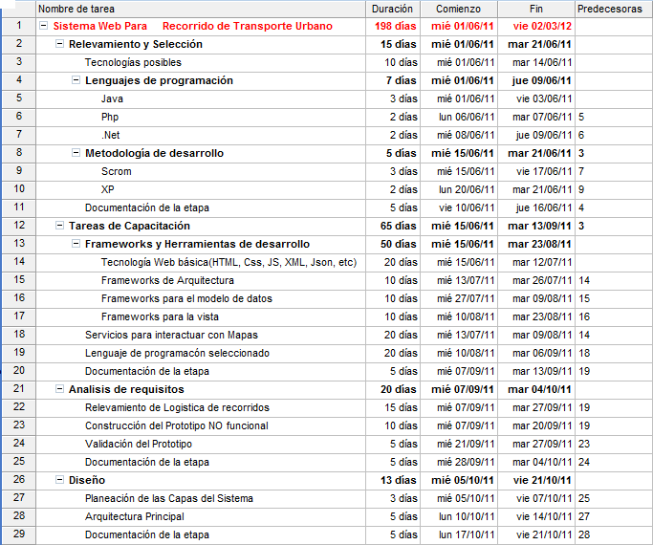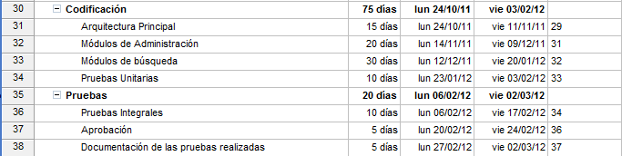

Se estima que para el desarrollo del proyecto, se insumirán 3hs diarias de lunes a viernes, es decir que el total de días mostrado en la planificación equivale a **594 hs.** de desarrollo.Traducido en **297 hs.** por cada alumna.

|  |
| --- |
| Etapa 2  Análisis DE LAS HERRAMIENTAS DE DESARROLLO |

# Introducción

El proyecto se realizará utilizando una arquitectura cliente-servidor basado en el modelo arquitectura de tres capas*: capa de presentación, capa de negocio y capa de datos.*

En esta etapa se presentará una breve descripción y análisis de los posibles lenguajes de programación a implementar, un análisis de diferentes entornos de desarrollo basados en la previa selección del lenguaje.Ademáspara la C*apa de Presentación* se realiza una descripción de las características de los frameworks preseleccionados para el desarrollo, para la *Capa de Negocio* los servidores de aplicaciones y para la *Capa de Datos* los diferentes gestores de Base de Datos. Finalizando esta etapa se describirá la metodología implementada.

# 2.1Tecnologías

## 2.1.1Tecnologías Posibles:

Dentro de las tecnologías consideradas para desarrollar el proyecto de fin de carrera, se detallará características básicas de cada una de ellas.

### 2.1.1.1 Lenguajes de Programación.

Un lenguaje de programación es un lenguaje diseñado para describir el conjunto de acciones consecutivas que un equipo debe ejecutar, es un modo práctico para que los seres humanos puedan dar instrucciones a un equipo[6][Ref. 03].Actualmente existen varios lenguajes de programación entre los cuales se realizará una clasificación para el análisis y selección.

#### 2.1.1.1.1.NET:

.NET es un framework de Microsoft que hace un énfasis en la transparencia de redes, con independencia de plataforma de hardware y que permite un rápido desarrollo de aplicaciones.

.NET podría considerarse una respuesta de Microsoft al creciente mercado de los negocios en entornos Web, como competencia a la plataforma Java de Oracle Corporation y a los diversos framework de desarrollo web basados en PHP. Su propuesta es ofrecer una manera rápida y económica, a la vez que segura y robusta, de desarrollar aplicaciones permitiendo una integración más rápida y ágil entre empresas y un acceso más simple y universal a todo tipo de información desde cualquier tipo de dispositivo.[7][Ref. 04].

.Netes un conjunto de tecnologías de software, compuesto de varios lenguajes de programación que se ejecutan bajo el Framework de .NET. Es además un entorno completamente orientado a objetos y que es capaz de ejecutarse bajo cualquier plataforma.Los lenguajes .NET. que se destacan son C# y VB.NET,y recientemente J#, aunque existen más lenguajes y con toda seguridad surgirán nuevos.[8][Ref. 05]

*Ventajas*

* Soporta múltiples lenguajes de programación
* Fácil proceso de desarrollo (Visual Studio .NET)
* Entorno Windows muy extendido
* Buen marketing

*Inconvenientes*

* Propia de Microsoft
* Casi ninguna implementación libre

#### 2.1.1.1.2 PHP:

PHP (acrónimo de PHP: HypertextPreprocessor)es un lenguaje de programación interpretado (Lenguaje de alto rendimiento). Es un lenguaje de código abierto muy popular especialmente adecuado para desarrollo web por lo que es ideal para la creación de páginas dinámicas. Se usa principalmente para la interpretación del lado del servidor y actualmente puede ser utilizado desde una interfaz de línea de comandos o en la creación de otros tipos de programas incluyendo aplicaciones con interfaz gráfica.Por lo tanto una web dinámica con PHP contiene una serie de documentos php que elservidor apache interpreta proporcionando al cliente documentos HTML con el resultadode las ordenes PHP.[9][Ref. 06]

PHP es un lenguaje encapsulado dentro de los documentos HTML (aunque los CGIhechos con PHP terminan en extensión .php y no .HTML). De forma que se puedenintroducir instrucciones PHP dentro de las páginas. PHP es interpretado por el servidor (apache) generando un HTML con el resultado de substituir las secuenciasde instrucciones PHP por su salidaPHP también tiene la capacidad de ser ejecutado en la mayoría de los sistemasoperativos tales como UNIX (y de ese tipo, como Linux), Windows y Mac OS X, ypuede interactuar con los servidores de web más populares ya que existe en versiónCGI, módulo para Apache, e ISAPI. [Herrera 2006].

*Ventajas*

* Es un lenguaje multiplataforma.
* Completamente orientado a la web.
* Capacidad de conexión con la mayoría de los motores de base de datos.
* Capacidad de expandir su potencial utilizando la enorme cantidad de módulos.
* Ampliadocumentación en su página oficial.
* Es Open Source.
* Permite las técnicas de Programación Orientada a Objetos.
* Biblioteca nativa de funciones sumamente amplia e incluida.
* No requiere definición de tipos de variables.
* Tiene manejo de excepciones (desde PHP5).
* Rapidez. PHP generalmente es utilizado como módulo de Apache, lo que lo hace extremadamente veloz. Está completamente escrito en C, así que se ejecuta rápidamente utilizando poca memoria.

*Inconvenientes*

* La ofuscación de código es la única forma de ocultar los códigos fuentes.
* El manejo de errores no es tan sofisticado como ColdFusion o ASP [Valdez- Drawin,2011].

#### 2.1.1.1.3 JAVA:

Java es un lenguaje de programación y la primera plataforma informática creada por Sun Microsystems en 1995. Puede considerarse como una evolución del C++ y la sintaxis es parecida a la de este lenguaje pero no acarrea los inconvenientes del mismo, ya que Java fue diseñado “partiendo de cero”, por lo que no necesitaba ser compatible con versionesanteriores de ningún lenguaje. Para el desarrollo, Java cuenta con herramientas de desarrollo conocidas como JDK (Java Development Kit), el cual se puede definir como un conjunto de herramientas, utilidades, documentación y ejemplos para desarrollar aplicaciones Java.[10][Ref. 07]

La principal característica de Java es la de ser un lenguaje compilado e interpretado. Todo programa enJava ha de compilarse y el código que se genera bytecodes es interpretado por una máquina virtual. Deeste modo se consigue la independencia de la máquina, el código compilado se ejecuta en máquinasvirtuales que si son dependientes de la plataforma [Fernandez, 2005].

El lenguaje Java es un auténtico lenguaje de programación orientado a objetos (OOP)de propósito general y no permite la posibilidad de programar mediante ninguna otra técnica que no sea orientada a objetos. Puedencrear software autónomo, o para correr dentro de un navegador o explorador en la Web.[11][Ref. 08]

*Ventajas*

* Simple y potente
* Confiable y Seguro
* Orientado a Objetos
* Robusto
* Interactivo
* Arquitectura neutral
* Riqueza semántica
* Java permite múltiples hilos antes de su ejecución y en tiempo de ejecución.
* Recolección automática de basura
* Brinda capacidad para aplicaciones cliente-servidor.

*Inconvenientes*

* Utiliza una representación intermedia denominada código byte para solventar los problemas de portabilidad los que al utilizarlos relenterizan considerablemente el sistema.
* Hay diferentes tipos de soporte técnico para la misma herramienta, por lo que el análisis de la mejor opción se dificulta.
* Para manejo a bajo nivel deben usarse métodos nativos, lo que limita la portabilidad.
* El diseño de interfaces gráficas con awt y swing no es simple o existen herramientas como el JBuilder que permiten generar interfaces gráficas de manera sencilla, pero tienen un costo adicional.[12][Ref. 09]

### 2.1.1.2Selección del Lenguaje

Habiéndose realizado un análisis de los lenguajes para el desarrollo,se encontró que la mejor opción según nuestro criterio es el lenguaje de programación *Java* no solo por sus múltiples bondades sino también por su constante actualización y la documentación existente. Otro punto importante que se consideró en la elección de este lenguaje es el conocimiento básico con que se contaba y se trató de aprovechar el mismo.

## 2.1.2 Selección de Tecnología

Para el desarrollo del proyecto, se necesita una serie de tecnologías que sean capaces de permitir un desarrollo web. A continuación se presentará una serie de alternativas aplicables al proyecto sobre un modelo de arquitectura de tres capas:*Capa de Presentación, Capa de Negocio y Capa de Datos.*

La Plataforma Java para el desarrollode aplicaciones empresariales(JEE) es una plataforma de programación para desarrollar y ejecutar software de aplicaciones en el lenguaje de programación Java. Permite utilizar arquitecturas de N capas distribuidas y se apoya ampliamente en componentes de software modulares ejecutándose sobre un servidor de aplicaciones.

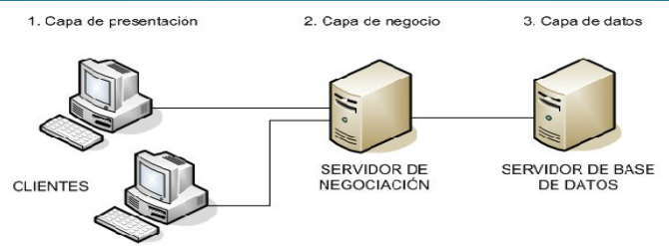

Figura 1. Modelo de tres Capas

### 2.1.2.1 Tecnología para la Capa de Presentación

La Capa de Presentación es aquella a través de la cual el usuario se comunica con el sistema. Para ello, la interfaz debe ser amigable y fácil de utilizar, de manera que el usuario final sea capaz de visualizar la información que el sistema le devuelve.En esta capa se realiza un filtrado previo para comprobar que no hay errores de formato y se comunica únicamente con la capa de negocio.

Entre las tecnologías que se requieren para esta capa, compatibles con la plataforma Java EE, se encuentran los *servlets 3.0, Java Server Faces 2.0, Java Server Pages 2.2, Google Web Toolkit.[13][Ref. 10]*

#### 2.1.2.1.1Servlet 3.0:

Un servlet es una clase java, y por lo tanto tiene todas las ventajas del lenguaje. Puede recibir peticiones normalmente http y generar una salida (normalmente html, wml o XML). Proporciona las mismas ventajas de java en cuanto a la portabilidad y seguridad.

Algunas de las características de los servlets son:

* Son independiente del servidor utilizado y de su sistema operativo.
* Pueden llamar a otros servlets e incluso a métodos concretos de otros servlets.
* Permiten redireccionar peticiones de servicios a otros servlets en la misma maquina o en una remota.
* Mientras el protocolo http lo permita, los servlets pueden obtener fácilmente información del usuario (IP, puerto, métodos utilizados, etc.).
* Permiten la utilización de *cookies* y  *sesiones*, de forma que se pueda guardar información específica de un usuario.
* Los servlets pueden actuar como enlace entre el cliente y una o varias base de datos en arquitectura ***cliente-servidor de tres capas***, (si la base de datos se encuentra en un servidor distinto).
* Pueden realizar tareas de proxys para un applet .
* Permiten la generación dinámica de código html dentro de una página html.[14][Ref. 11]

Una de las desventajas principales es que la lógica de programación está contenida en él, aunque contiene asegurado el código no es independiente de la interfaz.[15][Ref. 12]

#### 2.1.2.1.2 Java Server Faces 2.0:

La tecnología Java Server Faces es un framework de interfaz de componentes de usuario del lado del servidor para aplicaciones web basadas en java. Permite utilizar el patrón MVC con el cual es posible tener más calidad, más fácil mantenimiento y nos permite separar la lógica de control (que cosas hay que hacer), la lógica de negocio (como se hacen las cosas) y la lógica de presentación (como interaccionar con el usuario).

Los principales componentes son:

* Una API para:
  + Representar componentes de Interfaz de Usuario (UI) y gestionar su estado.
  + Manejar eventos, validar en el servidor y conversión de datos.
  + Definir la navegación de páginas.
  + Soporte de internacionalización y accesibilidad.
  + Proporcionar extensibilidad para todas estas características.
* Dos librerías de etiquetas JSP personalizadas para expresar componentes en una página JSP y enlazarlos componentes a objetos del servidor.

*Ventajas*

* Al ser JSF una especificación estándar, pueden encontrarse especificaciones de distintos fabricantes, lo que permite la selección al proveedor más adecuado.
* Java server Faces trata la interfaz de usuario a través de componentes y esta basada en eventos (pulsación de un botón, cambio en el valor de un campo, etc.).
* Es flexible.
* Permite construir aplicaciones web con una clara separación entre el comportamiento y la presentación.
* Separar la lógica de negocio de la de presentación, permite que cada miembro del equipo de desarrollo se centre en la parte asignada del proceso diseño, y proporciona un modelo sencillo de programación para enlazar todas las piezas.
* Proporciona una rica arquitectura para manejar el estado de los componentes, procesar los datos, validar la entrada del usuario y manejar eventos.
* Actualmente existen muchas librerías que pueden complementar la especificación oficial
* Para la integración de google maps y JSF existe una librería ***GMaps4jsf***, especializada en conectarse a las API’s de googlemapsque está alojada en google code.
* Se pueden usar diferentes entornos de desarrollo:
  + - Java Studio Creator
    - NetBeans
    - Eclipse
    - FacesIDE
    - IBM’s Web Sphere Application Developer (WSAD)
    - Oracle’s JDeveloper
    - Borland JBuilder
    - IntelliJ IDEA

*Desventajas*:

* Su naturaleza como estándar hace que la evolución no sea tan rápida. [16][Ref. 13]

#### 2.1.2.1.3 Java Server Pages 2.2

JSPson las iniciales de Java Server Pages, en español significa Páginas de Servidor Java. En sí es una tecnología orientada a crear páginas web con programación en Java.

El motor de las páginas JSP está basado en los servlets, que son programas en Java destinados a ejecutarse en el servidor, aunque el número de desarrolladores que pueden afrontar la programación de JSP es mucho mayor, debido a que la programación de los servlets es más complicada.

Se generan archivos con extensión .jsp que incluyen, dentro de la estructura de etiquetas HTML, las sentencias Java a ejecutar en el servidor. Antes de que sean funcionales los archivos, el motor JSP lleva a cabo una fase de traducción de esa página en un servlet, implementado en un archivo class (Byte codes de Java). Esta fase de traducción se lleva a cabo habitualmente cuando se recibe la primera solicitud de la página .jsp, aunque existe la opción de precompilar el código para evitar ese tiempo de espera la primera vez que un cliente solicita la página.

*Ventajas*:

* Se puede crear aplicaciones web que se ejecuten en varios servidores web, de múltiples plataformas, ya que Java es en esencia un lenguaje multiplataforma.
* Las páginas JSP están compuestas de código HTML/XML mezclado con etiquetas especiales para programar scripts ejecutables en el servidor en sintaxis Java. Por lo tanto, las JSP podremos escribirlas con nuestro editor HTML/XML habitual.[17][Ref. 14]

*Desventajas*:

* Si solo se emplean paginas JSP, el código de Script que realiza la lógica de negocio puede llegar a ser demasiado grande y confuso, haciendo difícil su depuración.
* Una aplicación JSP no puede mapear peticiones HTTP al manejo de eventos específicos de componentes o manejar elementos UI como objetos con estado en el servidor.[18][Ref. 15]

#### 2.1.2.1.4 Google Web Toolkit:

Google Web Toolkit es un entorno de desarrollo Java basado en Software libre y permite escribir aplicaciones AJAX fácilmente. Además GWT admite escribir las aplicaciones en el lenguaje de programación Java, y luego se encarga de compilarlo, traduciendo la parte del cliente a lenguaje de programación JavaScript + HTML + CSS, generando código JavaScript más eficiente que el escrito a mano. El código fuente de GWT está bajo licencia apache 2.0.

En cuanto al soporte de librerías Google Web Toolkit emula un conjunto básico de clases estándar de Java. Existen áreas en las que la emulación de GWT difiere de la del estándar de java como ser expresiones regulares, serialización por lo que es recomendable solo usar las clases que son traducibles en el código del lado del cliente. GWT cuenta con una biblioteca de emulación JRE que corriendo en modo hosted la aplicación se verifica y en caso de no ser soportada notifica.

*Ventajas*:

* Compatible con cualquier navegador
* Es de código abierto
* Es compatible con cualquier IDE
* Corre sobre plataforma Windows , GNU/Linux, Ubuntu
* El compilador Google Web Toolkit soporta la mayoría de las características del lenguaje de programación Java. Mientras que las librerías Google Web Toolkit Runtime emulan una gran parte de las librerías de Java.
* Google Web Toolkit soporta la mayoría del núcleo del lenguaje Java 1.4 (semánticamente hablando)
* Es ideal para dar estilos a aplicaciones web con el uso de CSS
* En el modo web, se pueden hacer las pruebas de presentación sin la necesidad de tener instalada la JMV, es decir, solo con el intérprete da JavaScript

*Desventajas*:

* Poca documentación en español.
* No soporta todas las librerías de java estándar como las clases de los paquetes java.io que no se utiliza en aplicaciones web.
* Soporta los tipos de datos nativos pero no existen tipos de datos integrales de 64 bit integral en JavaScript por lo que es recomendable para la compatibilidad en “modo hosted” y “modo web” el uso de tipos **int.[19][**Ref. 16**]**

#### **2.2.2.1.5 Spring**

Spring es un framework de código abierto, para aplicaciones escritas en lenguaje de programación java. Además se considera a Spring un framework lightweight, es decir liviano o ligero, ya que no es una aplicación que requiere de muchos recursos para su ejecución.La idea de Spring es integrar las diferentes tecnologías existentes, en un solo *framework* para el desarrollo más sencillo y eficaz de aplicaciones *J2EE*portables entre servidores de aplicación.

Spring es un framework modular que cuenta con una arquitectura dividida en siete capas o módulos lo cual permite ocupar las capas que le interesan para el desarrollo del proyecto.

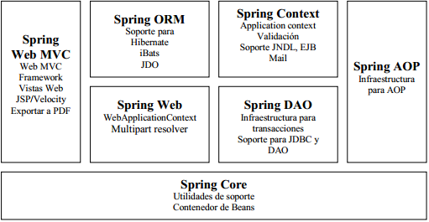

Figura 2.Arquitectura Spring [Balani, 2005]

* *Spring Core*: Es la parte esencial compuesta por el *BeanFactory*¸ el cual utiliza el patrón de inversión de control (IoC) y configura los objetos a través de inyección de dependencia (DI), además el núcleo de Spring está diseñado para trabajar con JavaBeans.
* *Spring Context*: Es un archivo de configuración que provee de información contextual al framework general. Además provee de servicios enterprise como JNDI, EJB, email, validación y funcionalidad de agenda.
* *Spring AOP (Aspect-orientedprogramming)*: Es una técnica que permite a los programadores modularizar ya sea las preocupaciones *crosscutting* o el comportamiento que corta a través de las divisiones de responsabilidad y el manejo de las transacciones. Se puede utilizar para la *persistencia, manejo de transacciones, seguridad, loggin, debuggin.*
* *Spring ORM (Objet -RelationalMapping)*: Spring propone un módulo que soporta los frameworks ORM más populares en el mercado entre ellos *Hibernate, iBATISSQL Maps, Apache OJB*, entre otros. Las ventajas que ofrece Spring al combinarse con alguna herramienta ORM son:
  + Manejo de Sesión
  + Manejo de recursos
  + Manejo de transacciones integrado
  + Envolver excepciones
  + Evita limitarse a un solo producto
  + Facilidad de prueba
* *Spring DAO (Data Access Objet)*: es uno de los patrones más importantes y usados en aplicaciones J2EE y la arquitectura de acceso a los datos de Spring provee un buen soporte para este patrón.
* *Spring Web*: El módulo Web de Spring se encuentra en la parte superior del módulo de contexto y provee el contexto para las aplicaciones web, y soporte necesario para la integración con el *framework* STRUTS DE YAKARTA.
* *Spring web MVC*: Spring brinda un MVC para web bastante flexible y altamente configurable, pero esta flexibilidad no le quita sencillez ya que se pueden desarrollar aplicaciones sencillas sin tener que configurar muchas opciones. Además brinda soporte para JSP, Struts, Velocity, entre otros [Johnson, 2005].

### 2.1.2.2 Capa de Negocio

Es donde residen los programas que se ejecutan, se reciben las peticiones del usuario y se envían las respuestas tras el proceso. Se denomina capa de negocio (e incluso de lógica del negocio) porque es aquí donde se establecen todas las reglas que deben cumplirse. Esta capa se comunica con la capa de presentación, para recibir las solicitudes y presentar los resultados, y con la capa de datos, para solicitar al gestor de base de datos almacenar o recuperar datos de él. También se consideran aquí los programas de aplicación.

Existen numerosos servidores de aplicaciones compatibles con la plataforma Java EE, están los privados como WebLogic de Oracle, WebSphere de IBM, entre otros, y los libres como JBoss, GlassFish, Tomcat (contenedor de aplicaciones). [20][06]

#### 2.1.2.2.1JBoss:

Es un servidor de aplicaciones Java, de código abierto, implementado en Java puro, por lo que puede ser usado en cualquier sistema operativo que en el que se encuentre la máquina virtual Java. JBoss implementa todo el paquete de servicios de J2EE. Los principalesdesarrolladores trabajan para una empresa de servicios, JBoss Inc., adquirida por Red Hat, en Abril del 2006, fundada por Marc Fleury, elcreador de la primera versión de JBoss. El proyecto está apoyado por unared mundial de colaboradores. Los ingresos de la empresa están basados enun modelo de negocio de servicios.

JBoss como otros servidores nos permite tener activas variasinstancias. No es muy lógico hacerlo puesto que es volver a crear unsegundo servidor pero si posible. En cuanto a la conexión con Bases de Datos JBoss tiene configurada una conexión por defecto, esta conexión es HSQLDB (Hypersonic). A demás es posible conectar con mucho de los motores debases de datos existentes en el mercado como Oracle o MySQL.

Características más destacadas:

* Producto de licencia de código abierto sin costo adicional.
* Cumple los estándares.
* Confiable a nivel de empresa.
* Incrustable, orientado a arquitectura de servicios.
* Flexibilidad consistente
* Servicios de MiddleWare[21]1 para cualquier objeto de Java.
* Soporte completo para JMX.[22][Ref. 17]

#### 2.1.2.2.2GlassFish:

GlassFish 3 es primer servidor de aplicaciones del sector compatible con la plataforma de Java y el estándar Java EE 6. GlassFish 3.0.1 ha sido desarrollado a partir de un tiempo de ejecución modular y flexible basado en el estándar OSGi. Permite a las organizaciones crear e implementar aplicaciones web con el perfil web de *Java EE 6* ligero y sacar partido fácilmente de la potencia de toda la plataforma de *Java EE 6* para aplicaciones de empresa. Los desarrolladores también pueden beneficiarse del modelo de programación simplificado y de las mejoras en la productividad que ofrece *Java EE 6*. El resultado es una plataforma flexible que aplica solamentelo necesario para responder a las necesidades de la empresa, reduciendo el coste y la complejidad. Puesto que GlassFish 3.0.1 emplea una arquitectura de microkernel basada en OSGi, los programadores pueden comenzar con el perfil web de Java EE 6 y utilizar el Update Center (Centro de actualización) para actualizar dinámicamente hasta la plataforma completa de Java EE 6.

GlassFish 3.0.1 también es compatible con NetBeans 6.9, Eclipse, y con varios tipos de lenguajes de secuencia de comandos, como JRuby/Ruby y Groovy/Grails. Asimismo, cuenta con una consola de administración muy fácil de usar y está conectado con el Update Center (Centro de actualización).

Características de GlassFish:

* Servidor Web
* Soporta Java EE 6 en la versión 3.2
* Servidor de web Services
* Contenedor de EJB
* Se puede integrar GlassFish bastante bien en NetBeans, y también con Eclipse.[23][Ref. 18]

#### 2.1.2.2.3 Tomcat:

Apache Tomcat (también llamado JakartaTomcat o simplemente Tomcat) funciona como un contenedor de servlets desarrollado bajo el proyecto Jakarta en la Apache Software Foundation. Tomcat es la implementación de referencia para las Java Server Pages (JSP) y las especificaciones Java Servlet de Sun MicroSystems.Esto significa que es el servidor Java disponible que más se ajusta a los estándares.

En cuanto al estado de desarrollo, Tomcat es mantenido y desarrollado por Apache Software Foundation y voluntarios independientes. Los usuarios disponen de libre acceso a su código fuente y a su forma binaria en los términos establecidos en la Apache Software Licence. Las primeras distribuciones de Tomcat fueron las versiones 3.0.x. Las versiones más recientes son las 7.x, que implementan las especificaciones de Servlet 3.0 y de JSP 2.2. A partir de la versión 4.0, JakartaTomcat utiliza el contenedor de servlets Catalina.

Tomcat es un servidor web con soporte de servlets y JSP. Tomcat no es un servidor de aplicaciones, como JBoss o JOnAS. Incluye el compilador Jasper, que compila JSP convirtiéndolas en servlets. El motor de servlets de Tomcat a menudo se presenta en combinación con el servidor web Apache.

Tomcat puede funcionar como servidor web por sí mismo. En sus inicios existió la percepción de que el uso de Tomcat de forma autónoma era sólo recomendable para entornos de desarrollo y entornos con requisitos mínimos de velocidad y gestión de transacciones. Hoy en día ya no existe esa percepción y Tomcat es usado como servidor web autónomo en entornos con alto nivel de tráfico y alta disponibilidad.

Dado que Tomcat fue escrito en Java, funciona en cualquier sistema operativo que disponga de la máquina virtual Java.

Tomcat se basa en dos ficheros de confirmación:

* server.xml: Fichero de configuración global de Tomcat.
* web.xml: Configura los distintos contextos en Tomcat.

#### 2.1.2.2.4OCJ4 (Oracle Application Server Containers Para J2EE)

Es un contenedor de objetos rápido, ligero, escalable y de fácil uso, compatible y certificado con la plataforma Java 2 Enterprise Edition (J2EE).OC4J es 100% puro Java y se ejecuta bajo entornos estándar de Java Development Kit (JDK).Estas características permiten que OC4J se ejecute sobre cualquier plataforma que posea Máquinas Virtuales Java certificadas, sin necesidad de instalar distintas versiones del software. La última versión de OC4J ofrece plena compatibilidad con el Java EE 1.4 especificaciones. [Meza, 2007]

### 2.1.2.3 Capa de Datos

Es donde residen los datos y es la encargada de acceder a los mismos. Está formada por uno o más gestores de bases de datos que realizan todo el almacenamiento de datos, reciben solicitudes de almacenamiento o recuperación de información desde la capa de negocio.[24][06]

En este nivel podemos utilizar los servicios de JPA, Hibernate, o IBatis.

#### 2.1.2.3.1 JPA (Java Persistence API):

Es la API de persistencia desarrollada para la plataforma Java EE. La utilización de JPA, permite abstraerse de los detalles relativos al motor de persistencia utilizado, al igual que, por ejemplo, JDBC nos proporciona total independencia respecto al tipo de base de datos.

Las entidades constituyen las piezas clave de la capa de persistencia. Una entidad no es más que una simple clase POJO de tipo JavaBean cuyos campos representan el estado persistente asociado a la entidad.

Los valores almacenados en los campos de un objeto de una clase de entidad representan información existente en una base de datos. Típicamente, una entidad se encuentra asociada a una tabla de la base de datos y define un campo por cada columna de la misma, de manera que cada objeto de entidad contendrá los datos de un registro de dicha tabla.

Una aplicación JPA puede ser un servlet, un EJB (es lo más habitual) o incluso una aplicación Java de escritorio. En cualquier caso, las tareas que será necesario realizar en la aplicación que va a hacer uso de entidades a través de JPA son las siguientes:

* Configurar la unidad de persistencia.
* Definir la entidades de la aplicación
* Codificar las instrucciones JPA.[25][Ref. 19]

#### 2.1.2.3.2 Hibernate:

Hibernate es una herramienta ORM para la plataforma Java que facilita el mapeo de atributos entre una base de datos relacional y el modelo de objetos de una aplicación, mediante archivos declarativos (XML) que permiten establecer estas relaciones.

Hibernate parte de una filosofía de mapear objetos Java "normales", también conocidos en la comunidad como "POJOs" (Plain Old Java Objects), no contempla la posibilidad de automatizar directamente la persistencia de EntityBeans tipo BMP (es decir, generar automáticamente este tipo de objetos), aunque aun así es posible combinar Hibernate con este tipo de beans utilizando los conocidos patrones para la delegación de persistencia en POJOs.

Hibernate se distingue entre objetos tipo *transient* y tipo *persistent*: los objetos *transient* han sido instanciados por el desarrollador sin haberlos almacenado mediante una sesión, los objetos *persistentes* han sido creados y almacenados en una sesión o bien devueltos en una consulta realizada con la sesión.

Para almacenar y recuperar estos objetos de la base de datos, el desarrollador debe mantener una conversación con el motor de Hibernate mediante un objeto especial, quizás el concepto clave más importante dentro Hibernate, que es la Sesión (clase Session).

Características:

* + No intrusivo (estilo POJO)
  + Muy buena documentación (forms para ayuda, libro)
  + Comunidad activa con muchos usuarios
  + Transacciones, caché, asociaciones, polimorfismo, herencia, lazy loading, persistencia transitiva, estrategias de fetching.
  + Potente lenguaje de consulta (HQL): subqueries, outerjoins, ordering, proyección (reportquery), paginación.
  + Fácil testeo.
  + No es estándar.[26][Ref. 20]

## 2.1.3Plataforma seleccionada:

Con el análisis realizado se observa que cada tecnología mencionada puede ser aplicable al proyecto. De las cuales se seleccionó para la capa de presentación Java Server Faces y Spring, en la capa de negocio se seleccionó Tomcat y finalizando, en la capa de datos, el framework Hibernate. Cabe destacar que se seguirá analizando en la etapa de codificación la selección de otras herramientas necesarias.

# 2.2Metodologías de Desarrollo

## 2.2.1 Selección de la Metodología de Desarrollo

En la selección de la metodología de trabajo, que nos provea las buenas prácticas para poder coordinar las tareas del desarrollo de software se optó por una metodología ágil.

Se trabajará siguiendo las pautas de Scrum, aprovechando las capacidades que brinda esta metodología como así la describe el autor Juan Palacio **[Palacio, 2007].** Seleccionando los elementos necesarios y adecuados para este proyecto. Entre las principales características se puede destacar:

* La organización de tareas con prioridades, determinado inicialmente el desarrollo de las que poseen mayor relevancia para el proyecto.
* Scrum permite Inspeccionar rápida y periódicamente las etapas de desarrollo del software en la que se estará trabajando.
* Esta metodología promueve la comunicación entre los miembros del equipo y el cliente.
* Otra característica significativa de Scrum, es que permite gestionar los cambios. Cuando se presenten cambios en los requisitos del producto o tecnológicos, los mismos se podrán contemplar de manera sencilla agregándolos al Backlog de los sprints.

Por estos puntos fuertes y otros que se irán revelando en el desarrollo del proyecto se trabajará siguiendo los principios de Scrum en las siguientes etapas del desarrollo de software: **Análisis de Requisitos, Diseño, Codificación, Pruebas.**

A continuación se describirá con mayor detalle la metodología seleccionada por el equipo.

## 2.2.2 SCRUM

Scrum es un marco de trabajo iterativo e incremental para el desarrollo de proyectos, productos yaplicaciones. Estructura el desarrollo en ciclos de trabajo llamados Sprints. Son iteraciones de1 a 4 semanas, y se van sucediendo una detrás de otra. Los Sprints son de duración fija. Al comienzo de cada Sprint, un equipo multi-funcional selecciona loselementos (requisitos del cliente) de una lista priorizada. Se comprometen a terminar loselementos al final del Sprint. Durante el Sprint no se pueden cambiar los elementos elegidos.

Al final del Sprint, el equipo revisael Sprint con los interesados en el proyecto, y les enseña lo que han construido. La genteobtiene comentarios y observaciones que se puede incorporar al siguiente Sprint. Scrum poneel énfasis en productos que funcionen al final del Sprint que realmente estén “hechos”; en elcaso del software significa que el código esté integrado, completamente probado ypotencialmente para entregar. Los roles, artefactos y eventos principales se resumen en laFigura 3.

Un tema importante en Scrum es “inspeccionar y adaptar”. El desarrollo inevitablementeimplica aprender, innovación y sorpresas. Por eso Scrum hace hincapié en dar un pequeñopaso de desarrollo; inspeccionar el producto resultante y la eficacia de las prácticas actuales; yentonces adaptar el objetivo del producto y las prácticas del proceso. Y volver a repetir. **[Deemer, 2009]**

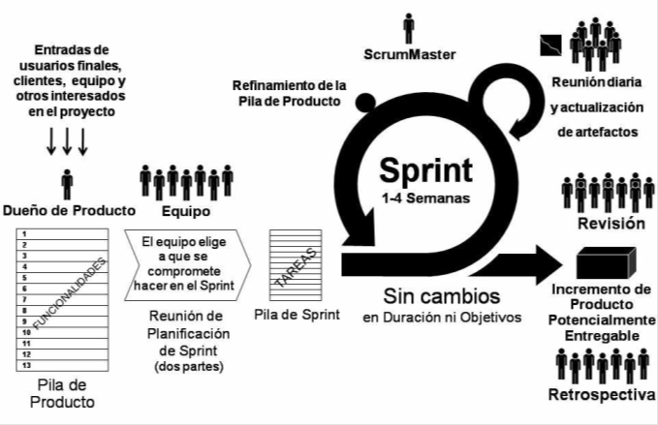

Figura 3.Proceso de Scrum[Deemer, 2009]

## 2.2.3 Roles

En Scrum, hay tres roles principales: Product Owner(Cliente o propietario del producto), el Team y el Scrum Master

1. **Propietario del product(DP)**

Es el responsable de maximizar el retorno de inversión (ROI) identificando las funcionalidades del producto, poniéndolas en una lista priorizada de funcionalidades, decidiendo cuales deberían ir al principio de la lista para el siguiente Sprint, y repriorizando y refinando continuamente la lista.

En algunas ocasiones el DP y el cliente son la misma persona. En otras, el cliente podría ser millones de personas con diferentesnecesidades, en cuyo caso el rol de DP es parecido al rol de jefe de producto o jefe demarketing del producto que hay en muchas empresas. El DP interactúa activa y frecuentemente con el equipo, estableciendo las prioridades y revisando el resultado en cada iteración - de 1 a 4 semanas. Es importante destacar que en Scrum hay una persona, que hace – y tiene la autoridad final – de Dueño de Producto.

1. **Equipo de desarrollo**

Construye el producto que va a usar el cliente, por ejemplo una aplicación o un sitioweb. El equipo en Scrum es “multi-funcional” – tiene todas las competencias y habilidadesnecesarias para entregar un producto potencialmente distribuible en cada Sprint – y es “autoorganizado”(auto-gestionado), con un alto grado de autonomía y responsabilidad.

Dado que el equipo hace todo el trabajo (planificación, análisis, programación y pruebas) parauna funcionalidad completa centrada en el cliente, a los equipos de Scrum también se les llamaequipos por funcionalidades.

1. **Scrum Master:**

Ayuda al grupo del producto a aprender y aplicar Scrum. El ScrumMaster hace lo que sea necesario para ayudar a que el equipo tenga éxito.

El ScrumMaster se asegura de que todo el equipo (incluyendo al DP y lagerencia) entienda y siga las prácticas de Scrum, y ayuda a llevar a la organización, a través delos cambios necesarios y frecuentemente difíciles, a conseguir el éxito con el desarrollo ágil.

## 2.2.4Así trabajaScrum

1. **El Product Backlog**

Un proyecto Scrum es impulsado por una visión del producto, elaborada por el Propietario del producto, y se expresa en la Pila de Producto. El ProductoBacklog es una lista priorizada de lo que se requiere, con los elementos de mayor valor en elparte superior de la lista. La reserva de pedidos de productos evoluciona a lo largo de la vida delproyecto, y los artículos son continuamente añadidos, eliminados o repriorizados.

1. **El Sprint**

Scrum desarrolla productos en las estructuras de los ciclos de trabajo denominadoSprints, iteraciones de trabajo que son típicamente 1-4 semanas de largo.Los Sprints son de duración determinada y al final en una fecha específica siel trabajo se ha completado o no, nunca se extienden.

1. **Planificación del Sprint**

Al comienzo de cada Sprint, se realiza la Reunión de Planificación del Sprint. El propietario del producto y el Equipo (bajo la facilitación del ScrumMaster) revisan la Pila de Producto, discuten las metas ycontexto de los elementos, y el Equipo selecciona los elementos de laPila de Producto que se comprometan a completar al final del Sprint,comenzando en la parte superior de la Pila de Producto.

Cada elemento seleccionado en la Pila de Producto está diseñado ydescompone en un conjunto de tareas individuales. La lista de tareas se registraen un documento llamado la Pila de Sprint.

1. **Reunión Daily Scrum**

Una vez que el Sprint se ha iniciado, el Equipo se dedica a otra dela clave de las prácticas de Scrum: The Daily Stand-Up Meeting. Esta es una reunión breve (15 minutos) en la que se comunica que ocurre cada día de trabajo enun tiempo determinado. Todos en el equipo asisten. En esta reunión,la información necesaria para inspeccionar el progreso se presenta. De estainformación puede resultar la replanificación y debatesinmediatamente después de la Daily Scrum.

1. **Sprint Retrospective**

Cuando se acabe de Sprint se realiza la revisión del mismo, donde el Equipo y las partes interesadas inspeccionan lo que se hizo durante el Sprint,discuten y deciden qué hacer a continuación. Están presentes en esta reunión el propietario del producto, los miembros del equipo, y el ScrumMaster, másclientes, accionistas, ejecutivos, expertos y cualquier otra personainteresada.

Después de la Revisión del Sprint, el equipo se reúne para el SprintRetrospectiva, que es una oportunidad para que el equipo discuta lo que funciona y lo que no funciona, y estar de acuerdo en los cambios que pretenden intentar durante el siguiente sprint con objeto de conseguir ser más productivos.

# 2.3 Mapa del Desarrollo del Proyecto

El desarrollo de las tareas establecidas en proyecto estará centrado en 5 Etapas, como se muestra a continuación:



Figura 4. Mapa del Desarrollo del Proyecto

**Relevamiento**

* Reuniones con personal de la Dirección de Transito de la provincia para recabar información sobre la logística del Transporte Urbano.
* Entrevista realizada al Director de Transito de la Provincia.

**Análisis de Requisitos**

* Diseño preliminar de la interfaz de Usuario (Prototipo Estático).
* Se definen las funciones del software y sus restricciones.

**Diseño**

**Iteración 1:**

* Diseño de Base de Datos: Se diseñaron las tablas, vínculos y restricciones necesarias para almacenar los datos en forma íntegra en función al diagrama de Clases.
* Se presentan los casos de usos detallados.

**Iteración 2**

* Implementación de Base de Datos: Se diseñó la base de datos conla herramienta de Oracle llamada SQL Developer yse trabajó con el motor Oracle 11g Express Edition,en la cual se establecieron sus tablas, vínculos, restricciones y secuencias.
* Arquitectura del Software, clases y métodos a implementar, presentada mediante un diagrama de clases genéricas.
* Comunicación entre los objetos(mediante los respectivos diagramas de secuencias) para siguientes los procesos:
* Búsqueda por punto
* Búsqueda por sitio
* Registración del Usuario

**Codificación**

* Definición de Herramientas a utilizar: Se definieron que herramientas que se van a utilizar para el desarrollo del software.
* Implementación de las Clases e Interfaces: Clases Dominio, Services, ManagedBeans.
* Implementacióndel Prototipo: Se codificaron los siguientes módulos:
* Gestión de Roles
* Gestión de Usuarios
* Gestión de Empresas
* Gestión de Recorridos
* Gestión de Paradas

**Pruebas**

* Pruebas del Prototipo Inicial: Se realizaron pruebas unitarias e integrales de los módulos, con el fin de detectar falencias en los mismos.
* Depuración de Prototipo: Se corrigieron defectos e introdujeron mejoras en los módulos.

## 2.3.1 Roles Identificados

En base a los puntos mencionados en la descripción de Scrum se definieron los siguientes roles para el equipo de desarrollo:

* Product owner: se consiguió la colaboración de un representante de la municipalidad de San Salvador de Jujuy, con quien se definió el alcance y la lógica de los recorridos del transporte urbano de pasajeros.
* Scrum master: es el encargado de asegurar que el equipo siga las pautas definidas por la metodología y colabora para lograr el éxito del equipo en cada sprint definido. Este rol fue asumido por el tutor del proyecto.
* Team: es el equipo de desarrollo encargado de llevar adelante las tareas definidas en cada sprint. Conformada por los demás integrantes del grupo de desarrollo.

## 2.3.2 Actividades realizadas

Las actividades realizadas durante el desarrollo del prototipo fueron:

* Product backlog: lista priorizada de requisitos, fue definida entre el product owner y el equipo de desarrollo, la lista de requisitos básicamente se basó en el alcance definido para el proyecto.
* Sprint: son las iteraciones de trabajo con duraciones acotadas de tiempo, para el desarrollo de producto se consideró 4 semanas como la mejor opción para la duración de cada ciclo.
* Daily Scrum: es una reunión diaria breve del equipo que permite se comentan básicamente los avances, e inconvenientes del sprint en curso. De esta información pueden resultar, de ser necesario, una re planificación de las tareas del sprint que se está desarrollando. La daily scrum ha sido considerada por el equipo como fundamental para el éxito de los sprints desarrollados.
* Retrospective: otro de los componentes clave para el logro de los objetivos, ya que es la revisión que hace el equipo de todo lo realizado en el sprint que acaba de finalizar, se busca determinar los errores y aciertos producidos en pos de una mejora continuadel team.

## 2.3.3Distribuccion de Sprints

A continuación se muestra la distribución de las tareas:

|  |  |  |  |
| --- | --- | --- | --- |
| *Sprint* | *Tareas del Sprint* | *Prioridad* | *Días Estimadas* |
| *Sprint 1: Relevamiento* | *Entrevista* | *Alta* | *3* |
| *Sprint 2:*  *Análisis* | *Requisitos Funcionales y Requisitos no funcionales.* | *Alta* | *2* |
| *Elaboración de Casos de Usos de Análisis* | *Alta* | *7* |
| *Prototipo estático* | *Alta* | *20* |
| *Sprint 3:*  *Diseño* | *Elaboración de Diagrama de clases* | *Media* | *3* |
| *Definición de un Modelo de Datos* | *Media* | *4* |
| *Elaboración de CU detallado.* | *Media* | *7* |
| *Sprint 4:*  *Diseño* | *Casos de uso críticos* | *Media* | *3* |
| *Diagrama de Clases Genéricas* | *Alta* | *6* |
| *Diagramas de Secuencias de Búsquedas* | *Alta* | *7* |
| *Sprint 5:*  *Diseño Codificación* | *Diagramas de Secuencia de Registración del Usuario* | *Baja* | *3* |
| *Definición de las Herramientas para la codificación* | *Alta* | *15* |
| *Sprint 6:*  *Codificación Pruebas* | *Arquitectura del Sistema* | *Alta* | *7* |
| *CRUD[27] de Roles, Usuarios* | *Alta* | *10* |
| *CRUD de Empresas* | *Alta* | *5* |
| *Sprint 7:*  *Codificación* | *Pruebas Unitarias* | *Media* | *7* |
| *Pruebas de Integración* | *Media* | *15* |
| *Sprint 8:*  *Codificación* | *Redefinición del Modelo de Datos* | *Media* | *5* |
| *Bases de datos espaciales. Oracle Spatial. El tipo de dato SDO_GEOMETRY* | *Alta* | *3* |
| *Organización de Paquetes* | *Baja* | *5* |
| *Redefinición de la interfaz de CRUD de Recorrido* | *Media* | *10* |
| *Sprint 9:*  *Codificación* | *CRUD de Recorridos* | *Alta* | *15* |
| *Validaciones de Cliente* | *Media* | *5* |
| *Patrón de diseño DAO, FACADE.* | *Media* | *3* |
| *Sprint 10:*  *Codificación* | *Diagrama de Capas* | *Media* | *2* |
| *Redefinición de la interfaz del Crud de Paradas* | *Media* | *5* |
| *Crud de Paradas* | *Alta* | *12* |
| *Sprint 11:*  *Codificación* | *Búsquedas de Parada más cercana* | *Alta* | *15* |
| *Búsquedas de Recorridos* | *Alta* | *15* |
| *Sprint 12:*  *Codificación* | *Crud de Secciones* | *Baja* | *5* |
| *Login* | *Baja* | *5* |
| *Historial de Consultas - Estadísticas de consultas* | *Baja* | *10* |
| *Automatización de Pruebas Unitarias* | *Media* | *6* |

Tabla 1.Distribución de Tareas

|  |
| --- |
|  |
| Etapa 3 |
| Análisis de Requisitos |

# Introducción

Para llevar a cabo esta sección se comenzó por realizar una primera entrevista a las autoridades de la Dirección de Transporte y Tránsito de la Municipalidad de San Salvador de Jujuy. Del análisis de la misma se especificaron las funcionalidades del sistema expresadas mediante la presentación de los Casos de Usos de Análisis y al final de esta sección se detalla la presentación de la información entre los actores y el sistema mediante las pantallas del Prototipo Estático.

# Sprint 1: Relevaminto

|  |  |  |  |
| --- | --- | --- | --- |
| Sprint | Historias Planificadas | Fecha de entrega de Sprint | Incremento |
| Sprint 1: Relevamiento | Entrevista | 3 días | Documento de entrevistas |

## 3.1 Documentacion de la entrevista

Para llevar a cabo esta sección se comenzó por realizar una primera entrevista al Director Gral. De Transporte y Transito, Dr. Eduardo Montenegro.Para la realización de la entrevista se elaboraron preguntas abiertas, teniendo como objetivos conocer las entidades principales y sus relaciones dentro del sistema necesarias para el análisis de requisitos. A continuación se presentará un resumen de la entrevista realizada, el resto de la entrevista se encuentra en el Anexo 1.1

*Después de las presentaciones*:

* **María:**s ¿Cuál es la distribución de las paradas en cuanto a la distancia entre ellas?
* **Dr. Montenegro:** Hay una ordenanza que establece la distancia de cada una de las paradas, tiene que estar a distancia de 200 m. de la anterior. Y también depende del lugar y del momento, puede llegar a coincidir que tenga una parada por darte un ejemplo, sobre Avda. Fascio y los 200m. yendo hacia la Viña es en medio del puente; los puentes y rotondas son zonas de transición donde está prohibido realizar paradaso detener cualquier tipo de vehículo, entonces se acomoda la parada a lugares donde no remita peligrosidad para las personas, pero aproximadamente esa es la distancia que tienen que tener cada uno de las paradas.
* **María**: En una parada, puede estacionar más de una línea? De ser así, ¿pertenecen a un mismo recorrido?
* **Dr. Montenegro**: Si, ocurre que en una parada estacionen más de una línea ya que hay calles que son troncales como la Patricias Argentinas en las que varias líneas pasan, pero no tienen el mismo recorrido.
* **María**: ¿Se puede modificar o eliminar las paradas?
* **Dr. Montenegro**: Si, todo depende de las necesidades de la gente o de las nuevas ordenanzas.
* **María**:¿Cuántas paradas tiene una línea de transporte?
* **Dr. Montenegro:** varias paradas a lo largo del recorrido
* **María:** Una línea de transporte ¿cuántos recorridos tiene?
* **Dr. Montenegro**: una línea tiene un solo recorrido.
* **María:**¿A cuántas empresas pertenece una línea?
* **Dr. Montenegro**: Hasta ahora las empresas se identifican con colores y a cada empresa se le da un número de líneas que no se repiten para otras líneas pero puede ocurrir que se formen alianzas entre las empresas y tengan ambas las mismas líneas eso la municipalidad no lo impide.
* **María:** ¿Los nombres y las líneas también Uds. también le asignan?
* **Dr. Montenegro:** Si, nosotros le asignamos el nombre.
* **María:**¿Podría explicarnos como hacen esa asignación?
* **Dr. Montenegro:** Hoy tenemos un criterio por ramada, antes había números, después números y letras y estamos viendo de reestructurar eso.
* **María:** ¿Un recorrido puede ser realizado por distintas líneas?
* **Dr. Montenegro:** No, un recorrido no, puede ser una zona, pero un recorrido no puede coincidir, es lo que yo te explicaba que no puede haber una coincidencia de un 30% del recorrido de dos líneas, por ejemplo, en barrio Cuyaya dos líneas que son de Santa Ana y una Línea que es del Urbano, las dos líneas de Santa Ana hacen Cuyaya – Centro y Barrio Norte – Centro. Y la línea del Urbano y la línea de Unión Bus Cuyaya – Campo Verde, es por la zona, son dos empresas distintas, no tiene el mismo recorrido, pero tienen determinadas calles troncales.
* **María:** Y si ustedes sancionan a una empresa que pasaría con esas unidades?
* **Dr. Montenegro:** Hasta hace poco teníamos la empresa de Río blanco, fue la que recientemente se sancionó, hay pasos administrativos que si o si se tienen que seguir, uno es notificar a la empresa para que regularice el servicio, en el caso de no regularización de servicio se procede primero a una suspensión, se labra un acta, se establecen multas y se suspenden y hasta tanto la suspensión implica que no puede prestar el servicio. Incluso el mismo municipio puede realizar la intervención de la empresa, y el municipio pone su personal y realiza el servicio con las unidades de ellos, en este caso, al carecer de unidades por distintas situaciones que tenían se suspendió la prestación y se llamó a otra empresa para que cubra. Al ser un servicio público esencial siempre tiene que haber cobertura.

# Sprint 2: Análisis

|  |  |  |  |
| --- | --- | --- | --- |
| Sprint | Historias Planificadas | Fecha de entrega de Sprint | Incremento |
| Sprint 2: Análisis | * Requisitos Funcionales y Requisitos no funcionales. * Elaboración de Casos de Usos de Análisis. * Prototipo estático | * 2 días * 7 días * 20 días | Documento de casos de usos  Prototipo HTML estático |

## 3.2 Requisitos Funcionales y no Funcionales.

Se presenta los requisitos funcionales:

* El usuario podrá realizar todas las consultas de recorrido una vez que haya ingresado al sistema a través de una interfaz cómoda.
* El sistema deberá devolverpor cada consulta realizada por el usuario un mapa en el que se mostrará el recorrido solicitado, las líneas disponibles y las paradas.
* El sistema devolverá la parada más próxima del lugar consultado por el usuario tanto de origen como de destino.
* El sistema solo permitirá al usuario administrador realizar ABM de empresas, recorridos, paradas y sitios.
* El sistema deberá permitir la registración On Line de un nuevo usuario.
* El sistema deberá registrar las consultas realizadas y generar estadísticas de las mismas.
* El sistema deberá realizar auditoria en las consultas realizadas.
* El sistema podrá bloquear las cuentas de usuariotras realizarse eventos no permitidos.

Requisitos No Funcionales.

* El sistema debe visualizarse en cualquier navegador utilizado por el usuario.
* El sistema deberá preservar la confidencialidad de los datos de los usuarios.

## 3.3Elaboración de Casos de analisis.

A continuación se mostrarán los actores del sistema y las relaciones entre los mismosyel Sistema, como así también los diagramas de casos de uso de la plataforma en formato breve.

### 3.3.1Actores del Sistema



Figura 5.Diagrama o Grafo de Actores.

### 3.3.2Detalles de Actores

En la Tabla 2 se explica cada uno de los actores presentados en la Figura 5 que corresponden a los usuarios del sistema.

|  |  |
| --- | --- |
| Actor | Descripción |
| Administrador | Es aquel usuario que tiene todos los privilegios que le permitirán administrar completamente el Sistema. Podrá crear, eliminar y modificar registros del Sistema, como así también bloquear alguna cuenta y asignar o quitar permisos a los usuarios. |
| Usuario No Registrado  (o Usuario Anónimo) | Es aquel usuario que no posee una cuenta en el Sistema, podrá ingresar al mismo sin registrarse, y podrá realizar las Consultas de los Recorridos, como así también acceder a determinada información. |
| Usuario Registrado | Está registrado en el sistema, tiene asignada una cuenta propia que mantiene información personalizada del usuario. Tendrá acceso a ciertos contenidos no accesibles al público en general. |

Tabla 2.Detalles de los Actores

### 3.3.3 Diagramas de Casos de Uso



Figura 6.Diagrama de Caso de Uso de Gestión de Cuenta de Usuario



Figura 7.Diagrama de Caso de Uso de la Administración del Sistema



Figura 8.Diagrama de Caso de Uso de la Gestión Usuarios



Figura 9.Diagrama de Caso de Uso de Gestión de Recorridos



Figura 10.Diagrama de Caso de Uso Gestión de Sitios



Figura 11.Diagrama de Caso de Uso de Consultas de Recorridos



Figura 12.Diagrama de Caso de Uso de Notificaciones

## 3.4Prototipo Estático

El siguiente Prototipo Estático se diseñó utilizando las siguientes herramientas: Html, CSS, JavaScript, JQuery, Firebug (plugin de Firefox). Como así también se utilizó el Depurador de JavaScript de Internet Explore y el Api de Google Maps.

### 3.4.1 Consideraciones

Para el diseño de este prototipo se tuvo las siguientes consideraciones:

* Se trabajó utilizando la información de los recorridos de transporte urbano, disponible en el sitio web de la municipalidad de San Salvador de Jujuy <http://www.municipiodejujuy.gov.ar/sec_servicios/transito_transporte/lineas_trans_index.php>
* Se incorporó un menú desplegable con un subnivel, por razones de usabilidad, por ser más fácil e intuitivo un menú de este tipo.
* El usuario que visite el Sitio Web podrá ingresar al sistema en carácter de usuario anónimoo usuario registrado, de esta manerase permite la consulta a usuarios poco frecuentes del transporte urbano (por ejemplo turistas).
* El usuario registrado podrá enviar sugerencias yelegir el recibir o no, promociones e información adicional.
* En el diseño del prototipo no se consideró la gestión Roles, Permisos y Secciones.

### 3.4.2 Objetivos:

* Mostrar una posible vista del Sistema futuro.
* Obtener y validar los requisitos esenciales.
* Determinar de manera másclara y precisa los requisitos funcionales del Sistema.

### 3.4.3 Presentación de las Vistas Principales

El Prototipo Estático contiene dos secciones, la sección publica y una sección de administración, a continuación se presentará sólo las pantallasprincipales, las restantes se muestran en Anexo 1.2

#### 3.4.3.1 Sección Pública

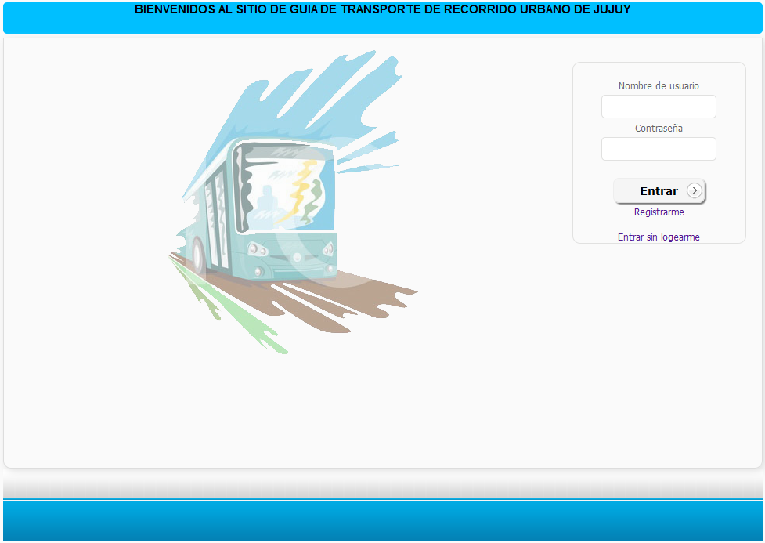

Figura 13.Pantalla de Bienvenida al Sitio

El usuario podrácrear su cuenta seleccionando el link “Registrarme”, para este caso se desplegará la siguiente pantalla.

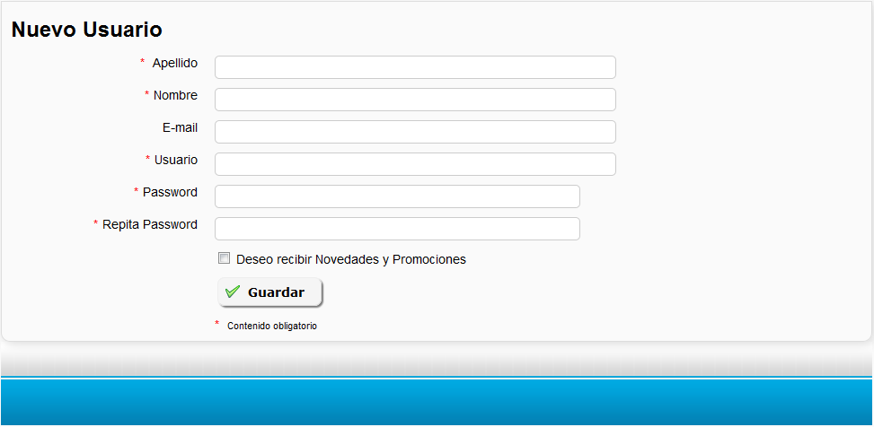

Figura 14.Pantalla del Formulario para registrarse un nuevo usuario

Interfaz que el usuario verá al ingresar al Sitio

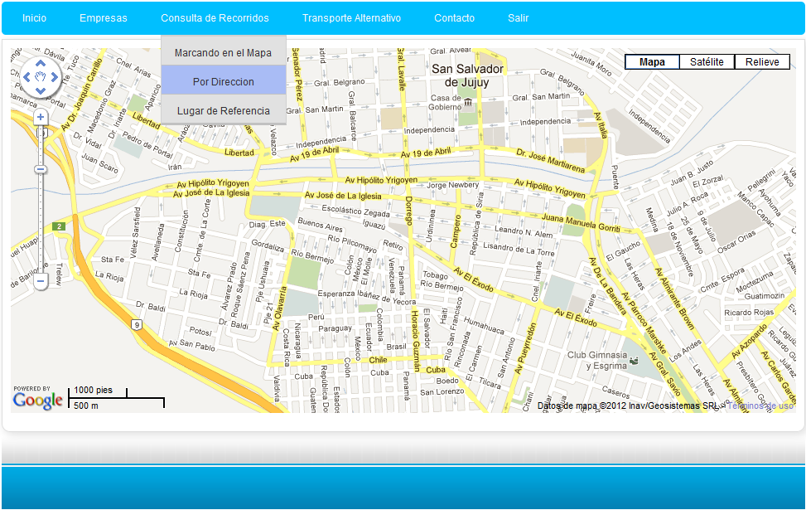

Figura 15.Pantalla Principal del Sitio

El usuario podrá ver las instrucciones para cada una de las búsquedas, este caso es si se desea marcar en el mapa el punto de origen y destino.

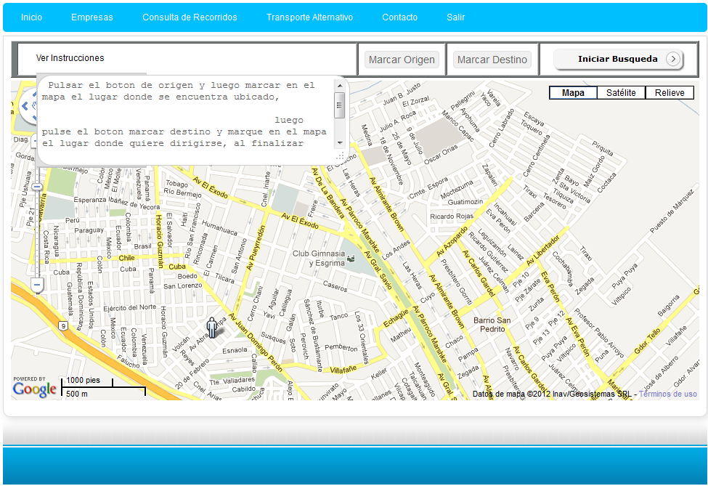

Figura 16.Pantalla Consulta marcando puntos en el mapa

Búsqueda“PorDirección”

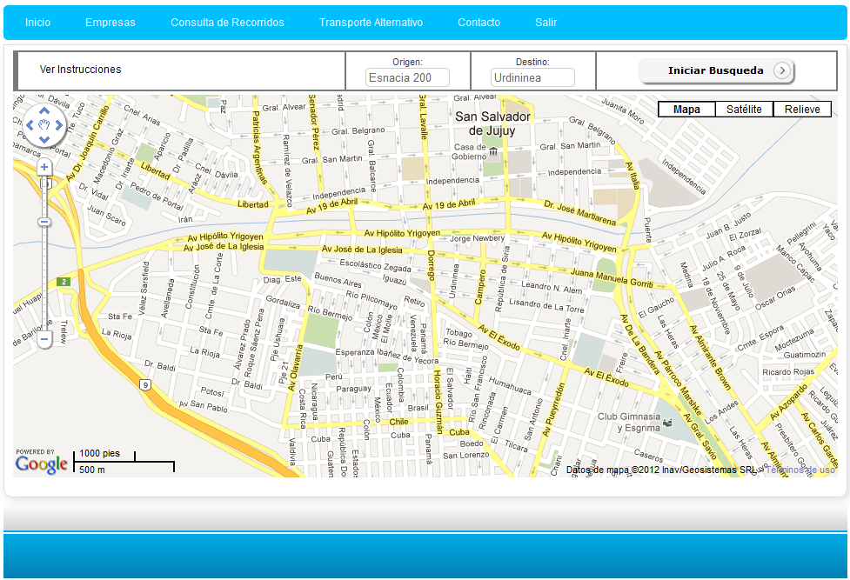

Figura 17.Pantalla Consulta ingresando Dirección

Búsqueda por sitios de concurrencia masiva o “lugar de referencia”: el usuario deberá ingresar el nombre de la calle donde se encuentra y el seleccionar el lugar de destino.

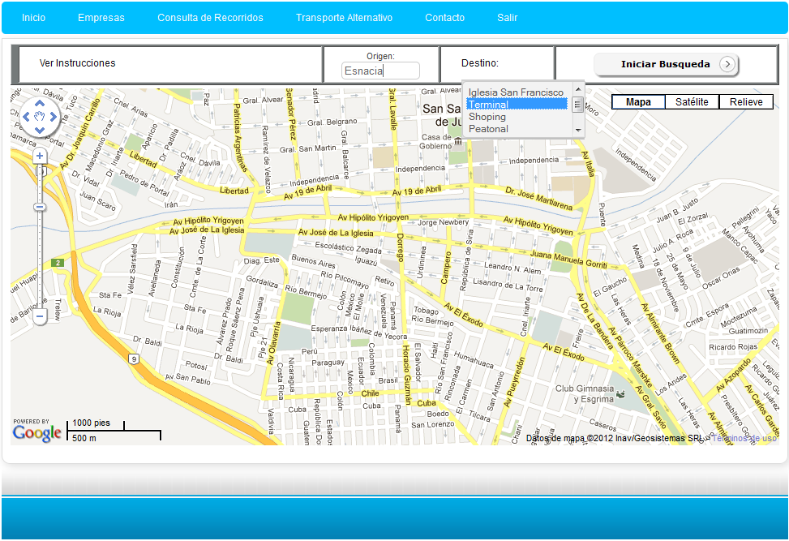

Figura 18.Pantalla de Consulta ingresando Lugar de referencia

Respuesta de la Consulta de recorridos

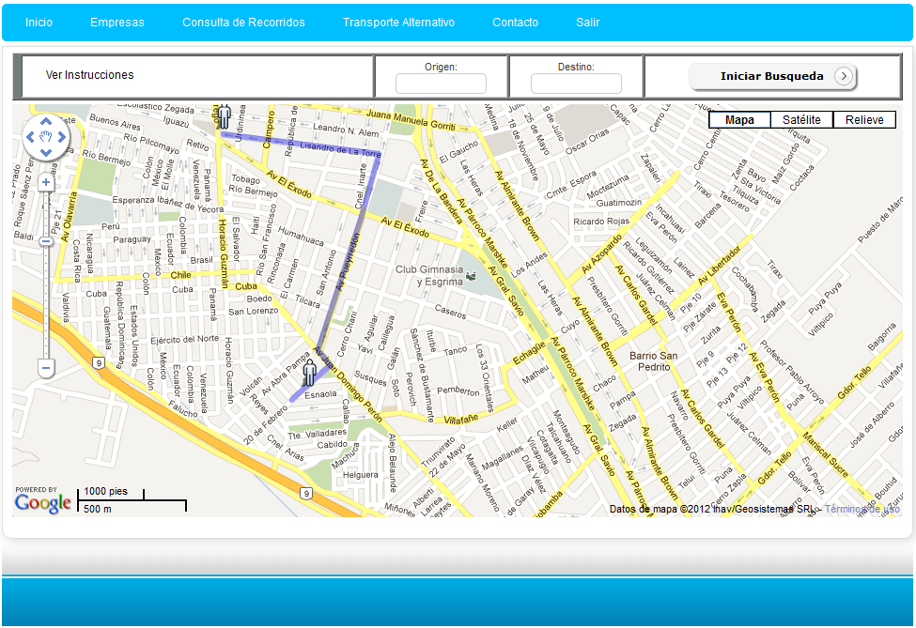

Figura 19.Pantalla resultado de Consulta

En el submenú “Acceso Administración” solo podrán ingresar los usuarios administradores o aquellos con los permisos adecuados.

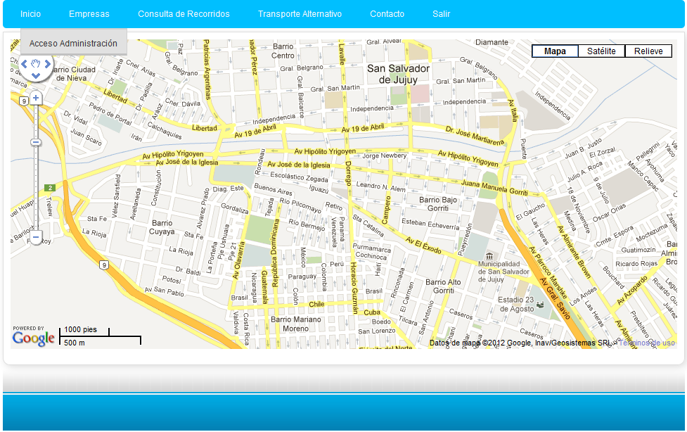

Figura 20.Pantalla Acceso Administración

#### 3.4.3.2 Sección Administración

El Usuario Administradordeberá loguearse, el sistema validará sus datos permitiendo o denegando el inicio de la sesión, el sistema mostrará las funciones disponibles para este usuario.

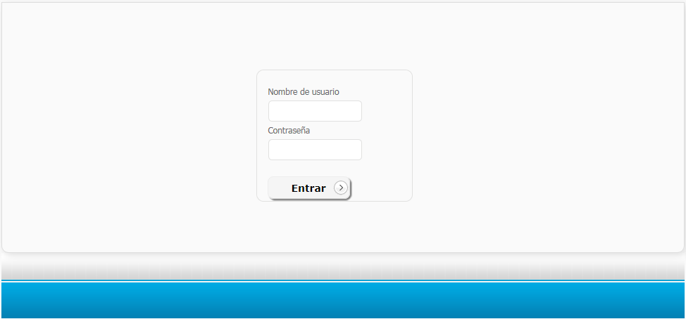

Figura 21.Pantalla Login Administración

Sub-Menú de Administración: Usuarios - Roles

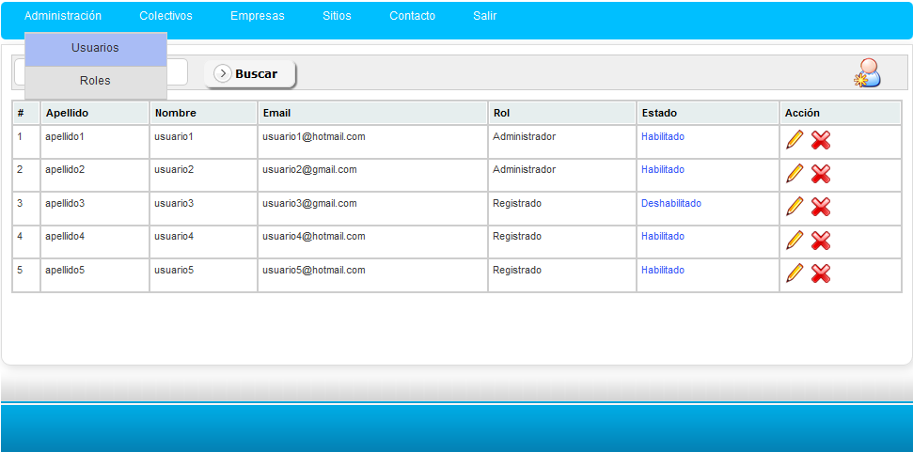

Figura 22.Pantalla del sub-menú de Administración

Sub-Menú de Colectivos: Recorridos - Paradas

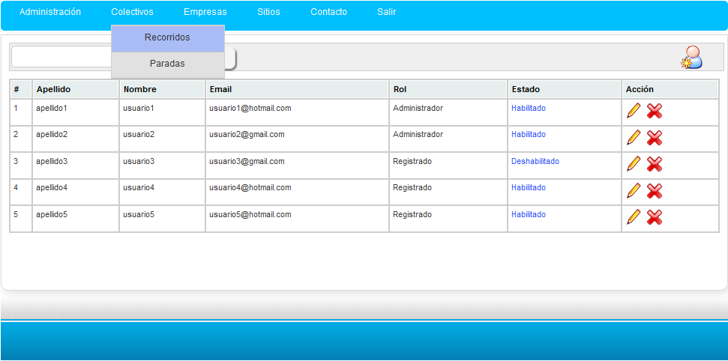

Figura 23.Pantalla del sub-menú de Colectivos

#### 3.4.3.3 Seccion Recorridos

Al ingresar el usuario administrador a la sección de recorridos el sistema mostrará una tabla con los datos de los recorridos cargados en el sistema en la que podrá realizar la búsqueda de un determinado recorrido y efectuar operaciones de modificación o eliminación de los mismos.

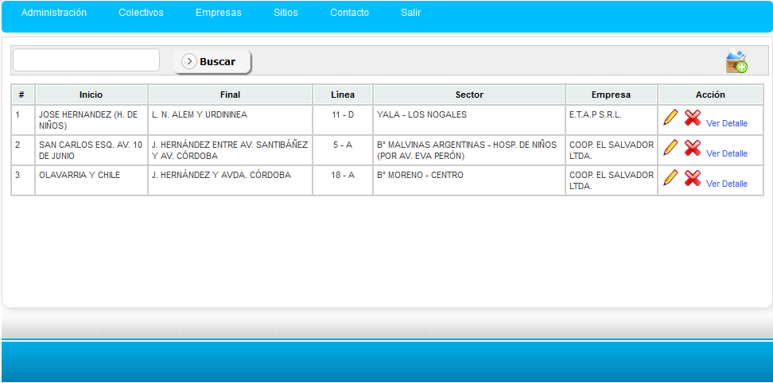

Figura 24.Pantalla Tabla de Recorrido

Al hacer click en el icono de “Nuevo Recorrido” se desplegará un formulario con un mapa en el que el usuario administrador dará de alta un nuevo recorrido.Sedeberá completar los campos obligatorios y elegir una opción en el combo box para determinar la Empresa a la cual pertenecerá el nuevo recorrido. También deberá marcar sobre el mapa una secuencia de puntos a desde donde inicia el recorrido hasta el final del mismo.

A medida que marque un nuevo punto se irá trazando el recorrido sobre el mapa, como se podrá observar en la figura 25.

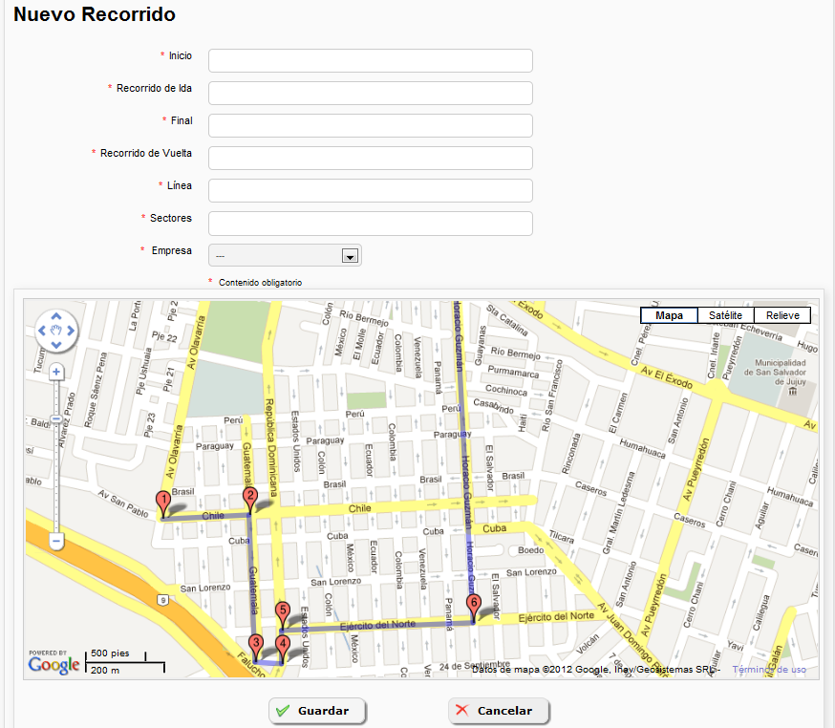

Figura 25.Pantalla marcando puntos del Nuevo Recorrido

Como se muestra en la figura 26, el usuario al hacer click sobre el icono que identificará al punto tendrá la opción de quitar o guardar dicho punto.

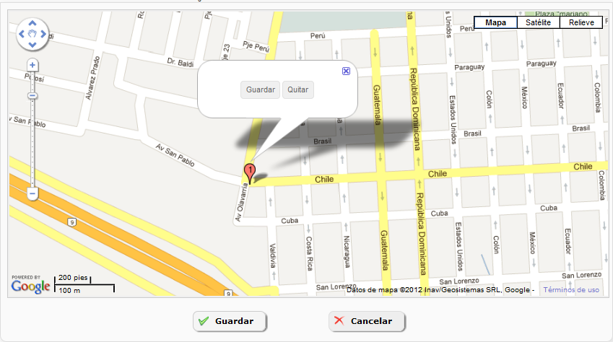

Figura 26.Pantalla Crear Nuevo Recorrido

Al terminar decompletar los datos solicitados y marcar todos los puntos correspondientes a un recorrido, se podrá guardar al seleccionar el botón “Guardar”.

**Modificar Recorrido**

Haciendo click en el icono de “Editar Recorrido” de la Figura 24, se desplegará el formulario con los datos y los puntos marcados del recorrido seleccionado, para poder realizar modificaciones de dicha información como así también de los puntos marcados sobre el mapa.

**Eliminar Recorrido**

Al hacer click en el icono de “Eliminar Recorrido”, se desplegará un pedido de confirmación de esta operación, al aceptar esta confirmación se eliminará de la base de datos el registro del recorrido seleccionado.

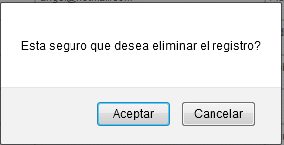

Figura 27.Pantalla Tabla de Recorrido

**Ver Detalle**

En la Figura 24se muestra la información resumida de los recorridos, dicha información puede ser ampliada haciendo click en el link “Ver Detalle”, como se muestra en la siguiente figura.

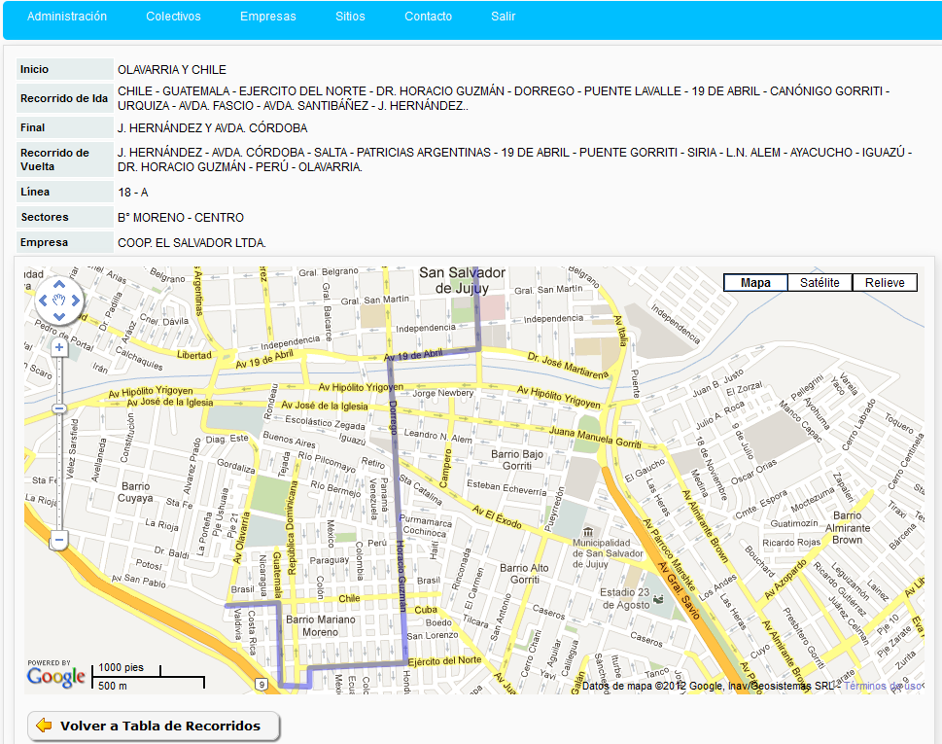

Figura 28. Pantalla Ver Detalle

|  |
| --- |
|  |
| Etapa 4 |
| Diseño |

# Introducción

En esta etapa, se describirá el diseño del proyectocon el desarrollo de un solo Sprint en el cual se desarrollarán tres historias, *Diagrama de Clases,* elaborado sobre la información obtenida en el relevamiento, *Modelo de Entidad Relación* con los respectivos scripts dml/ddl correspondientes a la base de datos del sistemay los *Casos de Usos Detallado*. Finalizando la etapa, se realizarán en el Sprint 6 el diseño de Plan de Pruebas.

# Sprint 3: Diseño

|  |  |  |  |
| --- | --- | --- | --- |
| Sprint | Historias Planificadas | Fecha de entrega de Sprint | Incremento |
| Sprint 3: Diseño | * Elaboración de Diagrama de clases * Definición de un Modelo de Datos * Elaboración de CU detallado. | * 3 días * 4 días * 7 días | Diagrama de clases  Scripts dml/ddl |

## 4.1 Diagrama de Clases

Un diagrama de Clases muestra la estructura estática de las clases del dominio(porción de un mundo real considerada por una aplicación), se muestra las clases y las relaciones entre éstas, que pueden ser de herencia, asociación, agregación o uso[Ben- Camp- Falg,2003].

A continuación se presentará el diagrama de clases con las clases candidatas observadas durante la etapa de relevamiento.



Figura 29. Diagrama de clases

## 4.2 Modelo Entidad Relacion (MER)

En la figura 30 se detalla el modelo de datos del sistema propuesto para el presente proyecto con sus respectivas relaciones y atributos.



Figura 30. Modelo Entidad Relación

### Tablasde las Entidades

|  |  |  |
| --- | --- | --- |
| CAMPO | TIPO | DESCRIPCION |
| ID_EMPRESA | Entero | Identificador único de Empresa |
| NOMBRE | Cadena de texto | Nombre de la empresa de transporte |
| CUIT | Entero | CUIT de la empresa |
| TELEFONO | Cadena de texto | Teléfono de la empresa |
| EMAIL | Cadena de texto | Email de la empresa |
| COLOR | Cadena de texto | Color con el que se identificara a las unidades de la empresa |
| CONCESION | Entero | Concesión de la empresa |

Tabla 3. Empresas

|  |  |  |
| --- | --- | --- |
| CAMPO | TIPO | DESCRIPCION |
| ID_PARADA | Entero | Identificador único de la parada |
| LATITUD | Cadena de texto | Coordenada establecida por google maps, tomando como referencia X el correspondiente con avenida éxodo y prolongación. |
| LONGITUD | Cadena de texto | Coordenada establecida por google maps, tomando como referencia Y el correspondiente con calle Lavalle y prolongación. |

Tabla 4. Paradas

|  |  |  |
| --- | --- | --- |
| CAMPO | TIPO | DESCRIPCION |
| ID_RECORRIDO | Entero | Identificador único de Recorrido |
| INICIO | Cadena de texto | Inicio del recorrido |
| RECORRIDO_IDA | Cadena de texto | Descripción del recorrido de ida |
| FINAL | Cadena de texto | Final del recorrido |
| RECORRIDO_VUELTA | Cadena de texto | Descripción del recorrido de vuelta |
| LINEA | Cadena de texto | Denominación de una Línea |
| SECTORES | Cadena de texto | Nombre de los Sectores o Barrios que realiza el recorrido. |
| ID_EMPRESA | Entero | Clave foránea |

Tabla 5. Recorridos

|  |  |  |
| --- | --- | --- |
| CAMPO | TIPO | DESCRIPCION |
| ID_RECORRIDO_PARADA | Entero | Identificador único de la parada |
| ID_PARADA | Entero | Clave foránea |
| ID_RECORRIDO | Entero | Clave foránea |

Tabla 6. Recorridos_Paradas

|  |  |  |
| --- | --- | --- |
| CAMPO | TIPO | DESCRIPCION |
| ID_PUNTO | Entero | Identificador único de la tabla punto |
| LATITUD | Cadena de texto | Indica una coordenada definida por google maps, en una ubicación específica tomando como referente X al correspondiente con avenida Éxodo y prolongación |
| LONGITUD | Cadena de texto | Indica una coordenada definida por google maps, en una ubicación específica tomando como referente Y al correspondiente con avenida calle Lavalle y prolongación |

Tabla 7. Puntos

|  |  |  |
| --- | --- | --- |
| CAMPO | TIPO | DESCRIPCION |
| ID_RECORRIDO_PUNTO | Entero | Identificador único de la Tabla Recorrido_Punto |
| SECUENCIA | Cadena de texto | Secuencia de los puntos del recorrido |
| ID_RECORRIDO | Entero | Clave foránea |
| ID_PUNTO | Entero | Clave foránea |

Tabla 8. Recorridos_Puntos

|  |  |  |
| --- | --- | --- |
| CAMPO | TIPO | DESCRIPCION |
| ID_ROL | Entero | Identificador único de Rol |
| NOMBRE | Cadena de texto | Nombre del rol que tendrá el usuario en el sistema |

Tabla 9. Roles

|  |  |  |
| --- | --- | --- |
| CAMPO | TIPO | DESCRIPCION |
| ID_SECCION | Entero | Identificador único de Sección |
| NOMBRE | Cadena de texto | Nombre de la sección |

Tabla 10. Secciones

|  |  |  |
| --- | --- | --- |
| CAMPO | TIPO | DESCRIPCION |
| ID_SITIO | Entero | Identificador único de Sitio |
| NOMBRE | Cadena de texto | Nombre del sitio |
| LATITUD | Cadena de texto | Punto sobre la coordenada X de la ubicación del sitio |
| LONGITUD | Cadena de texto | Punto sobre la coordenada Y de la ubicación del sitio |

Tabla 11. Sitios

|  |  |  |
| --- | --- | --- |
| CAMPO | TIPO | DESCRIPCION |
| ID_USUARIO | Entero | Identificador único de Usuario |
| APELLIDO | Cadena de texto | Apellido del usuario |
| NOMBRE | Cadena de texto | Nombre del usuario |
| EMAIL | Cadena de texto | email del usuario |
| USUARIO | Cadena de texto | Nombre de usuario |
| PASSWORD | Cadena de texto | Clave personal del usuario |
| ID_ROL | Entero | Clave foránea |

Tabla 12. Usuarios

## 4.3 Descripcion de Casos de usos

### 4.3.1 Casos de Uso del Sistema

El siguiente diagrama representa la funcionalidad completa del Sistema mostrando su interacción con los actoresa través de las relaciones entre los mismosel Sistema.



Figura 31. Diagrama de Casos de Uso del Sistema

### **4.3.**2 Diagramas de Casos de Uso detallado

Para el desarrollo de los casos de usos se siguió las pautas de **[Larman, 2003]**.

#### 4.3.2.1 Casos de uso: Login

**Precondición:**El Usuario debe haberse registrado en el sistema.

**Éxito:** El Usuario inicia sesión

**Fracaso:** El Usuario no sesión

|  |  |
| --- | --- |
| Nombre | Login |
|  | |
| Actores: Administrador, Usuario Registrado | |
| Tipo: Primario | |
| Descripción: Un Usuario quiere identificarse en el Sistema. El Usuario introduce su nombre de usuario y contraseña. El Sistema valida el nombre de usuario y la contraseña. El Sistema identifica al usuario y lo guarda en la sesión. El Sistema muestra las funciones disponibles para usuarios registrados. | |

Tabla 13. Caso de Uso Login

Curso Normal

|  |  |
| --- | --- |
| Paso | Acción |
| 1 | El caso de uso comienza cuando un usuario quiere Inicia sesión en el Sistema. |
| 2 | El Usuario introduce su nombre de usuario y contraseña (Figura12 del prototipo estático, Etapa 3). |
| 3 | El Sistema valida los datos introducidos. |
| 4 | El Sistema muestra las funciones disponibles para usuario logueado. |
| 5 | Fin del caso de uso |

Tabla 14. Curso de Acción de C.U. Loguin

Curso Alternativo:

|  |  |
| --- | --- |
| Paso 4 | Curso Alternativo |
| 1. | El Sistema devuelve un mensaje: “Los datos ingresados inválidos”. |
| 2. | Fin |

Tabla 15. Curso Alternativo C.U. Login

#### 4.3.2.2 Casos de uso de la Gestión de Usuarios

##### 4.3.2.2.1 Caso de Uso: Registrar Usuario

**Precondición:**El Administrador debe haberse registrado en el sistema.

**Éxito:** El Administrador crea un nuevo usuario

**Fracaso:** El Administrador no crea nuevo usuario

|  |  |
| --- | --- |
| Nombre | Registrar Usuario |
|  | |
| Actores: Administrador | |
| Tipo: Primario | |
| Descripción: Permite al Administrador crear un usuario con un rol determinado. El Sistema valida los datos introducidos por el Usuario. El Sistema registra un nuevo usuario con los datos suministrados. | |

Tabla 16. Caso de Uso Registrar Usuario

Curso Normal

|  |  |
| --- | --- |
| Paso | Acción |
| 1 | El caso de uso comienza cuando el Administrador inicia sesión, quiere registrar a un nuevo usuario en el Sistema. |
| 2 | El sistema despliega el formulario(Figura 52del prototipo estático, Anexo 1) solicitando los siguientes datos:  Nombre, Apellido, E-mail, Nombre de usuario, Contraseña.  También se visualiza una lista desplegable para seleccionar el Rol correspondiente al usuario creado. |
| 3 | El Administrador introduce los datos de registro y selecciona un determinado rol. |
| 4 | El Sistema valida los datos introducidos. |
| 5 | El Sistema registra un nuevo usuario con los datos suministrados. |
| 6 | Fin del caso de uso |

Tabla 17.Curos de Acción C.U. Registrar Usuario

Curso Alternativo:

|  |  |
| --- | --- |
| Paso 5 | Curso Alternativo |
| 1. | El sistema no registra un nuevo usuario. Los datos ingresados son inválidos, o incorrectos. |
| 2. | Fin |

Tabla 18. Curso Alternativo C.U. Registrar Usuario

##### 4.2.2.2.2 Caso de Uso: Modificar y Eliminar Usuario

**Precondición:**El Administrador debe haberse logueado y debe existir en el sistema el registro que desea eliminar o modificar.

**Éxito:** El Administrador modifica o elimina el registro de un usuario.

**Fracaso:** El Administrador no modifica ni elimina el registro de un usuario.

|  |  |
| --- | --- |
| Nombre | Modificar y Eliminar Usuario |
|  | |
| Actores: Administrador | |
| Tipo: Primario | |
| Descripción:El administrador realiza la búsqueda del registro de un usuario para modificar sus datos o eliminar ese registro. El Sistema devuelve el registro solicitado, mostrando al Administrador las opciones de “editar” o “eliminar” ese registro. El administrador realiza la operación. El Sistema registra los cambios. | |

Tabla 19. Caso de Uso Modificar y Eliminar Usuario

Curso Normal:

|  |  |
| --- | --- |
| Paso | Acción |
| 1 | El administrador Inicia sesión, desea dar de baja o modificar el registro Usuario. |
| 2 | El administrador ingresa los datos para realizar la búsqueda del registro del usuario que desea modificar o eliminar (Figura 51del prototipo estático, Anexo 1). |
| 3 | El Sistema devuelve el registro del usuario mostrando al administrador la opción de “editar” o “eliminar” el registro. |
| 4 | El administrador selecciona la opción deseada y efectúa las modificaciones o la baja del registro. |
| 5 | El administrador confirma la operación. |
| 6 | El Sistema registra los cambios. |
| 7 | Fin del caso de uso |

Tabla 20. Curso de Acción CU Modificar y Eliminar Usuario

Curso Alternativo:

|  |  |
| --- | --- |
| Paso 3 | Curso Alternativo |
| 1 | El Sistema devuelve un mensaje que el usuario solicitado no existe. |
| 2 | Fin |
| Paso 5 | Curso Alternativo |
| 1 | El Administrador cancela la operación. |
| 2 | Fin |

Tabla 21. Curso Alternativo CU Modificar y Eliminar Usuario

#### 4.3.2.3 Casos de uso de la Gestión de Cuenta

##### 4.3.2.3.1 Registrar Cuenta

**Precondición:**El Usuario debe ingresar al sistema.

**Éxito:** El Usuario registra su cuenta en el sistema.

**Fracaso:** El Usuario no registra su cuenta en el sistema.

|  |  |
| --- | --- |
| Nombre | Registrar Cuenta |
|  | |
| Actores:Usuario No Registrado | |
| Tipo: Primario | |
| Descripción: Permite crear la cuenta a un nuevo usuario. | |

Tabla 22. Caso de Uso Registrar Cuenta

Curso Normal:

|  |  |
| --- | --- |
| Paso | Acción |
| 1 | El Usuario No Registrado ingresa al sistema y desea crear su cuenta. |
| 2 | El sistema despliega el formulario solicitando los siguientes datos(Figura14del prototipo estático, Etapa 3):  Nombre, Apellido, E-mail, Nombre de usuario, Contraseña. |
| 3 | El Usuario introduce sus datos para registrarse. |
| 4 | El Sistema valida los datos introducidos. |
| 5 | El Sistema guarda un nuevo usuario con los datos suministrados. |
| 6 | Fin del caso de uso |

Tabla 23. Curso de Acción Registrar Cuenta

Curso Alternativo:

|  |  |
| --- | --- |
| Paso 5 | Curso Alternativo |
| 1. | El sistema no registra un nuevo usuario. Los datos ingresados son inválidos, o incorrectos. |
| 2. | Fin |

Tabla 24. Curso Alternativo CU Registrar Cuenta

##### 4.3.2.3.2 Caso de Uso: Modificar y Eliminar Cuenta

**Precondición:**El Usuario debe haberse logueado.

**Éxito:** El Usuario Registrado modifica o elimina su cuenta.

**Fracaso:** El Usuario Registrado no modifica ni elimina su cuenta.

|  |  |
| --- | --- |
| Nombre | Modificar y Eliminar Cuenta |
|  | |
| Actores:Usuario Registrado | |
| Tipo: Primario | |
| Descripción: Permite al Usuario Registrado modificar datos de su cuenta o eliminar su registro del sistema. | |

Tabla 25. Caso de Uso Modificar y Eliminar Cuenta

Curso Normal:

|  |  |
| --- | --- |
| Paso | Acción |
| 1 | El Usuario Registrado inicia sesión, desea dar de baja o modificar su registro. |
| 2 | El sistema muestra las opciones: “editar” los datos de su cuenta o “eliminar” su registro. |
| 3 | El Usuario realiza alguna de las operaciones: modifica sus datos o elimina el registro. |
| 4 | El Usuario confirma la operación. |
| 5 | El Sistema registra los cambios. |
| 6 | Fin del caso de uso |

Tabla 26. Curso de Acción de CU Modificar y Eliminar Cuenta

Curso Alternativo:

|  |  |
| --- | --- |
| Paso 3 | Curso Alternativo |
| 1. | El Sistema no registra modificaciones. El Usuario ingresa datos inválidos o incorrectos. |
| 2. | Fin |
| Paso 4 | Curso Alternativo |
| 1. | El Usuario cancela la operación. |
| 2. | Fin |

Tabla 27. Curso Alternativo de CU Modificar y Eliminar Cuenta

#### 4.3.2.4 Casos de uso de la Gestión de Empresa

##### 4.3.2.4.1 Caso de Uso: Registrar Empresa

**Precondición:**El Administrador debe haberse logueado.

**Éxito:** El Administrador crea una nueva Empresa de transporte urbano.

**Fracaso:** El Administrador no puede crear un nueva Empresa de transporte urbano.

|  |  |
| --- | --- |
| Nombre | Registrar Empresa |
|  | |
| Actores: Administrador | |
| Tipo: Primario | |
| Descripción: El Administrador quiere registrar en el Sistema una nueva Empresade transporte urbano. El administrador introduce los datos de la nueva Empresa. El Sistema valida los datos introducidos por el Administrador. El Sistema registra una nuevaEmpresa con los datos suministrados. | |

Tabla 28. Caso de Uso Registrar Empresa

Curso Normal:

|  |  |
| --- | --- |
| Paso | Acción |
| 1 | El Administrador inicia sesión, desea registrar en el Sistema una nueva empresa de transporte urbano. |
| 2 | El sistema despliega el formulario(Figura 60del prototipo estático, Anexo 1)solicitando los siguientes datos:  Nombre, Cuit, Teléfono, E-mail, Color, Concesión. |
| 3 | El Administrador introduce los datos de la nueva empresa. |
| 4 | El Sistema valida los datos ingresados. |
| 5 | El Sistema guarda una nueva empresa con los datos suministrados. |
| 6 | Fin del caso de uso |

Tabla 29. Curso de Acción de CU Registrar Empresa

Curso Alternativo:

|  |  |
| --- | --- |
| Paso 5 | Curso Alternativo A |
| 1 | El sistema no guarda una nueva Empresa. Los datos ingresados son inválidos, o incorrectos. |
| 2 | Fin |

Tabla 30. Curso Alternativo de CU Registrar Empresa

##### 4.3.2.4.2 Caso de Uso: Modificar y EliminarEmpresa

**Precondición:**El Administrador debe haberse logueado y debe existir en el sistema el registro de la Empresa de transporte urbano que desea eliminar o modificar.

**Éxito:** El Administrador modifica o elimina el registro de una Empresa.

**Fracaso:** El Administrador no modifica ni elimina el registro de una Empresa.

|  |  |
| --- | --- |
| Nombre | Modificar y Eliminar Empresa |
|  | |
| Actores: Administrador | |
| Tipo: Primario | |
| Descripción: El Administrador realiza la búsqueda de la Empresa que desea modificar. El Sistema devuelve el registro Empresa si la misma existe, mostrando al administrador las opciones para modificar sus datos o eliminar el registro. El Administrador modifica los datos o elimina el registro. El Sistema registra los cambios. | |

Tabla 31. Caso de Uso Modificar y Eliminar Empresa

Curso Normal:

|  |  |
| --- | --- |
| Paso | Acción |
| 1 | El Administrador Inicia sesión, desea dar de baja o modificar el registro de una Empresa de transporte urbano. |
| 2 | El Administrador ingresa los datos para realizar la búsqueda del registro de la Empresa que desea modificar o eliminar. |
| 3 | El Sistema devuelve el registro de la Empresa mostrando al Administrador la opción de “editar” o “eliminar” el registro (Figura 59del prototipo estático, Anexo 1). |
| 4 | El administrador selecciona la opción deseada y efectúa las modificaciones o la baja del registro. |
| 5 | El administrador confirma la operación. |
| 6 | El Sistema guarda los cambios. |
| 7 | Fin del caso de uso |

Tabla 32. Curso de Acción de CUModificar y Eliminar Empresa

Curso Alternativo:

|  |  |
| --- | --- |
| Paso 3 | Curso Alternativo |
| 1. | El Sistema devuelve un mensaje que la Empresa no existe. |
| 2. | Fin |
| Paso 5 | Curso Alternativo |
| 1. | El administrador cancela la operación. |
| 2. | Fin |

Tabla 33. Curso Alternativo de CU Modificar y Eliminar Empresa

#### 4.3.2.5 Casos de uso de la Gestión de Recorrido

##### 4.3.2.5.1 Caso de Uso: Registrar Recorrido

**Precondición:**El Administrador debe haberse logueado y debe existir en el sistema al menos una empresa de transporte urbano guardada.

**Éxito:** El Administrador crea un nuevo recorrido que será asignado a unaEmpresa de transporte urbano.

**Fracaso:** El Administrador no crea un nuevo recorrido de transporte urbano.

|  |  |
| --- | --- |
| Nombre | Registrar Recorrido |
|  | |
| Actores: Administrador | |
| Tipo: Primario | |
| Descripción: Permite al Administrador registrar en el Sistema un Recorrido que será asignado a una Empresa de transporte urbano. El Administrador introduce los datos correspondientes al Recorrido que desea crear. El Sistema valida los datos introducidos por el Administrador. El Sistema registra un nuevo recorrido con los datos suministrados. | |

Tabla 34. Caso de Uso Registrar Recorrido

Curso Normal:

|  |  |
| --- | --- |
| Paso | Acción |
| 1 | El Administrador Inicia sesión, desea registrar en el Sistema un nuevo Recorrido de unaEmpresa de transporte urbano. |
| 2 | El Sistema despliega un formulario(Figura 25del prototipo estático, Etapa 3) solicitando los siguientes datos:  Inicio, Recorrido de Ida, Final, Recorrido de vuelta, Línea, Sectores.  Se visualiza una lista desplegable para seleccionar la Empresa a la que corresponderá el Recorrido creado.  Se marca sobre el mapa los puntos del nuevo Recorrido. |
| 3 | El Administrador introduce los datos solicitados, realiza la selección de una Empresa determinada y marca los puntos sobre el mapa del Recorrido creado. |
| 4 | El Sistema valida los datos introducidos. |
| 5 | El Sistema registra un nuevo Recorrido con los datos suministrados. |
| 6 | Fin del caso de uso |

Tabla 35. Curso de Acción de CU Registrar Recorrido

Curso Alternativo:

|  |  |
| --- | --- |
| Paso 5 | Curso Alternativo |
| 1 | El sistema no registra un nuevo Recorrido. Los datos ingresados ya existen, son inválidos, o incorrectos. |
| 2 | Fin |

Tabla 36. Curso Alternativo de CU Registrar Recorrido

##### 4.3.2.5.2 Caso de Uso: Modificar y EliminarRecorrido

**Precondición:**El Administrador debe haberse logueado y debe existir en el sistema el registro del Recorrido que desea eliminar o modificar.

**Éxito:** El Administrador modifica o elimina el registro de un Recorrido

**Fracaso:** El Administrador no modifica ni elimina el registro de un Recorrido

|  |  |
| --- | --- |
| Nombre | Modificar y Eliminar Recorrido |
|  | |
| Actores: Administrador | |
| Tipo: Primario | |
| Descripción: El Administrador realiza la búsqueda del recorrido que desea modificar o eliminar. El Sistema devuelve si ese recorrido existe, mostrando al administrador las opciones para editar sus datos o borrar el registro. El Administrador realiza la operación pertinente. El sistema registra los cambios. | |

Tabla 37. Caso de Uso Modificar y Eliminar Recorrido

Curso Normal:

|  |  |
| --- | --- |
| Paso | Acción |
| 1 | El Administrador inicia sesión, desea dar de baja o modificar el registro Recorrido. |
| 2 | El Administrador ingresa el Sector de un determinadoRecorrido(Figura 24del prototipo estático, Etapa 3) para realizar la búsqueda del registro, para efectuar modificaciones o eliminaciones sobre el mismo. |
| 3 | El Sistema devuelve el registro del Recorrido solicitado, mostrando al Administrador la opción de “editar” o “eliminar” el registro. |
| 4 | El administrador selecciona la opción deseada y efectúa las modificaciones o la baja del registro. |
| 5 | El administrador confirma la operación. |
| 6 | El Sistema registra los cambios. |
| 7 | Fin del caso de uso |

Tabla 38. Curso de Acción de CU Modificar y Eliminar Recorrido

Curso Alternativo:

|  |  |  |
| --- | --- | --- |
| Paso 3 | Curso Alternativo | |
| 1 | El Sistema devuelve un mensaje que el Recorrido no existe. | |
| 2 | Fin | |
| Paso 5 | Curso Alternativo |
| 1. | El Usuario cancela la operación. |
| 2. | Fin |

Tabla 39. Curso Alternativo de CU Modificar y Eliminar Recorrido

#### 4.3.2.6 Casos de uso de la Gestión de Paradas

##### 4.3.2.6.1 Caso de Uso: Registrar Paradas

**Precondición:**El Administrador debe haberse logueado y debe existir en el sistema al menos una Línea de un determinado Recorrido.

**Éxito:** El Administrador crea una nueva Parada de una Línea de Recorrido de transporte urbano

**Fracaso:** El Administrador no crea una nueva Parada de una Línea de Recorrido de transporte urbano

|  |  |
| --- | --- |
| Nombre | Registrar Paradas |
|  | |
| Actores:Administrador | |
| Tipo: Primario | |
| Descripción: El Administrador quiere registrar una o todas las Paradas de una Línea correspondiente a un Recorrido. El Administrador introduce los datos del registro. El Sistema valida los datos introducidos por el Administrador. El Sistema registra las Paradas de una determinada Línea con los datos suministrados. | |

Tabla 40. Caso de Uso Registrar Paradas

Curso Normal:

|  |  |
| --- | --- |
| Paso | Acción |
| 1 | El Administrador Inicia sesión, desea registrar en el Sistema las Paradas de una línea correspondiente a un recorrido de transporte urbano. |
| 2 | El sistema despliega una pantalla con un mapa incorporado, para poder marcar sobre el mismo los puntos de las Paradas correspondientes a una Línea (Figura 55del prototipo estático, Anexo 1). |
| 3 | El Administrador marca los puntos sobre el mapa realizando la selección de una Línea,a la cual se le asignará las Paradas marcadas. |
| 4 | El administrador envía los datos. |
| 5 | El Sistema valida los datos. |
| 6 | El Sistema registra las Paradas marcadas por el Administrador. |
| 7 | Fin del caso de uso |

Tabla 41. Curso de Acción de CU Registrar Paradas

Curso Alternativo:

|  |  |
| --- | --- |
| Paso 4 | Curso Alternativo |
| 1 | El Administrador cancela la operación. El sistema no registra las paradas marcadas por el administrador. |
| 2 | Fin |

Tabla 42. Curso Alternativo de CU Registrar Paradas

##### 4.3.2.6.2 Caso de Uso: Modificar y EliminarParadas

**Precondición:**El Administrador debe haberse logueado y debe existir en el sistema el registro de las Paradas de una determinada línea.

**Éxito:** El Administrador modifica o elimina el registro de las paradas de una determinada línea.

**Fracaso:** El Administrador no modifica ni elimina el registro de las paradas de una determinada línea.

|  |  |
| --- | --- |
| Nombre | Modificar y Eliminar Paradas |
|  | |
| Actores: Administrador | |
| Tipo: Primario | |
| Descripción: Permite al Administrador realizar la búsqueda de las paradas de una línea para realizar modificaciones o eliminaciones de las mismas. El Sistema devuelve ese registro, mostrando al administrador las opciones para editar o eliminar las paradas de la línea solicitada. El administrador modifica o elimina las paradas. El Sistema registra los cambios. | |

Tabla 43. Caso de Uso Modificar y Eliminar Paradas

Curso Normal:

|  |  |
| --- | --- |
| Paso | Acción |
| 1 | El Administrador inicia sesión, desea dar de baja o modificar el registro de las paradas de una determinada línea. |
| 2 | El Administrador ingresa los datos (Figura54del prototipo estático, Anexo 1) de una determinada línea para realizar la búsqueda del registro de sus paradas, para efectuar modificaciones o eliminaciones sobre las mismas. |
| 3 | El Sistema devuelve el registro de las paradas de la línea solicitada, mostrando al administrador la opción de “editar” o “eliminar” ese registro. |
| 4 | El administrador selecciona la opción deseada y efectúa las modificaciones sobre el mapa o realiza la baja del registro. |
| 5 | El administrador confirma la operación. |
| 6 | El Sistema registra los cambios. |
| 7 | Fin del caso de uso |

Tabla 44. Curso de Acción de CU Modificar y Eliminar Paradas

Curso Alternativo:

|  |  |
| --- | --- |
| Paso 3 | Curso Alternativo |
| 1 | El Sistema devuelve un mensaje que el registro de las paradas de la línea ingresada no existe. |
| 2 | Fin |
| Paso 5 | Curso Alternativo |
| 1. | El Administrador cancela la operación. |
| 2. | Fin |

Tabla 45. Curso Alternativo de CU Modificar y Eliminar Paradas

#### 4.3.2.7 Casos de uso de la Gestión de Sitio

##### 4.3.2.7.1 Caso de Uso: Registrar Sitio

**Precondición:**El Administrador debe haberse logueado.

**Éxito:** El Administrador crea un nuevo Sitio de concurrencia masiva.

**Fracaso:** El Administrador no crea nuevo Sitio de concurrencia masiva.

|  |  |
| --- | --- |
| Nombre | Registrar de Sitio |
|  | |
| Actores: Administrador | |
| Tipo: Primario | |
| Descripción: El Administrador quiere registrar un nuevo Sitio. El Administrador introduce los datos del registro. El Sistema valida los datos introducidos por el Administrador. El Sistema registra el Sitio creado con los datos suministrados. | |

Tabla 46. Caso de Uso Registrar Sitio

Curso Normal:

|  |  |
| --- | --- |
| Paso | Acción |
| 1 | El Administrador Inicia sesión, quiere registrar en el Sistema un nuevo Sitio. |
| 2 | El sistema despliega el formulario(Figura 63del prototipo estático, Anexo 1)solicitando los siguientes datos:  Nombre, Descripción.  Se muestra en pantalla un mapa para poder marcar sobre el mismo el punto de la ubicación del sitio creado. |
| 3 | El administrador introduce los datos de solicitados, y marca el punto sobre el mapa del sitio creado. |
| 4 | El Administrador envía formulario. |
| 5 | El Sistema valida los datos introducidos. |
| 6 | El Sistema registra un nuevo sitio con los datos suministrados. |
| 7 | Fin del caso de uso |

Tabla 47. Curso de Acción Registrar Sitio

Curso Alternativo:

|  |  |
| --- | --- |
| Paso 4 | Curso Alternativo |
| 1 | El Administrador cancela operación. |
| 2 | Fin |
| Paso 6 | Curso Alternativo |
| 1 | El sistema no registra un nuevo Sitio. Los datos ingresados son inválidos, o incorrectos. |
| 2 | Fin |

Tabla 48. Curso Alternativo de CU Registrar Sitio

##### 4.3.2.7.2 Caso de Uso: Modificar y EliminarSitio

**Precondición:**El Administrador debe haberse logueado y debe existir en el sistema el registro que desea eliminar o modificar.

**Éxito:** El Administrador modifica o elimina el registro de un usuario

**Fracaso:** El Administrador no modifica o elimina el registro de un usuario

|  |  |
| --- | --- |
| Nombre | Modificar y Eliminar Sitio |
|  | |
| Actores: Administrador | |
| Tipo: Primario | |
| Descripción: El Administrador realiza la búsqueda del sitio que desea modificar o eliminar. El Sistema devuelve si ese sitio existe, mostrando al administrador las opciones para editar sus datos o borrar el registro. El usuario administrador realiza la operación pertinente. El Sistema registra los cambios. | |

Tabla 49. Caso de Uso Modificar y Eliminar Sitio

Curso Normal:

|  |  |
| --- | --- |
| Paso | Acción |
| 1 | El Administrador inicia sesión, desea dar de baja o modificar el registro de un sitio. |
| 2 | El Administrador ingresa los datos para realizar la búsqueda del registro del Sitio que desea modificar o eliminar (Figura 62del prototipo estático, Anexo 1). |
| 3 | El Sistema devuelve el registro de unsitio ingresado existente, mostrando al Administrador las opciones para “editar” o “eliminar” ese registro. |
| 4 | El administrador selecciona la opción deseada y efectúa las modificaciones o la baja del registro. |
| 5 | El administrador modifica los datos o elimina el registro del sitio solicitado. |
| 6 | El administrador confirma la operación. |
| 7 | El Sistema registra los cambios. |
| 8 | Fin del caso de uso |

Tabla 50. Curso de Acción de CU Modificar y Eliminar Sitio

Curso Alternativo:

|  |  |
| --- | --- |
| Paso 3 | Curso Alternativo |
| 1 | El Sistema devuelve un mensaje que el sitio no existe. |
| 2 | Fin |
| Paso 6 | Curso Alternativo |
| 1. | El Usuario cancela la operación. |
| 2. | Fin |

Tabla 51. Curso Alternativo de CU Modificar y Eliminar Sitio

#### 4.3.2.8 Caso de uso de Consultas de Usuario

##### 4.3.2.8.1Caso de uso de Consultas de Puntos en el Mapa

**Precondición**: El usuario ingresó al sistema.

**Éxito:** El usuario obtuvo como respuesta del sistema la consulta realizada.

**Fracaso:** El usuario cancela la búsqueda.

|  |  |
| --- | --- |
| Nombre | Consultar Puntos en el Mapa |
| Actores:Usuario Registrado, Usuario No Registrado | |
| Tipo: Primario | |
| Descripción: El usuario podrá consultar marcando en el mapa. El sistema captura las coordenadas de los puntos. Se iniciará la búsqueda de la parada más cercana al origen de la línea que más se aproxime al recorrido deseado. La respuesta se mostrará en pantalla. | |

Tabla 52. Caso de Uso Consultas de Puntos en el Mapa

Curso Normal:

|  |  |
| --- | --- |
| Paso | Acción |
| 1 | El usuario ingresa al sector de Consulta de Recorridos – Marcando en el Mapa |
| 2 | El sistema muestra al usuario la interfaz según Figura 15de Prototipo Estático donde deberá marcar dos puntos correspondientes a Origen y Destino. |
| 3 | El usuario marcará en el mapa un punto y luego indicará si ese punto es origen o destino haciendo un clic en el botón correspondiente. |
| 4 | El sistema Devolverá como resultado un mapa con la parada más próxima al lugar donde se encuentra, la línea que debe tomar y el recorrido de la misma. |

Tabla 53. Curso de Acción de CU Consultas de Puntos en el Mapa

Curso Alternativo:

|  |  |
| --- | --- |
| Paso 3 | Curso Alternativo |
| 1. | El Usuario sale de la aplicación o cambia la forma de búsqueda. |
| 2. | Fin |

Tabla 54. Curso Alternativo de CU Consultas de Puntos en el Mapa

##### 4.3.2.8.2 Caso de uso de Consultas Ingresando el Nombre de Calles

**Precondición**: El usuario ingresó al sistema.

**Éxito:** El usuario obtuvo como respuesta del sistema la consulta realizada.

**Fracaso:** El usuario obtiene como respuesta un mensaje de error de sistema.

|  |  |
| --- | --- |
| Nombre | Consultar Por Dirección |
| Actores:Usuario Registrado, Usuario No Registrado | |
| Tipo: Primario | |
| Descripción:El sistema validará las calles ingresadas por el usuario, devolverá un mensaje de error si las calles no existen. Se iniciará la búsqueda de la parada más cercana y la línea que más se aproxime al recorrido deseado. La respuesta se mostrará por pantalla. | |

Tabla 55. Caso de Uso Consultas por el Nombre de Calles

Curso Normal:

|  |  |
| --- | --- |
| Paso | Acción |
| 1 | El usuario ingresa al sector de Consulta de Recorridos – Por Dirección |
| 2 | El sistema muestra al usuario la interfaz según Figura 17de Prototipo Estático donde deberá ingresar el nombre y altura de la calle origen (donde se encuentra ubicado)y el nombre y altura de la calle donde quiere dirigirse. |
| 3 | El usuario ingresará en el text box origen el nombre y altura de la calle donde se encuentra ubicado y en el text box destino, el nombre y altura de la calle al cual quiere dirigirse. |
| 4 | El sistema Devolverá como resultado un mapa con la parada más próxima al lugar donde se encuentra, la línea que debe tomar y el recorrido de la misma. |

Tabla 56. Curso de Acción de CU Consultas por el Nombre de Calles

Curso Alternativo:

|  |  |
| --- | --- |
| Paso 3 | Curso Alternativo |
| 1. | El Usuario ingresa un nombre de calle inexistente. |
| 2. | El sistema le devuelve un mensaje de error |
| 3. | Fin |

Tabla 57. Curso Alternativo Consultas por el Nombre de Calles

##### 4.3.2.8.3 Caso de uso de Consultas por Sitios de Concurrencia Masiva

**Precondición**: El usuario ingresó al sistema.

**Éxito:** El usuario obtuvo como respuesta del sistema la consulta realizada.

**Fracaso:** El usuario obtiene como respuesta un mensaje de error de sistema.

|  |  |
| --- | --- |
| Nombre | Consultar Por Dirección |
| Actores:Usuario Registrado, Usuario No Registrado | |
| Tipo: Primario | |
| Descripción:El usuario seleccionará un sitio (shopping, hospital, cine, teatro). Se iniciará la búsqueda de la parada las cercana y la línea que más se aproxime al recorrido deseado. La respuesta se mostrara por pantalla. | |

Tabla 58. Caso de Uso Consultas por Sitios de Concurrencia Masiva

Curso Normal:

|  |  |
| --- | --- |
| Paso | Acción |
| 1 | El usuario ingresa al sector de Consulta de Recorridos – Lugar de Referencia |
| 2 | El sistema muestra al usuario la interfaz según Figura 18 de Prototipo Estático. |
| 3 | El usuario ingresará en el text box origen el nombre de la calle donde se encuentra ubicado y en destino seleccionará el sitio donde desea dirigirse. |
| 4 | El sistema Devolverá como resultado un mapa con la parada más próxima al lugar donde se encuentra, la línea que debe tomar y el recorrido de la misma. |

Tabla 59. Curso de Acción de CU Consultas por Sitios de Concurrencia Masiva

Curso Alternativo:

|  |  |
| --- | --- |
| Paso 3 | Curso Alternativo |
| 1. | El Usuario ingresa un nombre de calle inexistente. |
| 2. | El sistema le devuelve un mensaje de error |
| 3. | Fin |

Tabla 60. Curso Alternativo de CU Consultas por Sitios de Concurrencia Masiva

##### 4.3.2.8.4 Caso de Uso Consultar Anuncios

**Precondición**: El usuario debe estar registrado y haber ingresado al Sistema.

**Éxito:** El usuario envía la consulta o recibe respuesta de una consulta.

**Fracaso:** El usuario obtiene como respuesta un mensaje de error de sistema o por no figurar en el sistema como Usuario Registrado.

|  |  |
| --- | --- |
| Nombre | Consultar Anuncios |
| Actores: Usuario Registrado | |
| Tipo: Primario | |
| Descripción: El usuario seleccionará la pestaña “Contacto” queaparece una vez ingresado al sistema. Se enviará el mensaje. Aparecerá una notificación de envío válido. | |

Tabla 61. Caso de Uso Consultar Anuncios

Curso Normal:

|  |  |
| --- | --- |
| Paso | Acción |
| 1 | El usuario ingresa al sector de “Contacto”. |
| 2 | El sistema muestra al usuario Registrado la edición del mensaje. |
| 3 | El usuario recibe una notificación de envío exitoso. |
| 4 | El Usuario recibirá en su correo las respuestas de las consultas realizadas y/o algunas promociones o avisos de eventos en el sistema. |

Tabla 62. Curso de Acción de CU Consultar Anuncios

Curso Alternativo:

|  |  |
| --- | --- |
| Paso 3 | Curso Alternativo |
| 1. | El Usuario No Registrado intenta ingresar a la sección de “Contacto”. |
| 2. | El sistema impide el ingreso y notifica al usuario que debe estar registrado para poder realizar esa operación. |
| 3. | Fin |

Tabla 63. Curso Alternativo de CU Consultar Anuncios

## 4.4Scripts dml/ddl

A continuación se muestran los scripts que se generaron a partir de las tablas del MER, detalladas anteriormente, que serán implantados en la creación de la Base de Datos de desarrollo. Para su diseño se utilizó la herramienta modeladora de Base de Datos SQL Developer.

### 4.4.1 Scripts dml

--------------------------------------------------------

-- DDL for Table EMPRESAS

--------------------------------------------------------

CREATE TABLE "EMPRESAS"

( "ID_EMPRESA" NUMBER,

"NOMBRE" VARCHAR2(50),

"CUIT" NUMBER,

"TELEFONO" VARCHAR2(20),

"EMAIL" VARCHAR2(20),

"COLOR" VARCHAR2(20),

"CONSECION" NUMBER

) ;

/

--------------------------------------------------------

-- DDL for Table PARADAS

--------------------------------------------------------

CREATE TABLE "PARADAS"

( "ID_PARADA" NUMBER,

"LATITUD" VARCHAR2(50),

"LONGITUD" VARCHAR2(50)

) ;

/

--------------------------------------------------------

-- DDL for Table PERMISOS

--------------------------------------------------------

CREATE TABLE "PERMISOS"

( "ID_PERMISO" NUMBER,

"ID_ROL" NUMBER,

"ID_SECCION" NUMBER

) ;

/

--------------------------------------------------------

-- DDL for Table PUNTOS

--------------------------------------------------------

CREATE TABLE "PUNTOS"

( "ID_PUNTO" NUMBER,

"LATITUD" VARCHAR2(50),

"LONGITUD" VARCHAR2(50)

) ;

/

--------------------------------------------------------

-- DDL for Table RECORRIDOS

--------------------------------------------------------

CREATE TABLE "RECORRIDOS"

( "ID_RECORRIDO" NUMBER,

"INICIO" VARCHAR2(100),

"RECORRIDO_IDA" VARCHAR2(250),

"FINAL" VARCHAR2(100),

"RECORRIDO_VUELTA" VARCHAR2(250),

"LINEA" VARCHAR2(20),

"SECTORES" VARCHAR2(20),

"ID_EMPRESA" NUMBER

) ;

/

--------------------------------------------------------

-- DDL for Table RECORRIDOS_PARADAS

--------------------------------------------------------

CREATE TABLE "RECORRIDOS_PARADAS"

( "ID_RECORRIDO_PARADA" NUMBER,

"ID_PARADA" NUMBER,

"ID_RECORRIDO" NUMBER

) ;

/

--------------------------------------------------------

-- DDL for Table RECORRIDOS_PUNTOS

--------------------------------------------------------

CREATE TABLE "RECORRIDOS_PUNTOS"

( "ID_RECORRIDO_PUNTO" NUMBER,

"ID_RECORRIDO" NUMBER,

"ID_PUNTO" NUMBER,

"SECUENCIA" NUMBER

) ;

/

--------------------------------------------------------

-- DDL for Table ROLES

--------------------------------------------------------

CREATE TABLE "ROLES"

( "ID_ROL" NUMBER,

"NOMBRE" VARCHAR2(20)

) ;

/

--------------------------------------------------------

-- DDL for Table SECCIONES

--------------------------------------------------------

CREATE TABLE "SECCIONES"

( "ID_SECCION" NUMBER,

"NOMBRE" VARCHAR2(50)

) ;

/

--------------------------------------------------------

-- DDL for Table SITIOS

--------------------------------------------------------

CREATE TABLE "SITIOS"

( "ID_SITIO" NUMBER,

"NOMBRE" VARCHAR2(50),

"LATITUD" VARCHAR2(50),

"LONGITUD" VARCHAR2(50)

) ;

/

--------------------------------------------------------

-- DDL for Table USUARIOS

--------------------------------------------------------

CREATE TABLE "USUARIOS"

( "ID_USUARIO" NUMBER,

"NOMBRE " VARCHAR2(20),

"APELLIDO " VARCHAR2(20),

"EMAIL" VARCHAR2(20),

"USUARIO" VARCHAR2(20),

"PASSWORD" VARCHAR2(20),

"ID_ROL" NUMBER

) ;

/

--------------------------------------------------------

-- Constraints for Table EMPRESAS

--------------------------------------------------------

ALTER TABLE "EMPRESAS" ADD CONSTRAINT "EMPRESA_PK" PRIMARY KEY ("ID_EMPRESA") ENABLE;

ALTER TABLE "EMPRESAS" MODIFY ("ID_EMPRESA" NOT NULL ENABLE);

/

--------------------------------------------------------

-- Constraints for Table PARADAS

--------------------------------------------------------

ALTER TABLE "PARADAS" ADD CONSTRAINT "PARADA_PK" PRIMARY KEY ("ID_PARADA") ENABLE;

ALTER TABLE "PARADAS" MODIFY ("ID_PARADA" NOT NULL ENABLE);

/

--------------------------------------------------------

-- Constraints for Table PERMISOS

--------------------------------------------------------

ALTER TABLE "PERMISOS" ADD CONSTRAINT "PERMISO_PK" PRIMARY KEY ("ID_PERMISO") ENABLE;

ALTER TABLE "PERMISOS" MODIFY ("ID_PERMISO" NOT NULL ENABLE);

/

--------------------------------------------------------

-- Constraints for Table PUNTOS

--------------------------------------------------------

ALTER TABLE "PUNTOS" ADD CONSTRAINT "PUNTO_PK" PRIMARY KEY ("ID_PUNTO") ENABLE;

ALTER TABLE "PUNTOS" MODIFY ("ID_PUNTO" NOT NULL ENABLE);

/

--------------------------------------------------------

-- Constraints for Table RECORRIDOS

--------------------------------------------------------

ALTER TABLE "RECORRIDOS" ADD CONSTRAINT "RECORRIDO_PK" PRIMARY KEY ("ID_RECORRIDO") ENABLE;

ALTER TABLE "RECORRIDOS" MODIFY ("ID_RECORRIDO" NOT NULL ENABLE);

/

--------------------------------------------------------

-- Constraints for Table RECORRIDOS_PARADAS

--------------------------------------------------------

ALTER TABLE "RECORRIDOS_PARADAS" ADD CONSTRAINT "RECORRIDOS_PARADAS_PK" PRIMARY KEY ("ID_RECORRIDO_PARADA") ENABLE;

ALTER TABLE "RECORRIDOS_PARADAS" MODIFY ("ID_RECORRIDO_PARADA" NOT NULL ENABLE);

/

--------------------------------------------------------

-- Constraints for Table RECORRIDOS_PUNTOS

--------------------------------------------------------

ALTER TABLE "RECORRIDOS_PUNTOS" ADD CONSTRAINT "RECORRIDO_PUNTO_PK" PRIMARY KEY ("ID_RECORRIDO_PUNTO") ENABLE;

ALTER TABLE "RECORRIDOS_PUNTOS" MODIFY ("ID_RECORRIDO_PUNTO" NOT NULL ENABLE);

/

--------------------------------------------------------

-- Constraints for Table ROLES

--------------------------------------------------------

ALTER TABLE "ROLES" ADD CONSTRAINT "ROL_PK" PRIMARY KEY ("ID_ROL") ENABLE;

ALTER TABLE "ROLES" MODIFY ("ID_ROL" NOT NULL ENABLE);

/

--------------------------------------------------------

-- Constraints for Table SECCIONES

--------------------------------------------------------

ALTER TABLE "SECCIONES" ADD CONSTRAINT "SECCION_PK" PRIMARY KEY ("ID_SECCION") ENABLE;

ALTER TABLE "SECCIONES" MODIFY ("ID_SECCION" NOT NULL ENABLE);

/

--------------------------------------------------------

-- Constraints for Table SITIOS

--------------------------------------------------------

ALTER TABLE "SITIOS" ADD CONSTRAINT "SITIO_PK" PRIMARY KEY ("ID_SITIO") ENABLE;

ALTER TABLE "SITIOS" MODIFY ("ID_SITIO" NOT NULL ENABLE);

/

--------------------------------------------------------

-- Constraints for Table USUARIOS

--------------------------------------------------------

ALTER TABLE "USUARIOS" MODIFY ("ID_USUARIO" NOT NULL ENABLE);

ALTER TABLE "USUARIOS" ADD CONSTRAINT "USUARIO_PK" PRIMARY KEY ("ID_USUARIO") ENABLE;

/

--------------------------------------------------------

-- Ref Constraints for Table PERMISOS

--------------------------------------------------------

ALTER TABLE "PERMISOS" ADD CONSTRAINT "ID_ROL_FK1" FOREIGN KEY ("ID_ROL")

REFERENCES "ROLES" ("ID_ROL") ENABLE;

ALTER TABLE "PERMISOS" ADD CONSTRAINT "ID_SECCION_FK2" FOREIGN KEY ("ID_SECCION")

REFERENCES "SECCIONES" ("ID_SECCION") ENABLE;

/

--------------------------------------------------------

-- Ref Constraints for Table RECORRIDOS

--------------------------------------------------------

ALTER TABLE "RECORRIDOS" ADD CONSTRAINT "RECORRIDO_EMPRESA_FK1" FOREIGN KEY ("ID_EMPRESA")

REFERENCES "EMPRESAS" ("ID_EMPRESA") ENABLE;

/

--------------------------------------------------------

-- Ref Constraints for Table RECORRIDOS_PARADAS

--------------------------------------------------------

ALTER TABLE "RECORRIDOS_PARADAS" ADD CONSTRAINT "RECORRIDOS_PARADAS_PA_FK1" FOREIGN KEY ("ID_PARADA")

REFERENCES "PARADAS" ("ID_PARADA") ENABLE;

ALTER TABLE "RECORRIDOS_PARADAS" ADD CONSTRAINT "RECORRIDOS_PARADAS_RE_FK1" FOREIGN KEY ("ID_RECORRIDO")

REFERENCES "RECORRIDOS" ("ID_RECORRIDO") ENABLE;

/

--------------------------------------------------------

-- Ref Constraints for Table RECORRIDOS_PUNTOS

--------------------------------------------------------

ALTER TABLE "RECORRIDOS_PUNTOS" ADD CONSTRAINT "ID_PUNTO_FK2" FOREIGN KEY ("ID_PUNTO")

REFERENCES "PUNTOS" ("ID_PUNTO") ENABLE;

ALTER TABLE "RECORRIDOS_PUNTOS" ADD CONSTRAINT "ID_RECORRIDO_FK1" FOREIGN KEY ("ID_RECORRIDO")

REFERENCES "RECORRIDOS" ("ID_RECORRIDO") ENABLE;

/

--------------------------------------------------------

-- Ref Constraints for Table USUARIOS

--------------------------------------------------------

ALTER TABLE "USUARIOS" ADD CONSTRAINT "ID_ROL_FK" FOREIGN KEY ("ID_ROL")

REFERENCES "ROLES" ("ID_ROL") ENABLE;

/

### 4.4.2Scripts ddl

REM INSERTING into TRANSPORTE.EMPRESAS

SET DEFINE OFF;

Insert into TRANSPORTE.EMPRESAS (ID_EMPRESA,NOMBRE,CUIT,TELEFONO,EMAIL,COLOR,CONSECION) values ('1003','etap','275489369','4223344','etap@gmail.com','anaranjado','20300');

Insert into TRANSPORTE.EMPRESAS (ID_EMPRESA,NOMBRE,CUIT,TELEFONO,EMAIL,COLOR,CONSECION) values ('1000','urbano','1234567','4236665','bulacijav@gmail.com','rojo','20000');

Insert into TRANSPORTE.EMPRESAS (ID_EMPRESA,NOMBRE,CUIT,TELEFONO,EMAIL,COLOR,CONSECION) values ('1001','salvador','2345678','4231155','suarez@gmail.com','celeste','20100');

Insert into TRANSPORTE.EMPRESAS (ID_EMPRESA,NOMBRE,CUIT,TELEFONO,EMAIL,COLOR,CONSECION) values ('1002','santaana','3456789','4222578','chavezjor@yahoo.com','amarillo','20200');

REM INSERTING into TRANSPORTE.PARADAS

SET DEFINE OFF;

Insert into TRANSPORTE.PARADAS (ID_PARADA,LATITUD,LONGITUD) values ('100','-24.201213930230715','-65.30207991600037');

Insert into TRANSPORTE.PARADAS (ID_PARADA,LATITUD,LONGITUD) values ('101','-24.199785181699095','-65.30199408531189');

Insert into TRANSPORTE.PARADAS (ID_PARADA,LATITUD,LONGITUD) values ('102','-24.198082405687465','-65.30207991600037');

Insert into TRANSPORTE.PARADAS (ID_PARADA,LATITUD,LONGITUD) values ('103','-24.19649704206165','-65.30216574668884');

Insert into TRANSPORTE.PARADAS (ID_PARADA,LATITUD,LONGITUD) values ('104','-24.195489053703355','-65.30226230621338');

Insert into TRANSPORTE.PARADAS (ID_PARADA,LATITUD,LONGITUD) values ('105','-24.191623393412186','-65.30245542526245');

REM INSERTING into TRANSPORTE.PERMISOS

SET DEFINE OFF;

Insert into TRANSPORTE.PERMISOS (ID_PERMISO,ID_ROL,ID_SECCION) values ('1500','10','1400');

Insert into TRANSPORTE.PERMISOS (ID_PERMISO,ID_ROL,ID_SECCION) values ('1501','11','1400');

Insert into TRANSPORTE.PERMISOS (ID_PERMISO,ID_ROL,ID_SECCION) values ('1502','11','1401');

Insert into TRANSPORTE.PERMISOS (ID_PERMISO,ID_ROL,ID_SECCION) values ('1503','11','1402');

REM INSERTING into TRANSPORTE.PUNTOS

SET DEFINE OFF;

Insert into TRANSPORTE.PUNTOS (ID_PUNTO,LATITUD,LONGITUD) values ('300','-24.19890443832551','-65.30981540679932');

Insert into TRANSPORTE.PUNTOS (ID_PUNTO,LATITUD,LONGITUD) values ('301','-24.19877721933532','-65.30754089355469');

Insert into TRANSPORTE.PUNTOS (ID_PUNTO,LATITUD,LONGITUD) values ('302','-24.202124015125072','-65.30744433403015');

Insert into TRANSPORTE.PUNTOS (ID_PUNTO,LATITUD,LONGITUD) values ('303','-24.202153372594143','-65.30616760253906');

Insert into TRANSPORTE.PUNTOS (ID_PUNTO,LATITUD,LONGITUD) values ('304','-24.2013900762012','-65.30618906021118');

Insert into TRANSPORTE.PUNTOS (ID_PUNTO,LATITUD,LONGITUD) values ('306','-24.20122371612435','-65.30194044113159');

Insert into TRANSPORTE.PUNTOS (ID_PUNTO,LATITUD,LONGITUD) values ('307','-24.191036194256075','-65.30248761177063');

Insert into TRANSPORTE.PUNTOS (ID_PUNTO,LATITUD,LONGITUD) values ('308','-24.188941828582998','-65.30263781547546');

Insert into TRANSPORTE.PUNTOS (ID_PUNTO,LATITUD,LONGITUD) values ('309','-24.188579715143256','-65.29871106147766');

Insert into TRANSPORTE.PUNTOS (ID_PUNTO,LATITUD,LONGITUD) values ('310','-24.183784061830934','-65.29893636703491');

REM INSERTING into TRANSPORTE.RECORRIDOS

SET DEFINE OFF;

Insert into TRANSPORTE.RECORRIDOS (ID_RECORRIDO,INICIO,RECORRIDO_IDA,FINAL,RECORRIDO_VUELTA,LINEA,SECTORES,ID_EMPRESA) values ('400','Jose Hernandez (H. de Niños)','calle 516 - calle 501 - calle 512 - calle 499 - calle 518- calle s/nombre b° 80viv. - calle s/nombre - calle 518 - calle 480 - colectora ','l. n. alem y urdininea','l. n. alem - dorrego - pte. lavalle - av. 19 de abril - cgo. gorriti - av. urquiza - av. fascio - av. santibañez - el yaravi; - av. cordoba - av. bolivia - distribuidor los molinos ','11 - D','Yala - Nogales','1003');

Insert into TRANSPORTE.RECORRIDOS (ID_RECORRIDO,INICIO,RECORRIDO_IDA,FINAL,RECORRIDO_VUELTA,LINEA,SECTORES,ID_EMPRESA) values ('401','olavarria y chile ','chile - guatemala - ejercito del norte - dr. horacio guzman - dorrego - puente lavalle - 19 de abril - canonigo gorriti - urquiza - avda. fascio - avda. santibañez - j. hernandez','j. hernandez - avda. cordoba ','j. hernandez - avda. cordoba - salta - patricias argentinas - 19 de abril - puente gorriti - siria - l.n. alem - ayacucho - iguazu - dr. horacio guzman - peru - olavarria','18 - A','M. Moreno - Centro','1001');

REM INSERTING into TRANSPORTE.RECORRIDOS_PARADAS

SET DEFINE OFF;

Insert into TRANSPORTE.RECORRIDOS_PARADAS (ID_RECORRIDO_PARADA,ID_PARADA,ID_RECORRIDO) values ('500','100','401');

Insert into TRANSPORTE.RECORRIDOS_PARADAS (ID_RECORRIDO_PARADA,ID_PARADA,ID_RECORRIDO) values ('501','101','401');

Insert into TRANSPORTE.RECORRIDOS_PARADAS (ID_RECORRIDO_PARADA,ID_PARADA,ID_RECORRIDO) values ('502','102','401');

Insert into TRANSPORTE.RECORRIDOS_PARADAS (ID_RECORRIDO_PARADA,ID_PARADA,ID_RECORRIDO) values ('503','103','401');

Insert into TRANSPORTE.RECORRIDOS_PARADAS (ID_RECORRIDO_PARADA,ID_PARADA,ID_RECORRIDO) values ('504','104','401');

Insert into TRANSPORTE.RECORRIDOS_PARADAS (ID_RECORRIDO_PARADA,ID_PARADA,ID_RECORRIDO) values ('505','105','401');

REM INSERTING into TRANSPORTE.RECORRIDOS_PUNTOS

SET DEFINE OFF;

Insert into TRANSPORTE.RECORRIDOS_PUNTOS (ID_RECORRIDO_PUNTO,ID_RECORRIDO,ID_PUNTO,SECUENCIA) values ('705','401','306',null);

Insert into TRANSPORTE.RECORRIDOS_PUNTOS (ID_RECORRIDO_PUNTO,ID_RECORRIDO,ID_PUNTO,SECUENCIA) values ('706','401','307',null);

Insert into TRANSPORTE.RECORRIDOS_PUNTOS (ID_RECORRIDO_PUNTO,ID_RECORRIDO,ID_PUNTO,SECUENCIA) values ('707','401','308',null);

Insert into TRANSPORTE.RECORRIDOS_PUNTOS (ID_RECORRIDO_PUNTO,ID_RECORRIDO,ID_PUNTO,SECUENCIA) values ('708','401','309',null);

Insert into TRANSPORTE.RECORRIDOS_PUNTOS (ID_RECORRIDO_PUNTO,ID_RECORRIDO,ID_PUNTO,SECUENCIA) values ('709','401','310',null);

Insert into TRANSPORTE.RECORRIDOS_PUNTOS (ID_RECORRIDO_PUNTO,ID_RECORRIDO,ID_PUNTO,SECUENCIA) values ('700','401','300',null);

Insert into TRANSPORTE.RECORRIDOS_PUNTOS (ID_RECORRIDO_PUNTO,ID_RECORRIDO,ID_PUNTO,SECUENCIA) values ('701','401','301',null);

Insert into TRANSPORTE.RECORRIDOS_PUNTOS (ID_RECORRIDO_PUNTO,ID_RECORRIDO,ID_PUNTO,SECUENCIA) values ('702','401','302',null);

Insert into TRANSPORTE.RECORRIDOS_PUNTOS (ID_RECORRIDO_PUNTO,ID_RECORRIDO,ID_PUNTO,SECUENCIA) values ('703','401','303',null);

Insert into TRANSPORTE.RECORRIDOS_PUNTOS (ID_RECORRIDO_PUNTO,ID_RECORRIDO,ID_PUNTO,SECUENCIA) values ('704','401','304',null);

REM INSERTING into TRANSPORTE.ROLES

SET DEFINE OFF;

Insert into TRANSPORTE.ROLES (ID_ROL,NOMBRE) values ('10','LIMITADO');

Insert into TRANSPORTE.ROLES (ID_ROL,NOMBRE) values ('11','ADMINISTRADOR');

Insert into TRANSPORTE.ROLES (ID_ROL,NOMBRE) values ('12','INVITADO');

Insert into TRANSPORTE.ROLES (ID_ROL,NOMBRE) values ('13','REGISTRADO');

REM INSERTING into TRANSPORTE.SECCIONES

SET DEFINE OFF;

Insert into TRANSPORTE.SECCIONES (ID_SECCION,NOMBRE) values ('1400','editar lineas');

Insert into TRANSPORTE.SECCIONES (ID_SECCION,NOMBRE) values ('1401','crear lineas');

Insert into TRANSPORTE.SECCIONES (ID_SECCION,NOMBRE) values ('1402','eliminar linea');

Insert into TRANSPORTE.SECCIONES (ID_SECCION,NOMBRE) values ('1403','crear colectivo');

REM INSERTING into TRANSPORTE.SITIOS

SET DEFINE OFF;

Insert into TRANSPORTE.SITIOS (ID_SITIO,NOMBRE,LATITUD,LONGITUD) values ('200','CINE ALFA','-24.18501724704373','-65.31113505363464');

Insert into TRANSPORTE.SITIOS (ID_SITIO,NOMBRE,LATITUD,LONGITUD) values ('201','HSP PABLO SORIA','-24.183103847426445','-65.31270682811737');

Insert into TRANSPORTE.SITIOS (ID_SITIO,NOMBRE,LATITUD,LONGITUD) values ('202','HSP DE NIÑOS "DR. HECTOR QUINTANA"','-24.181327443067527 ','-65.31487941741943');

Insert into TRANSPORTE.SITIOS (ID_SITIO,NOMBRE,LATITUD,LONGITUD) values ('203','PARQUE SAN MARTIN','-24.181958730093964','-65.31477212905884');

REM INSERTING into TRANSPORTE.USUARIOS

SET DEFINE OFF;

Insert into TRANSPORTE.USUARIOS (ID_USUARIO,NOMBRE ,APELLIDO ,EMAIL,USUARIO,PASSWORD,ID_ROL) values ('600','PEDRO','AGUIRRE','PEDRO@GMAIL.COM','PAGUIRRE','LIC7532','11');

Insert into TRANSPORTE.USUARIOS (ID_USUARIO,NOMBRE ,APELLIDO ,EMAIL,USUARIO,PASSWORD,ID_ROL) values ('601','IVAN','CASTRO','IVAN@HOTMAIL.COM','ICASTRO','LU2498','11');

Insert into TRANSPORTE.USUARIOS (ID_USUARIO,NOMBRE ,APELLIDO ,EMAIL,USUARIO,PASSWORD,ID_ROL) values ('602','PATRICIA','MARTINEZ','PATRICIA@GMAIL.COM','PMARTINEZ','15502490DELL','13');

Insert into TRANSPORTE.USUARIOS (ID_USUARIO,NOMBRE ,APELLIDO ,EMAIL,USUARIO,PASSWORD,ID_ROL) values ('603','ESTEBAN','GOMEZ','ESTEBAN@GMAIL.COM','EGOMEZ','885EM987','13');

# Sprint 4: Diseño

|  |  |  |  |
| --- | --- | --- | --- |
| Sprint | Historias Planificadas | Fecha de entrega de Sprint | Incremento |
| Sprint 4: Diseño | * Casos de uso críticos * Diagrama de Clases Genéricas * Diagramas de Secuencias de Búsquedas | * 3 días * 6 días * 7 días |  |

## 4.5 Casos de Usos Criticos

A continuación se presenta una tabla con los casos de usos enunciados en los apartados 4.3 con la valoración de cero a cinco, definiendo como mayor criticidad la de mayor valor.

|  |  |
| --- | --- |
| CASOS DE USO | CRITICIDAD |
| Login | 1 |
| Registrar Usuario | 1 |
| Modificar y Eliminar Usuario | 2 |
| Registrar Cuenta | 3 |
| Modificar y Eliminar Cuenta | 2 |
| Registrar Empresa | 3 |
| Modificar y Eliminar Empresa | 3 |
| Registrar Recorrido | 5 |
| Modificar y Eliminar Recorrido | 5 |
| Registrar Paradas | 5 |
| Registrar, Modificar y Eliminar Paradas | 4 |
| Registrar Sitio | 4 |
| Modificar y Eliminar Sitio | 4 |
| Consultas por puntos en el mapa | 5 |
| Consulta ingresando el nombre de Calles | 5 |
| Consulta por Sitios de Concurrencia Masiva | 5 |

Tabla 64. Criticidad de Casos de Uso

## 4.6 Diagrama de Clases Genéricas

En la codificación de la arquitectura del software se implementarán los tipos genéricos, aprovechando en mayor medida los beneficios del uso herencia, lo que permite además encontrar errores de compilación de forma más rápida.

En la figura 32 se muestrael diagrama de las clases genéricas con los métodos a implementar de clases dominio: Rol y Usuario. En la figura 33,se presenta el diagrama completo de las clases genéricas planteado para llevar acabo la codificación de la arquitectura.

Los tipos genéricopermiten (clases e interfaces) ser los parámetros en la definición de clases, interfaces y métodos. Al igual que los parámetros formales más conocidos utilizados en declaraciones de métodos, los parámetros de tipo proporcionan una forma para que pueda volver a usar el mismo código con distintos insumos. La diferencia es que las entradas a los parámetros formales son los valores, mientras que las entradas a los parámetros de tipo son tipos.

El código que usa tipos de datos genéricos tiene muchas ventajas sobre el código no genérico:

* Fuertes controles de tipo en tiempo de compilación.
* Un compilador Java aplica fuertes verificación de tipos para código genérico y emite errores si el código vulnera la seguridad de tipos. Corrección de errores en tiempo de compilación es más fácil de corregir los errores de tiempo de ejecución, que pueden ser difíciles de encontrar.
* Mediante el uso de los tipos genéricos, los programadores pueden implementar algoritmos genéricos que trabajan en las colecciones de diferentes tipos, se puede personalizar, y son de tipo seguro y fácil de leer.[28][Ref. 21]

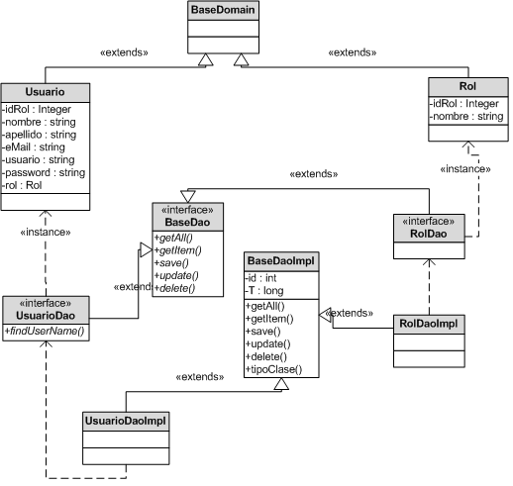

Figura 32. Diagrama de Clases Genéricas de Rol y Usuario

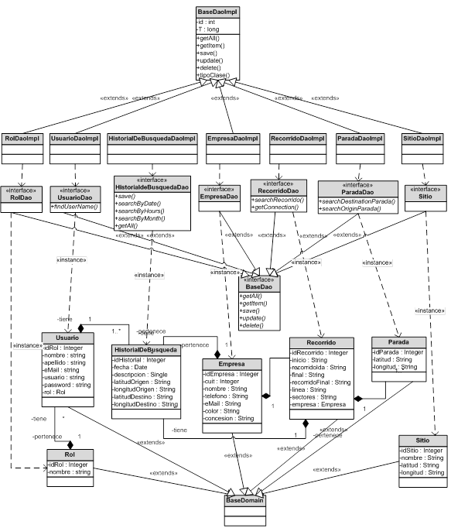

Figura 33. Diagrama de Clases Genéricas

## 4.7 Diagrama de secuencias de Búsquedas

Los diagramas de secuencias que se presentarán son los que corresponden a los casos de usos de las consultas por puntos y al caso de Uso de Consulta por Sitio.

En este caso se muestra como el usuario realiza una consulta de recorrido por puntos en el mapa provisto por google Maps.

Los objetos que intervienen son 4: En la capa de presentación, un formulario de la interfaz de usuario, una clase controladorConsultaManager Beans, un patrón de diseño Facade y dos clases perteneciente al modelo, RecorridoDaoImp y Parada DaoImp.

La capa de presentación recibe del usuario el evento al momento de que el usuario pulsa el botón iniciar búsqueda y luego lo transmite al controlador.

En la siguiente figura, correspondiente al *Diagrama de Secuencia de Búsqueda por Puntos*, el controlador obtiene las coordenadas de la capa de presentación, el controlador es el que se encarga de las marcas de referencia. Una vez que el usuario inicia la búsqueda se comunica con la capa de datos a través del patrón de diseño Facade para iniciar la búsqueda solicitada.



Figura 34. Diagrama de Secuencia de Búsqueda por Puntos

A diferencia de la anterior, como se observa en el *Diagrama de Secuencia por Sitio*, una vez que el usuario selecciona el Sitio, se transmite a la capa de datos para la obtención de las coordenadas a través del patrón de diseño Facade, y una vez que el usuario obtiene la marca de referencia, el usuario puede continuar con la búsqueda como en el caso anterior.

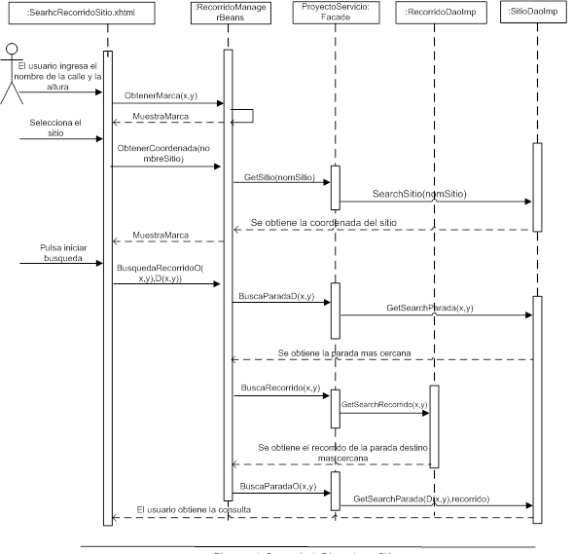

Figura 35. Diagrama de Secuencia de Búsqueda por Sitio

# Sprint 5: Diseño

|  |  |  |  |
| --- | --- | --- | --- |
| Sprint | Historias Planificadas | Fecha de entrega de Sprint | Incremento |
| Sprint 5: Diseño | * Diagramas de Secuencia de Registración del Usuario * Definición de las Herramientas para la codificación | * 3 días * 15 días |  |

## 4.8Diagrama de Secuencias de Registración del Usuario

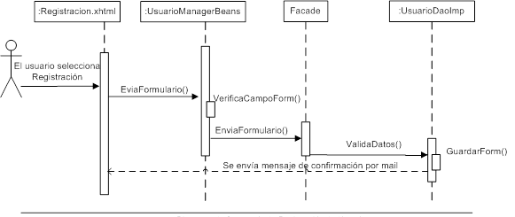Figura 36. Diagrama de Secuencia de Registración de Usuario

## 4.9 Definición de las Herramientas Para Codificación

A continuación se realizará una breve descripción de las tecnologías y herramientas a utilizar en la etapa de codificación para la Arquitectura del Sistema. Se trabajará con la Api de Google Maps, framework MVC (JSF - sección 2.1.2.1.3). Plataforma paradesarrollo de aplicaciones Java (Spring - sección 2.2.2.1.5), framework de persistencia a datos (Hibernate - sección 2.2.2), motor de base de datos: Oracle 11g, librería para la integración de la Api de Google Maps: Primefaces como así también con JavaScript). Además en la etapa de codificación se continuará implementando la metodología Scrum (cuya descripción se encuentra en la sección 2.2.1 de este documento).

### 4.9.1 Tecnologia

* Hibernate
* Spring
* JSF
* Oracle 11g
* PrimeFaces
* Servicios de Google Maps

#### 4.9.1.1Oracle 11g

La única base de datos diseñada para grid computing. Con el lanzamiento de Oracle Database 11g, Oracle hace que la gestión de la información empresarial sea más fácil. Oracle Database 11g ofrece desempeño, escalabilidad, disponibilidad, seguridad y facilidad de administración superior en un grid de bajo costo para sistemas de almacenamiento y servidores estándar del sector. Oracle Database 11g está diseñada para implementarse de manera eficaz en todos los sistemas, desde pequeños servidores hasta los más grandes servidores SMP y clusters de todos los tamaños. Cuenta con capacidades de administración automatizada para una operación fácil y económica. La capacidad única de Oracle Database 11g para el manejo de datos, desde información tradicional de negocios hasta documentos XML e información espacial 3D la convierte en la opción ideal para el procesamiento de transacciones en línea, data warehousing y aplicaciones de administración de contenido.[29][Ref.22]

Se utilizará la versión Oracle Database 11g Express Editionen la codificación del software, por las ventajas mencionadas a continuación y también porque se posee una experiencia básica en el manejo de esquemas con este motor de base de datos:

**Oracle Database Express Edition (Oracle Database XE)**

Oracle Database XE es una versión gratuita.

Es gratis para desarrollar, implementar y distribuir, fácil de descargar y fácil de administrar.

Oracle Database XE es una gran base de datos inicial para:

* Desarrolladores que trabajan en PHP, Java, .NET, XML, y aplicaciones de código abierto
* DBAs que necesitan una base de datos libre, motor de arranque para la formación y el despliegue
* Proveedores de software independientes (ISV) y proveedores de hardware que quieren una base de datos inicial para distribuir de forma gratuita
* Las instituciones educativas y estudiantes que necesitan una base de datos libre para su plan de estudios

Con Oracle Database XE, ahora puede desarrollar e implementar aplicaciones con una potente infraestructura comprobada líder en la industria, y después actualizar cuando sea necesario sin migraciones costosas y complejas.

Oracle Database XE puede ser instalado en cualquier máquina host tamaño con cualquier número de CPUs (una base de datos por máquina), pero XE almacenará hasta 11 GB de datos de usuario, utilizar hasta 1 GB de memoria, y utilizar una CPU en la máquina host.[30][Ref. 23]

Oracle Database XE acelera la administración de la información,mejora el rendimiento y la seguridad, y hace posible un control completo del ciclo de vida de los datos. Todo ello, junto con una escalabilidad sin límites, le permite aprovechar mejor su presupuesto informático y, al mismo tiempo, reducir los riesgos que traen consigo los cambios realizados en la infraestructura.

Proceso de actualización rápido y sencillo, control centralizado de todos los datos con visibilidad completa de su ciclo de vida, alto rendimiento y gran disponibilidad en todo momento, y herramientas que permiten sacar el máximo partido de los datos.[31][Ref. 24]

#### 4.9.1.2 Primefaces

PrimeFaces es una librería de componentes para JavaServer Faces (JSF) open source con varias extensiones.

* Amplio conjunto de componentes(HtmlEditor,Dialog, AutoComplete, Charts y muchos más)
* Construido implementado Ajax, basado en el estándar de JSF 2.0 Ajax API
* Ajax de apoyo de inserción, a través, de WebSockets
* Interfaz de usuario móvil kit para crear aplicaciones web móviles para dispositivos de mano
* Más de 30 temas integrados y soporte para la herramienta de diseño visual de temas.[Cagataycivici]

### 4.9.2 Herramientas

* *Eclipse* IDE
* SQL Developer
* Subversión

#### 4.9.2.1 Eclipse IDE

Eclipse, es un entorno de desarrollo integrado de código abierto multiplataforma para desarrollar lo que el proyecto llama “Aplicaciones de Cliente Enriquecido”

Eclipse dispone de un Editor de texto con resaltado de sintaxis. La compilación es en tiempo real. Tiene pruebas unitarias con JUnit, control de versiones con CVS, integración con Ant, asistentes (wizards) para creación de proyectos, clases, tests, etc., y refactorización.

Asimismo, a través de "plugins" libremente disponibles es posible añadir control de versiones con Subversion 4 e integración con Hibernate 5.

Se utilizará la última versión de Eclipse: Eclipse Juno.[32][Ref. 25]

# Sprint 6: Codificacion

|  |  |  |  |
| --- | --- | --- | --- |
| Sprint | Historias Planificadas | Fecha de entrega de Sprint | Incremento |
| Sprint 6: Codificación | * Arquitectura del Sistema * Crud de Roles, Usuarios * Crud de Empresas | * 7días * 10dias * 5 días |  |

## 4.10 Arquitectura, Crud de roles, Usuarios y Empresas

En la etapa de codificación de este proyecto como primer paso se realizóuna arquitectura robusta para la aplicación web, incluyendo diversos frameworks(Hibernate, Spring) que permitirán aplicar patrones de diseño tales como MVC, DAO, FACADE, etc. e integrarlos con tecnologías de georreferenciación mediante un diseño de N capas para así lograr una arquitectura robusta y aplicable a otros proyectos que incursionen en el uso de herramientas de la georreferenciación.

A continuación se describe las Capas de la Arquitectura del sistema:

**Capa de la vista**

Incluye los archivos necesarios para mostrar las diferentes pantallas (xhtml, hojas de estilo, imágenes, otros recursos). Para la arquitectura diseñada se definieron Java Server Faces como tecnología base, y PrimeFaces para lograr una interfaz con componentes ricos. En esta capa se definió una subcapa denominada "Servicios google maps" que nos permitió acceder a la vista basada en mapas de la aplicación.

**Capa del modelo**

En esta capa se definieron los componentes necesarios para el modelo de la aplicación. El mismo fue pensado para que pueda ser consumido por diferentes tipos de tecnologías en la capa de la vista, de este modo es posible utilizar el modelo para tecnologías Web o móviles. Básicamente se definieron:

- Servicios: está formado por un grupo de componentes organizados por categorías según las funcionalidades requeridas (roles, usuarios, empresas, recorridos, parada), básicamente consumen los servicios brindados por la capa DAO y devuelve los datos que fueron solicitados por el controlador.

- DAO: esta capa tiene como objetivo realizar las transacciones con la base datos, mediante el uso del framework de persistencia de mapeo objeto relacional hibernate.

- Utilidades: conformada con clases para el tratamiento de fechas, números, acceso a archivos de texto, etc.

- Entidades: en esta capa se encuentra la definición del dominio de la aplicación

**Capa del controlador**

Esta capa es la encargada de responder a los eventos que sucedan en la capa de la vista, en cada petición del usuario realiza la correspondiente solicitud de información al modelo para luego devolver la información en el formato que la vista pueda interpretar. Aquí se definieron todos los ManagedBeans que son los encargados de trasladar la petición de la vista a la capa de servicios y luego brindar la respuesta nuevamente a la capa de la vista

### 4.10.1 Crud de Roles, Usuarios y Empresas

Los CRUD de Roles, Usuarios y Empresas corresponde al módulo de la administración del sistema. Se determinó la codificación de esta sección con mayor prioridad ya que permitirá la carga y actualización de los datos que posteriormente se utilizarán en las búsquedas de Recorridos, y además al ser módulos de criticidad baja, permitió probar la arquitectura diseñada previamente y ver la respuesta de la misma.

# Sprint 7: Diseño de plan de prueba

|  |  |  |  |
| --- | --- | --- | --- |
| Sprint | Historias Planificadas | Fecha de entrega de Sprint | Incremento |
| Sprint 7: Diseño de Plan de Prueba | * Pruebas Unitarias * Pruebas de Integración | * 7 días * 15 días |  |

## 4.11 Plan de Pruebas

Para el desarrollo de este Sprint se consideró la realización de Pruebas Unitarias y las de Integración. Las pruebas unitarias serán realizadas con el Framework JUnit y las de integración se realizarán manualmente. En cuanto a las Pruebas de Aceptación, se presentó el prototipo estático al Director Gral. De Transporte y Transito, Dr. Eduardo Montenegro

## 4.12Planeación de Pruebas Unitarias

La prueba de Unidad se concentra en el esfuerzo de verificación de la unidad más pequeña del diseño de software. Tomando como guía la descripción del diseño al nivel de componentes, se prueban importantes caminos de control para descubrir errores dentro de los límites del módulo. El alcance restringido que se ha determinado para las pruebas de unidad limita la relativa complejidad de las pruebas de los errores que éstas descubren. Las pruebas de unidad se concentran en la lógica del procesamiento interno y en las estructuras de datos dentro de los límites de un componente. Este tipo de prueba se puede aplicar en paralelo a varios componentes.

La interfaz de módulo se prueba para asegurar que la información fluye apropiadamente hacia dentro y hacia fuera de la unidad de programa sujeta a prueba. Se examinan las estructuras de datos locales para asegurar que los datos temporales mantienen la integridad durante todos los pasos de la ejecución de un algoritmo. Se recorren todos los caminos independientes (caminos base) en toda la estructura para asegurar que todas las instrucciones de módulo se hayan ejecutado por lo menos una vez. Se prueban las condiciones límites para asegurar que el módulo opera apropiadamente en los límites establecidos para restringir el procesamiento. Se prueban todos los caminos de manejo de errores.

Se deben diseñar casos de pruebas para descubrir errores debido a cálculos incorrectos, comparaciones erróneas o flujos de control inapropiados[Pressman, 2005.].

A continuación se presenta los casos de pruebas unitarias que fueron implementadas con el framework JUnit.

|  |  |
| --- | --- |
| CPU- 001 |  |
| Objetivo | Detectar problemas al borrar un registro de la Clase Empresa. |
| Clase | EmpresaDaoImpl |
| Método | Delete() |
| Entorno | La base de Datos de poseer por lo menos un elemento para la prueba. |

Tabla 65. Prueba Unitaria Login

**Caso 1:**

Entrada: Parámetro de tipo Empresa igual a Null.

Salida:Variable booleana igual a FALSE lo que indica que no se elimina nada en el sistema.

**Caso 2**:

Entrada: Parámetro de tipo Empresadistinto de Null de un objeto que no se encuentre en la base de datos.

Salida: Variable booleana igual a FALSE indicando que no se realizó la operación.

**Caso 3:**

Entrada: Parámetro de tipo Empresa igual a un valor distinto de Null.

Salida: Variable booleana igual a TRUE.

|  |  |
| --- | --- |
| CPU- 002 |  |
| Objetivo | Detectar problemas al guardar un objeto empresa. |
| Clase | EmpresaDaoImpl |
| Método | save() |
| Entorno | La base de Datos de poseer por lo menos un elemento para la prueba. |

Tabla 66. Prueba Unitaria Guardar Objeto Empresa

**Caso 1:**

Entrada: Parámetro de tipo Empresa con uno o más de sus atributos con un valor igual a Null.

Salida: Variable booleana indicando que el objeto no se guardó.

**Caso 2:**

Entrada: Parámetro igual a un valor numérico (ID) que se encuentre en la base de datos.

Salida: Variable Booleana igual a FALSE indicando que el valor no se guardó.

**Caso 3:**

Entrada: Parámetro de tipo Empresa con el ingreso completo y correcto de todos sus atributos.

Salida: Variable booleana igual a TRUE indicando que el objeto se guardó.

|  |  |
| --- | --- |
| CPU- 003 |  |
| Objetivo | Detectar problemas al buscar un objeto empresa. |
| Clase | EmpresaDaoImpl |
| Método | getItem() |
| Entorno | La base de Datos de poseer por lo menos un elemento para la prueba. |

Tabla 67. Prueba Unitaria Buscar Objeto Empresa

**Caso 1:**

Entrada: Parámetro igual a un entero igual a cero o un valor de id inexistente.

Salida: Una instancia de Empresacon elementos nulos

**Caso 2:**

Entrada: Parámetro igual a un valor numérico que se encuentre en la base de datos.

Salida: La instancia de Empresa con valores no nulos.

|  |  |
| --- | --- |
| CPU- 004 |  |
| Objetivo | Detectar problemas al modificar un registro de Empresa. |
| Clase | EmpresaDaoImpl |
| Método | Update() |
| Entorno | La base de Datos de poseer por lo menos un elemento para la prueba. |

Tabla 68. Prueba Unitaria Modificar un Registro Empresa

**Caso 1**:

Entrada: Parámetro de tipo Empresa con algunos de sus atributos igual a null

Salida: Variable booleana igual a FALSE indicando que no se realizó ninguna modificación.

**Caso 2**:

Entrada: Parámetro de tipo Empresacon los atributos completos y correctos.

Salida: Variable booleana igual a TRUE indicando que se realizó la modificación.

|  |  |
| --- | --- |
| CPU- 005 |  |
| Objetivo | Detectar problemas al borrar un registro de la Clase Recorrido |
| Clase | RecorridoDaoImpl |
| Método | delete() |
| Entorno | La base de Datos de poseer por lo menos un elemento para la prueba. |

Tabla 69. Prueba Unitaria Borrar Un Registro de Recorrido

**Caso 1:**

Entrada: Parámetro igual a un valor entero igual a cero o un valor inexistente.

Salida: Variable booleana igual a FALSE indicando que el objeto no se borró.

**Caso 2:**

Entrada: Parámetro tipo Recorrido distinto de Null de un objeto que no se encuentre en la base de datos.

Salida: Variable booleana igual a FALSE indicando que no se realizó la operación.

**Caso 3:**

Entrada: Parámetro igual a un valor entero distinto de cero.

Salida: Variable Booleana igual a TRUE indicando que el objeto se borró.

|  |  |
| --- | --- |
| CPU- 006 |  |
| Objetivo | Detectar problemas al guardar un objeto Recorrido. |
| Clase | RecorridoDaoImpl |
| Método | save() |
| Entorno | La base de Datos de poseer por lo menos un elemento para la prueba. |

Tabla 70. Prueba Unitaria Guardar un Objeto Recorrido

**Caso 1:**

Entrada: Parámetro de tipo Recorrido con uno o más de sus atributos con un valor igual a Null.

Salida: Variable booleana indicando que el objeto no se guardó.

**Caso 2**:

Entrada: Parámetro igual a un valor numérico (ID) que se encuentre en la base de datos.

Salida: Variable Booleana igual a FALSE indicando que el valor no se guardó.

**Caso 3**:

Entrada: Parámetro de tipo Recorrido con el ingreso completo y correcto de todos sus atributos.

Salida: Variable booleana igual a TRUE indicando que el objeto se guardó.

|  |  |
| --- | --- |
| CPU- 007 |  |
| Objetivo | Detectar problemas al buscar un objeto de la clase Recorrido. |
| Clase | RecorridoDaoImpl |
| Método | getItem() |
| Entorno | La base de Datos de poseer por lo menos un elemento para la prueba. |

Tabla 71. Prueba Unitaria Buscar un Objeto de Recorrido

**Caso 1:**

Entrada: Parámetro igual a un entero igual a cero o un valor de id inexistente.

Salida: Una instancia de Recorrido con elementos nulos

**Caso 2:**

Entrada: Parámetro igual a un valor numérico que se encuentre en la base de datos.

Salida: La instancia de tipo Recorrido con valores no nulos.

|  |  |
| --- | --- |
| CPU- 008 |  |
| Objetivo | Detectar problemas al modificar un registro de la clase Recorrido |
| Clase | RecorridoDaoImpl |
| Método | Update() |
| Entorno | La base de Datos de poseer por lo menos un elemento para la prueba. |

Tabla 72. Prueba Unitaria Modificar un Registro de la clase Recorrido

**Caso 1:**

Entrada: Parámetro Recorrido (registro),con alguno de sus atributos igual a Null.

Salida: Variable booleana igual a FALSE indicando que no se realizó ninguna modificación.

**Caso 2:**

Entrada: Parámetro Recorrido (registro) con valores de los atributos completos y correctos.

Salida: Variable booleana igual a TRUE indicando que se realizó la modificación.

|  |  |
| --- | --- |
| CPU- 009 |  |
| Objetivo | Detectar problemas al borrar un registro de la Clase Usuario. |
| Clase | UruarioDaoImpl |
| Método | Delete() |
| Entorno | La base de Datos de poseer por lo menos un elemento para la prueba. |

Tabla 73. Prueba Unitaria Borrar un Registro de Usuario

**Caso 1:**

Entrada: Parámetro Usuario (registro) igual a Null.

Salida: Variable booleana igual a FALSE lo que indica que no se elimina nada en el sistema.

**Caso 2:**

Entrada: Parámetro Usuario (registro) distinto de Null de un objeto que no se encuentre en la base de datos.

Salida: Variable booleana igual a FALSE indicando que no se realizó la operación.

**Caso 3:**

Entrada: Parámetro Usuario (registro) igual a un valor distinto de Null.

Salida: Variable booleana igual a TRUE.

|  |  |
| --- | --- |
| CPU- 010 |  |
| Objetivo | Detectar problemas al guardar un objeto Usuario. |
| Clase | UsuarioDaoImpl |
| Método | save() |
| Entorno | La base de Datos de poseer por lo menos un elemento para la prueba. |

Tabla 74. Prueba Unitaria Guardar un objeto Usuario

**Caso 1**:

Entrada: Parámetro de tipo Usuario con uno o más de sus atributos con un valor igual a Null.

Salida: Variable booleana indicando que el objeto no se guardó.

**Caso 2:**

Entrada: Parámetro de tipo Usuario con atributo ID que se encuentre en la base de datos.

Salida: Variable Booleana igual a FALSE indicando que el valor no se guardó.

**Caso 3:**

Entrada: Parámetro de tipo Usuario con el ingreso completo y correcto de todos sus atributos.

Salida: Variable booleana igual a TRUE indicando que el objeto se guardó.

|  |  |
| --- | --- |
| CPU- 011 |  |
| Objetivo | Detectar problemas al buscar un objeto Usuario. |
| Clase | UsuarioDaoImpl |
| Método | getItem() |
| Entorno | La base de Datos de poseer por lo menos un elemento para la prueba. |

Tabla 75. Prueba Unitaria Buscar un objeto Usuario

**Caso 1:**

Entrada: Parámetro igual a un entero igual a cero o un valor de id inexistente.

Salida: Una instancia de Usuario con elementos nulos

**Caso 2:**

Entrada: Parámetro igual a un valor numérico que se encuentre en la base de datos.

Salida: La instancia de Usuario con valores no nulos.

|  |  |
| --- | --- |
| CPU- 012 |  |
| Objetivo | Detectar problemas al modificar un registro de la clase Usuario |
| Clase | UsuarioDaoImpl |
| Método | Update() |
| Entorno | La base de Datos de poseer por lo menos un elemento para la prueba. |

Tabla 76. Modificar un Registro Usuario

**Caso 1:**

Entrada: Parámetro de tipo Usuario con algunos de sus atributos igual a null

Salida: Variable booleana igual a FALSE indicando que no se realizó ninguna modificación.

**Caso 2:**

Entrada: Parámetro de tipo Usuario con los atributos completos y correctos.

Salida: Variable booleana igual a TRUE indicando que se realizó la modificación.

|  |  |
| --- | --- |
| CPU- 013 |  |
| Objetivo | Detectar problemas al borrar un registro de la Clase Parada. |
| Clase | ParadaDaoImpl |
| Método | Delete() |
| Entorno | La base de Datos de poseer por lo menos un elemento para la prueba. |

Tabla 77. Prueba Unitaria Borrar un Registro Parada

**Caso 1:**

Entrada: Parámetro de tipo Parada igual a Null.

Salida: Variable booleana igual a FALSE lo que indica que no se elimina nada en el sistema.

**Caso 2:**

Entrada: Parámetro de tipo Parada distinto de Null de un objeto que no se encuentre en la base de datos.

Salida: Variable booleana igual a FALSE indicando que no se realizó la operación.

**Caso 3:**

Entrada: Parámetro de tipo Parada igual a un valor distinto de Null.

Salida: Variable booleana igual a TRUE.

|  |  |
| --- | --- |
| CPU- 014 |  |
| Objetivo | Detectar problemas al guardar un objeto Parada. |
| Clase | ParadaDaoImpl |
| Método | save() |
| Entorno | La base de Datos de poseer por lo menos un elemento para la prueba. |

Tabla 78. Prueba Unitaria Guardar un objeto Parada

**Caso 1:**

Entrada: Parámetro de tipo Parada con uno o más de sus atributos con un valor igual a Null.

Salida: Variable booleana indicando que el objeto no se guardó.

**Caso 2:**

Entrada: Parámetro igual a un valor numérico (ID) que se encuentre en la base de datos.

Salida: Variable Booleana igual a FALSE indicando que el valor no se guardó.

**Caso 3:**

Entrada: Parámetro de tipo Parada con el ingreso completo y correcto de todos sus atributos.

Salida: Variable booleana igual a TRUE indicando que el objeto se guardó.

|  |  |
| --- | --- |
| CPU- 015 |  |
| Objetivo | Detectar problemas al buscar un objeto Parada. |
| Clase | ParadaDaoImpl |
| Método | getItem() |
| Entorno | La base de Datos de poseer por lo menos un elemento para la prueba. |

Tabla 79. Prueba Unitaria Buscar un objeto Parada

**Caso 1:**

Entrada: Parámetro igual a un entero igual a cero o un valor de id inexistente.

Salida: Una instancia de Parada con elementos nulos

Caso 2:

Entrada: Parámetro igual a un valor numérico que se encuentre en la base de datos.

Salida: La instancia de Parada con valores no nulos.

|  |  |
| --- | --- |
| CPU- 016 |  |
| Objetivo | Detectar problemas al modificar un registro de Parada. |
| Clase | ParadaDaoImpl |
| Método | Update() |
| Entorno | La base de Datos de poseer por lo menos un elemento para la prueba. |

Tabla 80. Prueba Unitaria Modificar un registro Parada

**Caso 1:**

Entrada: Parámetro de tipo Parada con algunos de sus atributos igual a null

Salida: Variable booleana igual a FALSE indicando que no se realizó ninguna modificación.

**Caso 2:**

Entrada: Parámetro de tipo Parada con los atributos completos y correctos.

Salida: Variable booleana igual a TRUE indicando que se realizó la modificación.

|  |  |
| --- | --- |
| CPU- 017 |  |
| Objetivo | Detectar problemas al borrar un registro de la Clase Rol. |
| Clase | RolDaoImpl |
| Método | Delete() |
| Entorno | La base de Datos de poseer por lo menos un elemento para la prueba. |

Tabla 81. Prueba Unitaria Borrar un registro de Rol

**Caso 1:**

Entrada: Parámetro de tipo Rol igual a Null.

Salida: Variable booleana igual a FALSE lo que indica que no se elimina nada en el sistema.

**Caso 2:**

Entrada: Parámetro de tipo Rol distinto de Null de un objeto que no se encuentre en la base de datos.

Salida: Variable booleana igual a FALSE indicando que no se realizó la operación.

**Caso 3:**

Entrada: Parámetro de tipo Rol igual a un valor distinto de Null.

Salida: Variable booleana igual a TRUE.

|  |  |
| --- | --- |
| CPU- 018 |  |
| Objetivo | Detectar problemas al guardar un objeto Rol. |
| Clase | RolDaoImpl |
| Método | save() |
| Entorno | La base de Datos de poseer por lo menos un elemento para la prueba. |

Tabla 82. Prueba Unitaria Guardar un objeto Rol

**Caso 1:**

Entrada: Parámetro de tipo Rol con uno o más de sus atributos con un valor igual a Null.

Salida: Variable booleana indicando que el objeto no se guardó.

**Caso 2:**

Entrada: Parámetro igual a un valor numérico (ID) que se encuentre en la base de datos.

Salida: Variable Booleana igual a FALSE indicando que el valor no se guardó.

**Caso 3:**

Entrada: Parámetro de tipo Rol con el ingreso completo y correcto de todos sus atributos.

Salida: Variable booleana igual a TRUE indicando que el objeto se guardó.

|  |  |
| --- | --- |
| CPU- 019 |  |
| Objetivo | Detectar problemas al buscar un objeto empresa. |
| Clase | RolDaoImpl |
| Método | getItem() |
| Entorno | La base de Datos de poseer por lo menos un elemento para la prueba. |

Tabla 83. Prueba Unitaria Buscar un objeto Empresa

**Caso 1:**

Entrada: Parámetro igual a un entero igual a cero o un valor de id inexistente.

Salida: Una instancia de Rol con elementos nulos

**Caso 2:**

Entrada: Parámetro igual a un valor numérico que se encuentre en la base de datos.

Salida: La instancia de Rol con valores no nulos.

|  |  |
| --- | --- |
| CPU- 004 |  |
| Objetivo | Detectar problemas al modificar un registro de Rol. |
| Clase | RolDaoImpl |
| Método | Update() |
| Entorno | La base de Datos de poseer por lo menos un elemento para la prueba. |

Tabla 84. Prueba Unitaria Modificar un Registro Rol

**Caso 1:**

Entrada: Parámetro de tipo Rol con algunos de sus atributos igual a null

Salida: Variable booleana igual a FALSE indicando que no se realizó ninguna modificación.

**Caso 2:**

Entrada: Parámetro de tipo Rol con los atributos completos y correctos.

Salida: Variable booleana igual a TRUE indicando que se realizó la modificación.

## 4.13Planeación de Pruebas de Integración

La prueba de Integración consiste en verificar el funcionamiento correcto de un conjunto de módulos ensamblados y que han pasado perfectamente las pruebas de unidad. En la integración de los módulos que funcionan bien aisladamente los acoples entre los mismos son los focos de los errores. Hay varias estrategias de integración de los módulos. Fundamentalmente son dos: la integración incremental y la integración total (no incremental). Esta última esta desaconsejada por los expertos ya que suele conducir a situaciones caóticas. Las pruebas de integración incremental se aplican a la incorporación y prueba paulatina de cada uno de los distintos módulos hasta completar el componente o subsistema global. Hay dos formas de aplicar este enfoque: la integración descendente se empieza por la jerarquía o estructura de control principal y se va bajando hasta las operaciones o elementos unitarios.[33][Ref. 26]

Una vez finalizado las pruebas unitarias se procederá a realizar las pruebas de integración. Las mismas se realizarán sobre los caso de usos detallados en la sección 4.3.2 aplicando la estrategia de integración incremental.

Se probará:

* Las interfaces responden a las órdenes emitidas.
* Los módulos se ejecutan correctamente en conjunción con las interfaces.

|  |  |  |
| --- | --- | --- |
| CPI- 001 | Prueba Gestión Usuarios | |
| Objetivo | Realizar la prueba del módulo de Usuarios, a través de la integración Incremental de los submódulos desde el ingreso del usuario al sistema, hasta la realización de ABM de usuarios. | |
| Secuencia de Pruebas | Entrada | Salida Esperada |
|  | 1. Se ingresará al sistema loguea como administrador. 2. Se ingresará al módulo de roles y se realizarán asignaciones de roles a usuarios. El usuario administrador realiza ABM de roles. 3. Se realizará ABM de usuario con los permisos o roles asignados. | Solo el usuario con permisos puede realizar cambios en la asignación de los roles como en los ABM de Usuarios. |

Tabla 85. Prueba de Integración Gestión Usuarios

|  |  |  |
| --- | --- | --- |
| CPI- 002 | Prueba GestiónEmpresa | |
| Objetivo | Detectar problemas al realizar ABM de empresa. | |
| Entorno | Entrada | Salida Esperada |
|  | 1. Se ingresará al sistema como Usuario con rol permitido para la gestión de empresa para poder acceder a las funcionalidades. 2. Se realizará ABM de empresa. | Solo el usuario con permisos asignados podrá realzar ABM de empresa |

Tabla 86. Prueba de Integración Gestión Empresa

|  |  |  |
| --- | --- | --- |
| CPI- 003 | Prueba Consulta de Recorrido | |
| Objetivo | Detectar problemas al realizar una consulta de recorridos. | |
| Entorno | Entrada | Salida Esperada |
|  | Se ingresará al sistema sin loguearse.  Se realizará la consulta marcando los puntos origen y destino en el mapa. | Se visualiza por pantalla el/los recorridos con el nombre de línea y la parada más cercana. |

Tabla 87. Prueba de Integración Gestión consulta de Recorrido

|  |
| --- |
|  |
| Etapa 5 |
| Codificacion |

# Introducción

En esta etapa se describirá algunos detalles realizados en la arquitectura, la forma en que fue organizada, librerías que fueron necesarias agregar que no fueron detalladas en capítulos las etapas anteriores. Se presentarán las últimas versiones del sistema ya que fueron sujetas a cambios durante el desarrollo.

# Sprint 8: Codificacion

|  |  |  |  |
| --- | --- | --- | --- |
| Sprint | Historias Planificadas | Fecha de entrega de Sprint | Incremento |
| Sprint 8: Codificación | * Redefinición de Modelo de Datos * Bases de datos espaciales - Oracle Spatial. El tipo de dato SDO_GEOMETRY * Organización Paquetes * Redefinición de la Pantalla de Crud de Recorridos | * 5 días * 3 días * 5 días * 10 días |  |

## 5.1 Redefinición del Modelo de Datos

Durante los avances realizados y luego de investigar las distintas posibilidades para trabajar con datos geoespaciales, sehizo necesarioredefinir el Modelo de Datos planteado en la sección 4.2, eliminando las tablas “Puntos” como así también la Tea que relacionaba a las tablas “Recorrido” y “Puntos” (en el análisis inicial la tabla Puntos contenía los campos Id, Latitud, Longitud de cada punto de un recorrido). Oracle 11g posee una extensión que permite manipular los datos geoespaciales (Oracle Spatial).Usando para ello un tipo de dato sdo_geometry compatible en java con JGeometry. Con ello el conjunto de puntos de un recorrido se almacenará en dos columnas (para el recorrido de ida y el recorrido de vuelta)de la tabla “Recorridos” cuyo tipo de dato es sdo_geometry, como se muestra en la figura 37.



Figura 37. Redefinición del Modelo de Datos

***Tabla Recorridos***

|  |  |  |
| --- | --- | --- |
| CAMPO | TIPO | DESCRIPCION |
| ID_RECORRIDO | Entero | Identificador único de Recorrido |
| INICIO | Cadena de texto | Inicio del recorrido |
| RECORRIDO_IDA | Cadena de texto | Descripción del recorrido de ida |
| FINAL | Cadena de texto | Final del recorrido |
| RECORRIDO_VUELTA | Cadena de texto | Descripción del recorrido de vuelta |
| LINEA | Cadena de texto | Denominación de una Línea |
| SECTORES | Cadena de texto | Nombre de los Sectores o Barrios que realiza el recorrido. |
| GEOMETRY_IDA | Sdo Geometry | Conjunto de puntos geoespaciales del recorrido de ida |
| GEOMETRY_VUELTA | Sdo Geometry | Conjunto de puntos geoespaciales del recorrido de vuelta |
| ID_EMPRESA | Entero | Clave foránea |

Tabla 88. Modificación de Tabla de Recorrido

## 5.2 Bases de datos espaciales

Base de datos espacial (spatial database), es un sistema administrador de bases de datos que maneja datos existentes en un espacio o datos espaciales.

En este tipo de bases de datos es imprescindible establecer un cuadro de referencia (un SRE, Sistema de Referencia Espacial) para definir la localización y relación entre objetos, ya que los datos tratados en este tipo de bases de datos tienen un valor relativo, no es un valor absoluto. Los sistemas de referencia espacial pueden ser de dos tipos: georreferenciados (aquellos que se establecen sobre la superficie terrestre. Son los que normalmente se utilizan, ya que es un dominio manipulable, perceptible y que sirve de referencia) y no georreferenciados (son sistemas que tienen valor físico, pero que pueden ser útiles en determinadas situaciones).

La construcción de una base de datos geográfica implica un proceso de abstracción para pasar de la complejidad del mundo real a una representación simplificada que pueda ser procesada por el lenguaje de las computadoras actuales. [34][Ref. 27]

### 5.2.1 Datos espaciales

***Puntos*:** Se encuentran determinados por las coordenadas terrestres medidas por latitud y longitud. Por ejemplo, ciudades, accidentes geográficos puntuales, hitos.

***Líneas*:** Objetos abiertos que cubren una distancia dada y comunican varios puntos o nodos, aunque debido a la forma esférica de la tierra también se le consideran como arcos. Líneas telefónicas, carreteras y vías de trenes son ejemplos de líneas geográficas.

***Polígonos*:** Figuras planas conectadas por distintas líneas u objetos cerrados que cubren un área determinada, como por ejemplo países, regiones o lagos.

De esta forma la información sobre puntos, líneas y polígonos se almacena como una colección de coordenadas (x, y). La ubicación de una característica puntual, pueden describirse con un sólo punto (x, y). Las características lineales, pueden almacenarse como un conjunto de puntos de coordenadas (x, y). Las características poligonales, pueden almacenarse como un circuito cerrado de coordenadas.

## 5.3 Oracle Spatial

Oracle Spatiales un conjunto integrado de funciones y procedimientos que permiten guardar, acceder y analizar datos espaciales de forma rápida y eficiente en el SGBD Oracle.

Los datos espaciales representan las características esenciales de localización de objetos reales o conceptuales que se relacionan con el espacio real o conceptual en el cual ellos existen.

Oracle Spatial proporciona un esquema SQL y funciones que facilitan el almacenamiento, recuperación, actualización y consultas de grupos de características espaciales en el SGBD de Oracle. Oracle Spatial tiene los siguientes componentes:

* Un esquema (MDSYS) que determina el almacenamiento, sintaxis y semántica de los tipos de datos geométricos soportados.
* Un mecanismo de indización espacial.
* Operadores y funciones para realizar consultas sobre áreas de interés, consultas sobre relaciones espaciales y otras operaciones espaciales.
* Utilidades administrativas.

La característica de los elementos espaciales es la representación geométrica de sus límites en un espacio de coordenadas.

Oracle Spatial soporta diversos tipos de elementos geométricos, tanto simples como compuestos. Entre los diferentes tipos de elementos que se pueden implementar están los siguientes elementos de dos dimensiones:

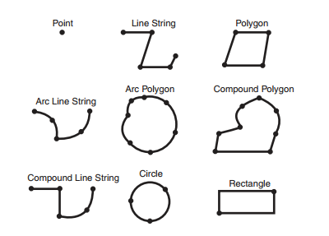

Figura 38. Tipos de geometrías de dos Dimensiones

Los puntos de dos dimensiones son elementos compuestos por doscoordenadas X e Y, que a menudo corresponden con la longitud y la latitud.

Las líneas están compuestas por uno o más pares de puntos que definensegmentos que pueden ser rectos o arcos. Los polígonos están compuestos porlíneas conectadas que forman un anillo cerrado, el área de los polígonos estáimplícita.[ChuckMurray, 2009]

Oracle Spatial es un componente opcional de Oracle Database Enterprise Edition, lo más interesante es que proporciona el tipo SDO_Geometryque para el presente proyecto resulta apropiado para el uso de sistemas de coordenadas.

### 5.3.1Tipo de Dato SDO_GEOMETRY

Con Oracle Spatial, la descripción de los objetos espaciales es guardada en unafila simple, en una columna de tipo SDO_GEOMETRY de una tabla definida porel usuario. Cualquier tabla que tenga columnas del tipo SDO_GEOMETRY debetener otra columna, o conjunto de columnas, que definan una única claveprimaria para la tabla. Las tablas de este tipo algunas veces son llamadas tablasespaciales o tablas geométricas espaciales.

Oracle Spatial define el tipo SDO_GEOMETRY como sigue:

CREATE TYPE sdo_geometry AS OBJECT(

SDO_GTYPE NUMBER,

SDO_SRID NUMBER,

SDO_POINT SDO_POINT_TYPE,

SDO_ELEM_INFO SDO_ELEM_INFO_ARRAY,

SDO_ORDINATES SDO_ORDINATE_ARRAY);

Oracle Spatial también define los tipos SDO_ELEM_INFO_ARRAY,

SDO_ORDINATE_ARRAY y SDO_POINT_TYPE los cuales son usados en ladefinición del tipo SDO_GEOMETRY como sigue:

CREATE TYPE sdo_point_type AS OBJECT(

X NUMBER,

Y NUMBER,

Z NUMBER);

CREATE TYPE sdo_elem_info_array AS VARRAY (1048576) of NUMBER;

CREATE TYPE sdo_ordinate_array AS VARRAY (1048576) of NUMBER;

El tipo SDO_GEOMETRY tiene métodos que proporcionan acceso a algunos delos atributos.

A continuación se describe la semántica de cada atributo de SDO_GEOMETRY yalgunas consideraciones de uso.

#### 5.3.1.1 SDO_GTYPE

El atributo SDO_GTYPE indica el tipo de la geometría. Los tipos válidos degeometría corresponden con aquellos especificados en el Geometry ObjectModel for the OGIS Simple Features for SQL (Modelo de Objetos Geométricospara el OGIS, Open Geographic Information System, para CaracterísticasSimples de SQL) (con la excepción de Superficies). Los valores numéricosdifieren de los dados por las especificaciones del OGIS, pero tienen unacorrespondencia directa entre los nombres y la semántica donde es aplicable.

El valor SDO_GTYPE tiene 4 dígitos con el formato dltt, dónde:

* **D** identifica el número de dimensiones (2, 3 o 4). El número dedimensiones refleja el número de coordenadas usadas para representarcada vértice (por ejemplo, X, Y para objetos en dos dimensiones). Lospuntos y las líneas son considerados objetos en dos dimensiones.

En una columna dada, todos los elementos geométricos deben tener elmismo número de dimensiones. Por ejemplo, no se puede mezclar datosde dos dimensiones con datos de tres dimensiones en la mismacolumna.

* **L**identifica la dimensión de la medida de referencia linear. Para unsistema de referencia linear (LRS) de tres dimensiones geométricas,puede ser de dimensión (3 o 4) conteniendo este valor. Para unageometría que no sea LRS, o para aceptar el que por defecto tieneSpatial como última dimensión medida para una geometría LRS, hay queespecificar 0.
* **TT** identifica el tipo de geometría (00 hasta 09, con 10 hasta 99reservados para usos futuros).

La tabla14muestra los valores válidos para SDO_GTYPE. El tipo de geometría y ladescripción reflejan la especificación del OGIS.

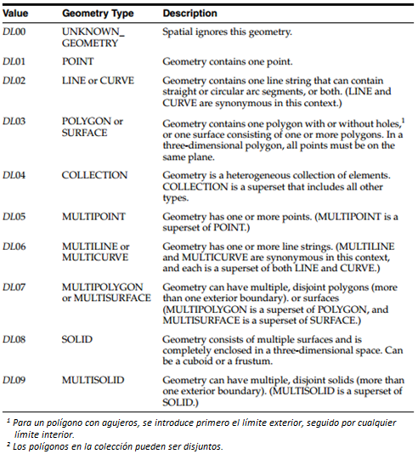

Tabla 89. Valores válidos para SDO_GTYPE

#### 5.3.1.2 SDO_SRID

El atributo SDO_SRID puede ser usado para identificar un sistema decoordenadas (Sistema espacial de referencia) que será asociado con lageometría. Si SDO_SRID es nulo (null), ningún sistema de coordenadas seráasociado con la geometría. Si SDO_SRID no es nulo, debe contener un valor dela columna SRID de la tabla MDSYS.CS_SRS y este valor debe ser insertadodentro de la columna SRID de la vista USER_SDO_GEOM_METADATA.

Todos los elementos geométricos en la misma columna deben tener el mismovalor de SDO_SRID.

#### 5.3.1.3 SDO_POINT

El atributo SDO_POINT es definido usando el tipo SDO_POINT_TYPE, que tienelos atributos (X,Y,Z) todos de tipo NUMBER. Si los arrays SDO_ELEM_INFO ySDO_ORDINATES son ambos nulos, y el atributo SDO_POINT es no nulo,entonces los valores de la X y la Y se consideran las coordenadas de un puntogeométrico. Si sucede lo contrario, el atributo SDO_POINT será ignorado porOracle Spatial.

#### 5.3.1.4 SDO_ELEM_INFO

El atributo SDO_ELEM_INFO es definido usando un array de longitud variablede números. Este atributo permite interpretar las coordenadas guardadas en elatributo SDO_ORDINATES.

Las coordenadas de cada elemento se almacena en un array variable llamada SDO_ORDINATES y son interpretadas por tres números almacenados en SDO_ELEM_INFO:

* *SDO_STARTING_OFFSET:* indica la posición de la primera coordenada del elemento en SDO_ORDINATES
* *SDO_ETYPE*: indica el tipo de elemento
* *SDO_INTERPRETATION*: indica cómo el elemento debe ser leído en conjunto con el SDO_ETYPE.
* *SDO_ORDINATES*: contiene los puntos que componen la geometría

#### 5.3.1.5**SDO_ORDINATES**

El atributo SDO_ORDINATES es definido usando un array de longitud variable(1048576) de tipo NUMBER que almacena los valores de las coordenadas queconstruyen los límites de un objeto espacial.

Este array debe ser usado en conjunción con el array de longitud variableSDO_ELEM_INFO. Los valores en el array son ordenados por dimensión. Porejemplo, un polígono cuyos límites tengan cuatro puntos de dos dimensiones seguardará como {X1, Y1, X2, Y2, X3, Y3, X4, Y4, X1, Y1}.

Si los puntos fueran de tres dimensiones, entonces se almacenarían como {X1,Y1, Z1, X2, Y2, Z2, X3, Y3, Z3, X4, Y4, Z4, X1, Y1, Z1}. Los índices espaciales,operadores y funciones ignoran el valor Z porque esta versión del productosoporta solamente objetos espaciales en dos dimensiones. El número dedimensiones asociadas con cada punto es almacenado como metadato en lavista xxx_SDO_GEOM_METADATALos valores en el array SDO_ORDINATES deben ser todos válidos y no nulos.

No se usan valores especiales para delimitar elementos en un multielementogeométrico. Los puntos de inicio y fin para la descripción de una secuencia queespecifica un elemento son determinados por el valor del SDO_START_OFFSETpara cada elemento y el elemento siguiente, en el array SDO_ELEM_INFO,como se ha explicado previamente.

El valor de comienzo del array 1, SDO_ORDINATES(1) es la primeracoordenada del primer punto del primer elemento.

## 5.4Organización de Estructura de Paquetes

A continuación se presenta la distribución de paquetes en realizados en la codificación.

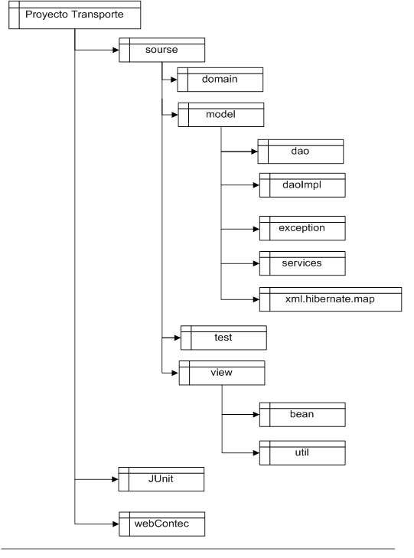

Figura 39. Diagrama de Paquetes

**Domain**: clases de entidades identificadas en el sistema.

**Dao**: son interfaces las cuales implementaran las clases.

**DaoImpl**:contiene las clases que implementan las interfaces definidas en el paquete dao.

**Exception**: clases que manejarán los errores.

**Services**: se implementa el patrón facade

**Hibernate.map**: se encuentran los archivos de mapeo de hibernate.

**Bean**: se encuentra los controladores que manejan las vistas de las páginas.

**WebContec**: Paginas del sistema, archivo de configuración del proyecto

En la siguiente figura se muestra la dependencia de las clases EmpresaDaoImp, RolDaoImp y UsuarioDaoImp con la clase BaseDaoImpl de la cual heredan los métodos Delete(), Save(), GetItem() y Update().

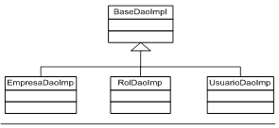

Figura 40. Herencia en las Implementaciones

## 5.5Redefinición en la Pantalla Crud de Recorridos

En la pantalla siguiente se muestra la carga de un nuevo recorrido donde el usuario administrador ingresará los datos de un nuevo recorrido de forma textual y gráfica. De manera que el usuario pueda tener la opción de leer los recorridos al seleccionar además de verlo de manera gráfica como se planteó al principio.

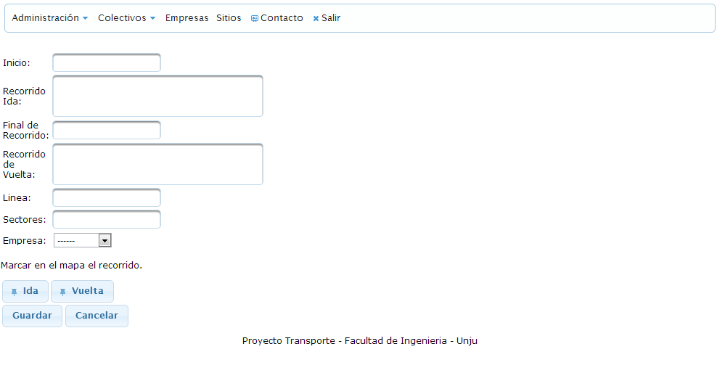

Figura 41. Pantalla Crud de Recorridos

Al presionar los botones Ida y Vuelta se visualiza una pantalla emergente donde el usuario administrador podrá realizar la carga de los recorridos tanto de ida como de vuelta respectivamente. Luego de haber ingresado todos los datos correspondientes se podrá guardar o puede cancelar.

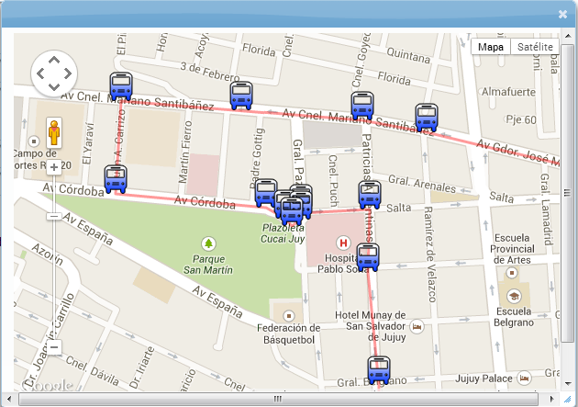

Figura 42. Mapa para la carga de Recorrido

# Sprint 9: Codificacion

|  |  |  |  |
| --- | --- | --- | --- |
| Sprint | Historias Planificadas | Fecha de entrega de Sprint | Incremento |
| Sprint 9: Codificación | * Crud de Recorridos * Validaciones de Cliente. * Patrón de diseño DAO, FACADE. | * 15 días * 5 días * 3 días | Código realizado |

## **6.1Crud de recorrido**

En la sección 5.5se detalló los cambios planteados para la interfaz del crud de Recorridos en este sprint se completó con los métodos que se utilizaránal realizar las operaciones de creación, edición, eliminación, y búsqueda de un registro de Recorrido. Teniendo como objetivo cumplir con los requerimientos detallados en la etapa del Análisis.

## **6.2Validaciones de Usuario**

Los siguientes son algunos de los métodos utilizados en las validaciones de usuario, comprobarán que los campos ingresados sean los correctos, tanto enlos formularios para realizar el Alta de un registro como así también cuando sea necesario efectuarmodificaciones a un registro ya existente, para estas validaciones se utilizaron expresiones regulares.

**MétodoValidateUsername**

El siguiente métodovalidaque el nombre de usuario sea único, al crear un nuevo registro de un Usuario sedeberá ingresar un nombre de usuario(username), si el mismo ya existente en el sistema, se desplegará un mensaje solicitando que ingrese usernamedisponible.

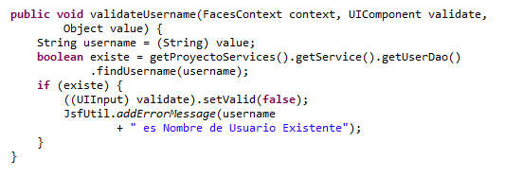

**Método ValidateKeyword**

El siguiente método valida una palabra, la cadena ingresada debe contener solo letras, no puede ser una cadena vacía, deberá poseer una longitud entre dos y 20 caracteres.

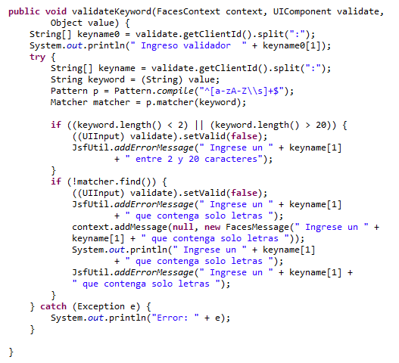

**Método ValidatePassword**

Es el método que valida un Password, para la creación de un password el usuario deberá ingresar una cadena que contenga al menos una letra mayúscula, un número y la longitud de la cadena entre 6 y 20 caracteres.

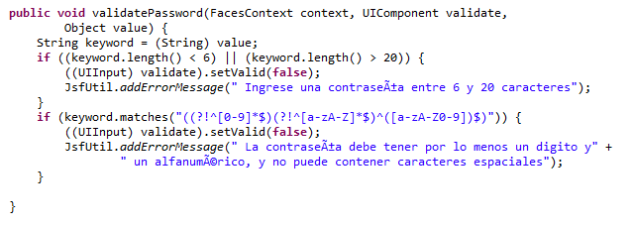

## 6.3Patrones de Diseño

Para la codificación del software se trabajará aplicandolos patrones de diseño: DAO y FACADE.

Los patrones de diseño son la base para la búsqueda de soluciones a problemas comunes en el desarrollo de software y otros ámbitos referentes al diseño de interacción o interfaces.

Un patrón de diseño resulta ser una solución a un problema de diseño. Para que una solución sea considerada un patrón debe poseer ciertas características. Una de ellas es que debe haber comprobado su efectividad resolviendo problemas similares en ocasiones anteriores. Otra es que debe ser reutilizable, lo que significa que es aplicable a diferentes problemas de diseño en distintas circunstancias[35][Ref. 28].

### 6.3.1Patrón de Diseño DAo

Muchas aplicaciones del “mundo-real” de la plataforma Java 2 Enterprise Edition (J2EE) necesitan usar persistencia de datos. Para muchas aplicaciones, el almacenamiento persistente es implementado con diferentes mecanismos. Otras aplicaciones pueden requerir de acceso a datos que residen en sistemas separados.

Cuando los componentes entity beans, beans de sesión, e incluso componentes de presentación como servlets y objetos de ayuda (helper objects) para páginas JavaServer Pages (JSP) tienen la necesidad de acceder a una fuente de datos, pueden utilizar la API adecuada para lograr la conectividad y manipular la fuente de datos. Sin embargo, como la conectividad y el código de acceso a los datos dentro de estos componentes presenta una estrecha conexión entre los componentes y laimplementación de la fuente de datos. Las dependencias de código en los componentes hacen que sea difícil y tedioso el momento de migrar la aplicación de un tipo de fuente de datos a otro. Cuando se cambia la fuente de datos, lamentablemente los componentes deben ser cambiados para manejar el nuevo tipo de fuente de datos.

El patrón de diseño DAO implementa el mecanismo de acceso requerido para trabajar con la fuente de datos. Los componentes de negocio que se basan en DAO utilizan la interfaz más simple expuesta por DAO para sus clientes. DAO oculta completamente los detalles del origen de datos de la aplicación hacia sus clientes. Debido a que la interfaz expuesta por el DAO a los clientes no cambia cuando los datos subyacentes cambian su implementación de código, este modelo permite al DAO adaptarse a los sistemas de almacenamiento sin que ello afecte a sus clientes o componentes de negocio. Esencialmente, DAO actúa como un adaptador entre el componente y la fuente de datos.

La siguiente figura muestra el diagrama de clases que representa las relaciones para el patrón DAO.

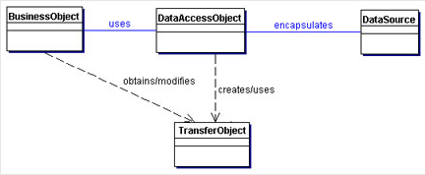

Figura 43. Diagrama de clases del patrón DAO

La figura a continuación contiene el diagrama de secuencia que muestra la interacción entre los distintos participantes en este patrón.

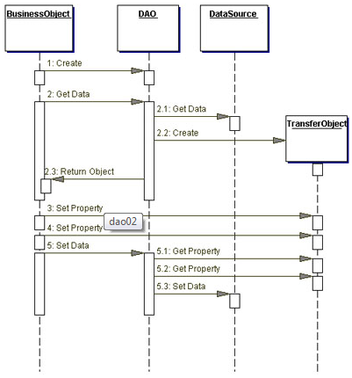

Figura 44. Diagrama de Secuencia del patrón DAO

**BusinessObject**

El BusinessObject representa al cliente los datos. Es el objeto que requiere el acceso a la fuente de datos para obtener y almacenar datos. BusinessObject puede ser implementado como un bean de sesión, beans de entidad, o algún otro objeto Java, además de un servlet o un helper bean que accede a la fuente de datos.

**DataAccessObject**

El DataAccessObject es el objeto principal de este patrón. El DataAccessObject abstrae la implementación del acceso a los datos subyacentes para el BusinessObject para permitir el acceso transparente a la fuente de datos. El BusinessObject también delega la carga de datos y operaciones de almacenamiento al DataAccessObject.

**DataSource**

Esto representa una implementación de fuente de datos. Una fuente de datos podría ser una base de datos como un RDBMS, SGBDOO, repositorio XML, sistema de archivos planos, y así sucesivamente. Una fuente de datos también puede ser otro sistema (legacy / mainframe), servicios (servicio de B2B o una oficina de tarjetas de crédito), o algún tipo de repositorio (LDAP).

**TransferObject**

Esto representa un objeto de transferencia que se utiliza como soporte de datos. El DataAccessObject puede utilizar un objeto de transferencia para devolver los datos al cliente. El DataAccessObject también pueden recibir los datos del cliente en un objeto de transferencia para actualizar los datos del origen de datos.[36][Ref. 29]

### 6.3.2 Patrón de Diseño Facade

Dado que la información es guardada en entity beans, la primera opción al desarrollar una aplicación cliente puede ser obtener cada entity bean e invocar directamente los métodos necesarios para satisfacer la lógica de la aplicación. Sin embargo esto se traduce en alto tráfico en la red, poca mantenibilidad y alto acoplamiento. La solución es crear una capa por sobre los entity beans, llamada Session Façade, que provea la implementación de las funcionalidades requeridas por el cliente disminuyendo la dependencia con el modelo, minimizando el número de invocaciones remotas y proporcionando una capa de servicios uniforme y de más alto nivel a los clientes.

En la siguiente figura se observa las múltiples invocaciones a los métodos de un conjunto de clases.

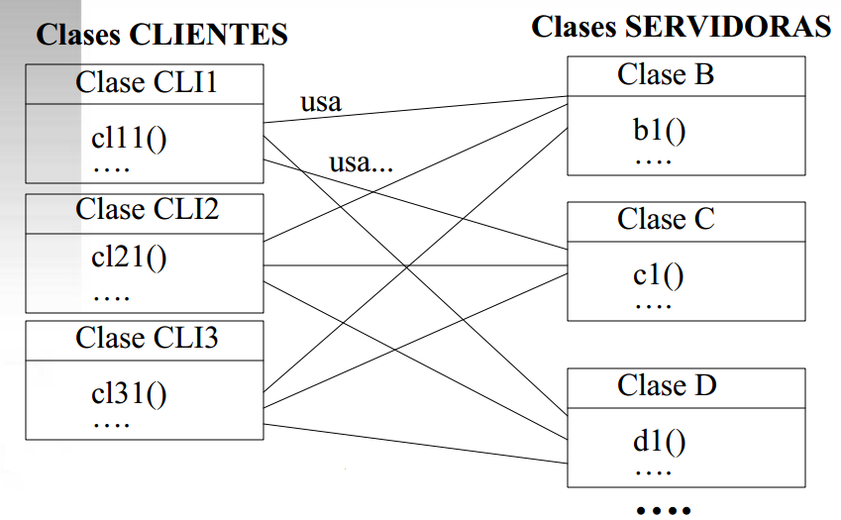

Figura 45. Diagrama de Clase sin utilizar patrón FACADE[37][29]

**Solución**: proporcionar una clase que implemente todos los servicios(b1()…). Los clientes sólo usarán dicha clase.[38][Ref. 31]

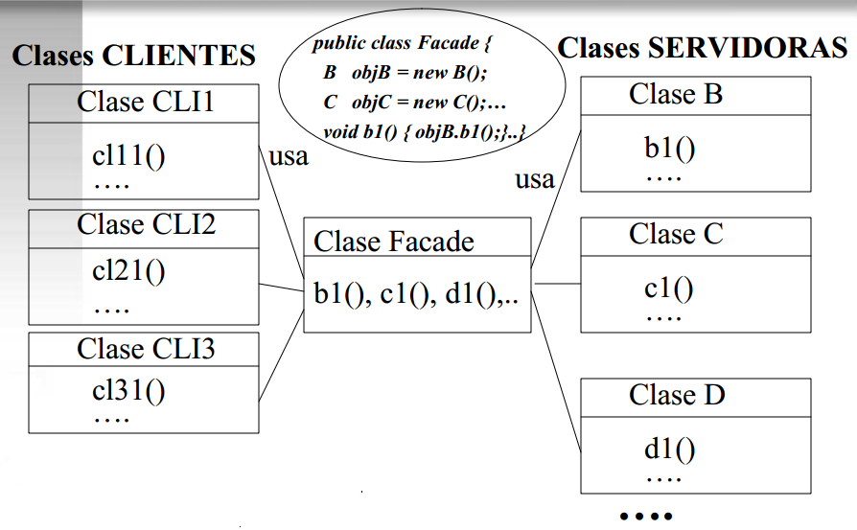

Figura 46. Diagrama de Clase usando patrón FACADE[Ref. 31]

# Sprint 10: Codificacion

|  |  |  |  |
| --- | --- | --- | --- |
| Sprint | Historias Planificadas | Fecha de entrega de Sprint | Incremento |
| Sprint 10: Codificación | * Diagrama de Capas * Redefinición de la interfaz del Crud de Paradas * Crud de Paradas | * 2 días * 5 días * 12 días |  |

## 7.1 Diagrama de Capas

La Arquitectura del sistema se realizó en base al patrón Modelo – Vista – Controlador, que se describirá a continuación.

### 7.1.1Modelo Vista Controlador (MVC)

El Modelo Vista Controlador es el patrón arquitectural más usado en la ingeniería del software. Este patrón nos separa el modelos de datos, el modelo de la capa de presentación (vista) y de la parte de control.

De este modelo podemos decir, que gestiona la información y advierte a las otras capas de cambios en sus datos. Representa el dominio de datos. La vista representa gráficamente elmodelo para que el usuario pueda interactuar, es la interfaz de datos. El controlador recibe las peticiones de la vista y le responde actualizando el modelo de datos. Debido a que la vista observa los cambios en el modelo de datos, esta actualiza sus componentes en función de éstos.

La finalidad de este patrón será la de conseguir un bajo acoplamiento en sus aplicaciones. Este lo logra desacoplando los modelos de las vistas, reduce la complejidad en el diseño arquitectural e incrementando la flexibilidad y mantenimiento del código.[39][Ref. 32]

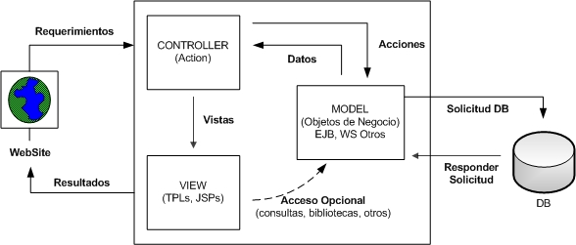

Figura 47. Modelo Vista Controlador [Ref. 32]

En el diagrama de capas de la figura 48se puedeobservar cómo fluye la información entre las diferentes capasde la arquitectura del sistema a nivel real y a nivel lógico, desde que el usuario realiza una petición hasta la respuesta del sistema. Así también se muestra la composición de cada una de las capas: Modelo - Vista –Controlador y el acceso a la Base de Datos.

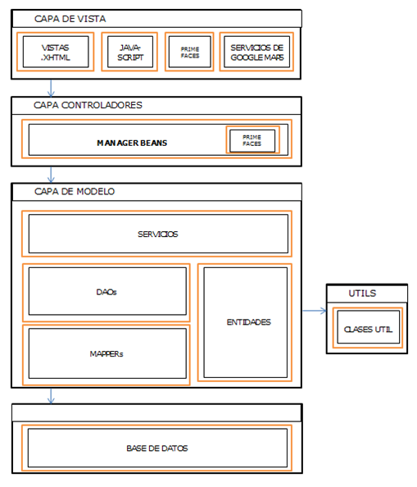

Figura 48. Diagrama de Capas

**Capa de Vista:**

Incluye aquellos archivos que se necesitarán para visualizar las diferentes interfaces (xhtml, hojas de estilo, imágenes, otros recursos).

**Capa de Controladores**

Contiene los ManagedBeans (o Controladores) que serán utilizados por la capa de vista ante cada evento realizado por el usuario.

**Capa de Modelo**

***Servicios*:** presentan los diferentes servicios disponibles para las entidades (Roles, Usuarios, Empresas, Recorridos, Paradas)

***Entidades*:** contienen las clases (Domain) necesarias para anidar los registros de la Base de Datos.

***Persistencia*:**se encuentra constituida por Daos, Implementaciones, Mappers y la configuración de conexión con la base de datos.

**Base de Datos**

Referente a la base de datos, posee la información que será utilizada por el sistema(tablas, vínculos, restricciones y secuencias).

## 7.2Redefinición de la Interfaz del Crud de Paradas

Se redefinió la interfaz del Grud de Parada, en contraste del diseño que se propuso inicialmente en el prototipo estático (sección A1.2).

Como se muestra a continuación en la imagen 49 al crear una Parada se deberá elegir las Líneas de los recorridos a la cual corresponde, para ello se seleccionará haciendo doble click o con los botones de agregación, al menos una Línea de las que se muestran disponibles. Asimismo se deberá seleccionar una opción del componente. SelectOneRadio que muestra la orientación de *Ida* o de *Vuelta*. Adicionalmentese presenta un mapa centrado en la ciudad de San Salvador de Jujuy donde se deberá marcar la ubicación de la parada creada.

Estos campos detallados anteriormenteseránobligatorios. Como campo opcional se propone en la interfaz la posibilidad de cargar una descripciónde la Parada(destinada para detallar la ubicación de la misma, calle,altura, intersección de calles).

Cuando se realiza la marca de la ubicación geográfica de la parada, se recupera el valor de este punto por medio del api de Google Maps para su posterior manipulación.

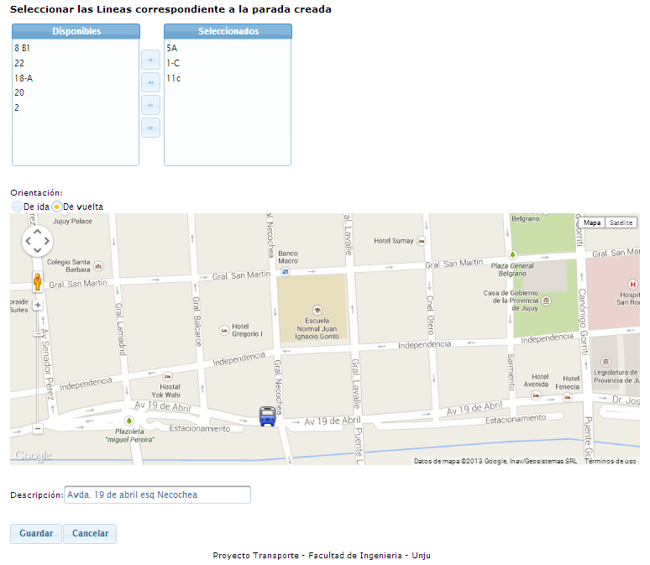

Figura 49. Interfaz del CRUD de Parada

# Sprint 11: Codificacion

|  |  |  |  |
| --- | --- | --- | --- |
| Sprint | Historias Planificadas | Fecha de entrega de Sprint | Incremento |
| Sprint 11: Codificación | * Búsquedas de Parada más cercana * Búsquedas de Recorridos | * 15 días * 15 días |  |

## 8.1 Busqueda de Paradas y Recorridos

En las etapas de diseño e implementación de las búsquedas de Paradas (Parada de origen y destino) se planteó realizar las misma dentro una región circular delimitada por su centro (que estará dado por el punto origen o destino, según corresponda) y un radio expresado en metros, el cual será ingresado por el usuario, los resultados arrojados corresponderán a las Paradas que se encuentran en la región interior de la circunferencia. A continuación se muestra la formade calcular las distancias entre cada uno de los puntos de las paradas obtenidas dentro del rango delimitado por la circunferencia mediante la fórmula de Haversine, la misma que permite efectuar este cálculo teniendo en cuenta la curvatura de la tierra.

La fórmula necesaria para calcular la distancia es:

$$d=2r \sin^{-1}\left(\sqrt{\sin^{2}\left(\frac{φ_{2}- φ_{1}}{2}\right)+cos{(φ_{1})}\cos{{(φ}_{2}})\sin^{2}\left(\frac{ψ_{2}-ψ_{1}}{2}\right)}\right)$$

Donde $φ$ es la latitud, $ψ$ es la longitud, $r$ es el radio de la tierra (radio medio = 6,371km)

$d$ es la distancia entre dos puntos con la longitud y la latitud **(**, **)**[40][Ref. 33]

En la fig. 50 y 51 se presentan las pantallas del prototipo diseñado, en las mismas se muestra la selección de los puntos origen y destino. Al seleccionar cada uno de estos puntos el usuario deberá indicar la distancia en la que desea realizar la búsqueda de las paradas (radio de la región).

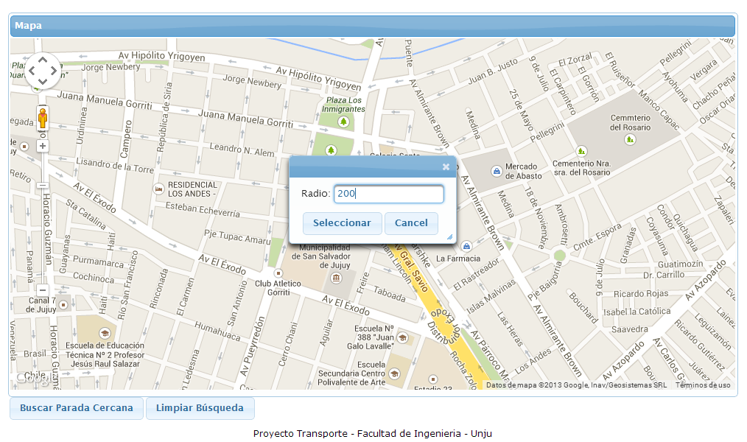

Figura 50. Interfaz de selección de puntos origen y destino

A continuación se visualizará la región delimitada por el punto origen – destino y el radio dado.

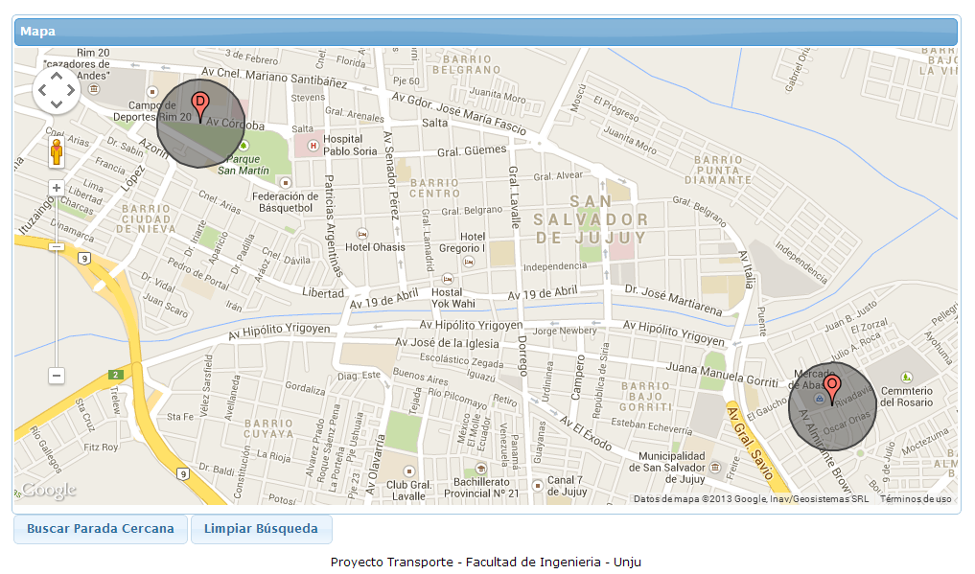

Figura 51. Interfaz que muestra la región de búsqueda

Se obtendrá la parada más cercana al punto origen y al punto destino, la ruta del recorrido, como así también la información correspondiente a la línea y empresa del recorrido encontrado como resultado de la consulta realizada.

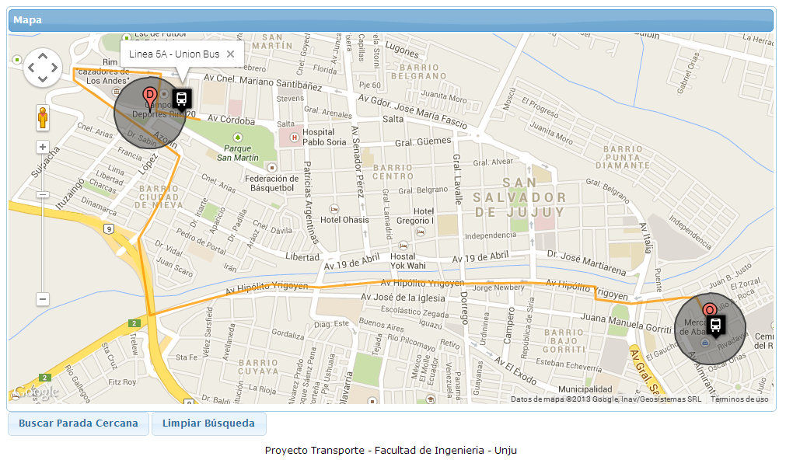

Figura 52. Resultado de la búsqueda

Si no se encuentra una parada en esa región se le preguntará al usuario si desea realizar una nueva búsqueda deberá ingresar un radio mayor.

# Sprint 12: Codificacion

|  |  |  |  |
| --- | --- | --- | --- |
| Sprint | Historias Planificadas | Fecha de entrega de Sprint | Incremento |
| Sprint 12: Codificación | * Crud de Secciones * Login * *Historial de Consultas - Estadísticas de consultas* * Automatización de Pruebas Unitarias | * 5 días * 5 días * 10 dias * 6 dias |  |

## 9.1 Definición de la Interfaz del Crud de Secciones y Login

La imagen que se muestra a continuación junto con el Crud de Secciones y el Login de Usuarios nos va a permitir acceder a las distintas secciones del sistema según los permisos que posea el rol al cual pertenece el usuario, a fin de gestionar la habilitación de las secciones. Es decir un usuario tendrá acceso solamente a aquellas secciones permitidas según su rol. Un usuario podrá tener solamente un rol.

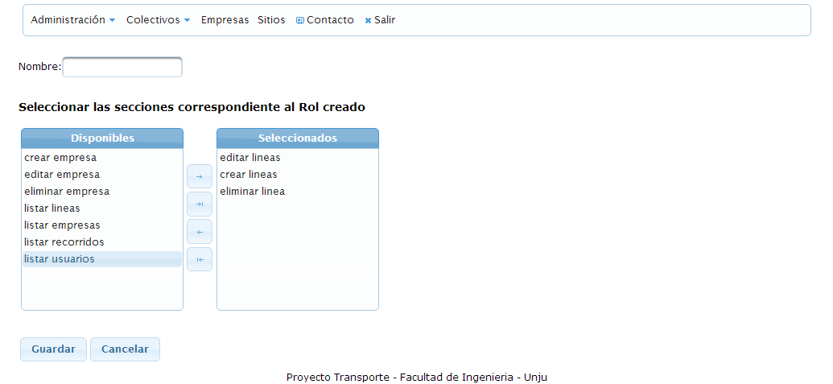

Figura 53. Interfaz del CRUD de Roles

## 9.2Historial de Consultas

La siguiente figura nos muestra una pantalla donde se visualizan las estadísticas en base a los datos manejados en las búsquedas de los recorridos. Se deberá ingresar el periodo en el que se desea realizar la consulta, se mostrará una tabla con el historial de las consultas en ese periodo como así también un gráfico con cantidades porcentuales de las mismas.

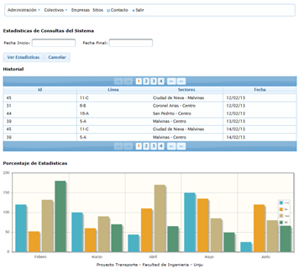

Figura 54. Estadísticas de Consultas

## 9.3 Automatizacion de Pruebas Unitarias

Laautomatización de las pruebas unitarias se realizó con el framework JUnit basadas en la planificación efectuada en la sección 4.11. Durante el desarrollo de las mismas se corrigieron los errores que surgieron. Se pudo comprobar que el resultado obtenido es igual alos resultados esperados.

A continuación se presenta las pruebas realizadas para el módulo de Usuario. En forma análoga se realizarán los mismos tipos pruebas para los métodosrestantes.

**Testing Método Crear Usuario**

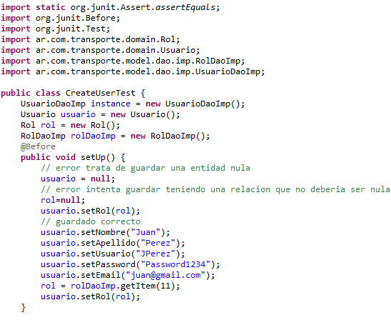

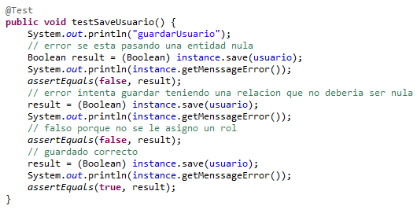

**Testing Método Buscar Usuario**

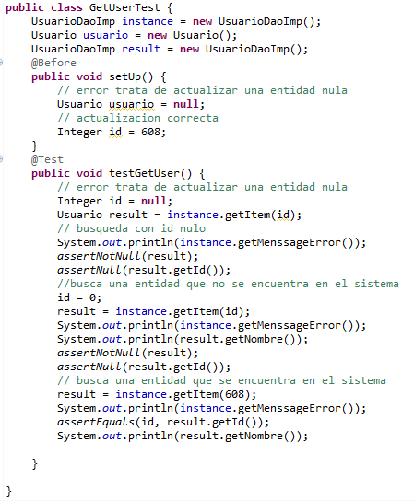

**Testing Método Update Usuario**

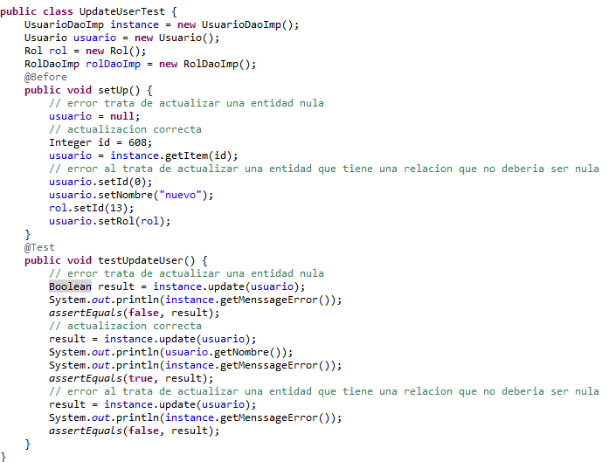

**Testing Método GetAll Usuario**

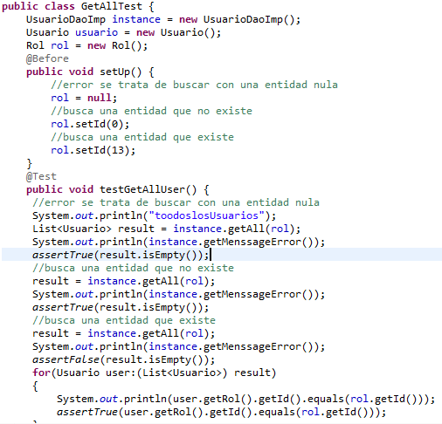

**Testing Método Delete Usuario**

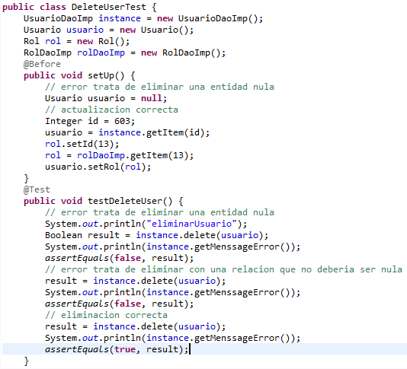

# 10.1 Retrospectiva

|  |  |  |  |
| --- | --- | --- | --- |
| Sprint | A Favor | En Contra | A Mejorar |
| **Sprint 1**: Relevamiento | * Organización y planificación con anticipación de las preguntas detalladas para la entrevista  * Utilización de bibliografía |  | * Identificar todos los objetivos atraves de la entrevista |
| Sprint 2:  Análisis | * Se realizaron más reuniones para definir bien los objetivos.  * Se hicieron cambios en las tareas(replaning) para priorizar aquellas que eran más importantes y requerían más tiempo. * Se reasignaron las tareas para lograr mejor productividad. En algunas tareas convenía trabajarlas en conjunto, en otras individualmente para aprovechar mejor los tiempos. | * Mala planificación. Hay tareas que llevaron mucho más tiempo. * No seaprovecharon bien los tiempos en las reuniones. | * Centrarnos un poco más en la parte de investigación. * Hacer tareas menos generales y más específicas para mejorar las estimaciones. * Anotar en la hoja de planning los problemas que vayan surgiendo de cada tarea. |
| Sprint 3:  Diseño | * Disminuyeron los tiempos de las reuniones de scrum, y siguen siendo efectivas * Se cumplen los días de la presentación de la demo. | * Falta de coordinación de los horarios, se cruzan los horarios del team * No se respetaron la asignación de tareas | * En caso de que sea necesario no respetar la asignación de tareas, hacer una replanificación en las dailys o después. |
| Sprint 4:  Diseño | * Se mejoró la comunicación con el product Owner * Se mejoró la productividad * Las reuniones para definir las tareas a realizar, mejoraron la resolución de las tareas | * No se estimaron bien los tiempo en algunas tareas | * Elaborar títulos más descriptivos y específicos * Tratar de colocar tareas que dependan de los resultados de las tareas de investigación |
| Sprint 5:  Diseño | * Se realizó la documentación de las tareas realizadas acordados  Elección y Documentación de las herramientas para la codificación. | * Se siguieron estimando mal las tareas de investigación y desarrollo  * Curva de aprendizaje | * Tomar nota de las comentarios, sugerencias y peticiones realizas por el Product Owne. * Durante las dailies, además de tratar los avances también tratar los objetivos principales del sprint. * Ser más ordenado guardando los archivos en el repositorio, crear carpetas si es necesario. |
| Sprint 6:  Codificación | * Cambio de la arquitectura del sistema  * Se logró aprender y aplicar patrones de diseños  * Avances con el módulo de administración del sistema | *Adaptarse a la nueva Arquitectura | * Perfeccionarse en las tecnologías implementadas |
| Sprint 7:  Diseño de Plan de Pruebas | * Documentación de los casos de pruebas | * Identificar y cuantificar los casos de pruebas | * Estimación de los tiempos  * Planificación |
| Sprint 8:  Codificación | *Incorporación del uso de la estructura de dato Sdo_Geometry  * Revisión y Redefinición de la interfaz del Crud de Recorridos  * Documentación de Bases de datos espaciales – Oracle Spatial – Tipo de dato: Sdo_Geometry | * Investigaciones sobre el uso correcto de los gráficos con  Primefaces  * Dificultades en la obtención de documentación de Sdo_Gemetry con Java | * Capacitarse en la manipulación del tipo de dato Sdo_Geometry |
| Sprint 9:  Codificación | *Avances en el módulo de Administración  * Validaciones de Cliente  * Resultados obtenidos atravez del uso del tipo de dato Sdo_Geometry  * Documentación de Patrones de diseño utilizados en la codificación. | *Sincronización en  eventos de la Api de Google Maps y Primefaces.. | * Hacer más amigable la interfaz de edición del crud de recorrido |
| Sprint 10:  Codificación | *Documentación del diagrama de capas  * Revisión y Redefinición de la interfaz del Crud de Paradas  * Avances en el módulo de Administración | * Se plantearon distintos alternativas para la codificación del crud de paradas | * Plantear la posibilidad de crear un conjunto de paradas simultáneamente |
| Sprint 11:  Codificación | *Sección de Consultas de Recorridos y Paradas | * Elección del métodos para calcular las distancias entre puntos geográficos |  |
| Sprint 12:  Codificación | *\*Realización del Crud de secciones, login, Historial de consultas y las estadísticas obtenidas*  *\* Automatización de Pruebas unitarias* |  | *Manejar Sdo_Geometry con Hibernate. |

# 10.2 Conclusiones

**Objetivo general**

*Creación de un Prototipo funcional de una aplicación web para el recorrido de transporte urbano*

Resultado: Objetivo cumplido, se logró implementar el prototipo funcional de transporte urbano georreferenciado que nos permite conocer las líneas y paradas de los diferentes recorridos. El mismo Posee dos secciones principales:Administración del sistema y la Sección de consultas de recorridos, mediante el cual se obtendrá las líneas disponibles entre los orígenes y destinos seleccionados.

**ObjetivosEspecíficos**

*1.- Conocer la logística del servicio de transporte urbano.*

Resultado: Objetivo cumplido, Mediante entrevistas planificadas y reuniones con el Director de la Dirección Gral. deTránsito y Transporte se pudo obtener información detallada y precisa para conocer la logística de las empresas de transporte urbano de la ciudad de San Salvador de Jujuy, como de sus recorridos, líneas de cada empresa y localización de las paradas. También se extrajo información del sitio web de la municipalidad de la ciudad <http://www.municipiodejujuy.gov.ar/sec_servicios/transito_transporte/index.php>.Esta información obtenida fue de suma importancia para el inicio y el desarrollo de este proyecto.

*2.- Determinar la metodología de desarrollo más adecuada para el proyecto.*

Resultado: Objetivo cumplido, se lograron muy buenos resultados con la metodología seleccionada ya que la misma permitió realizar varios prototipos funcionales incrementales, y realizar cambios a medida que se iba avanzando en la investigación. Las daily scrum y las sprint retrospective resultaron muy valiosas ya que permitieron detectar errores a tiempo y plantear soluciones que eviten la reaparición de los mismos.

Con Scrum logramos desarrollar la aplicación con las funcionalidades mencionadas. Se alcanzó cada uno de los objetivos que fueron planteados al inicio de cada sprint. La puesta en marcha de la aplicación fue el resultado de seguir los lineamientos de esta metodología en conjunto con las buenas prácticas de la Ingeniería del software.

*3.- Implementar una API para el manejo de mapas en el desarrollo de la aplicación web.*

Resultado: Objetivo cumplido, en el transcurso del desarrollo del presente trabajo se logró adquirir los conocimientos necesario para poder utilizar las funciones proporcionada por la api de Google Maps. Cumpliendo de manera óptima con la obtención de las coordenadas de ambos puntos ingresados por el/los pasajero/s en una interfaz determinada por un mapa, comoasí también se visualizarán los resultados de las consultas de los recorridos.

*4.- Facilitar las respuestas a consultas mediante una interfaz gráfica, tales como:*

* *Búsqueda por nombre de calles brindando origen y destino.*
* *Seleccionando en el mapa dos puntos que serán origen y destino respectivamente.*
* *Como resultado a estos tipos de búsquedas se devolverá la parada correspondiente al menor radio.*

Resultado: Objetivo cumplido, El prototipo logrado es el resultado de la investigación e implementación de las tecnologías citadas en el presente documento. Se logró la implementaciónde las tecnologías seleccionadas en la arquitectura diseñada, con lo cual se puede afirmar que las mismas son una buena solución para trabajar con este tipo de aplicaciones basadas en MVC y mapas. Se logró una buena performance de respuesta a las consultas realizadas con la interfaz de mapas, gracias a que en la capa del modelo se combinaron tecnologías de muy buena respuesta, tales como Spring Framework e Hibernate.

*5.- Brindar estadísticas de las líneas más consultadas por los usuarios.*

Resultado: Objetivo cumplido, por medio delas estadísticas de las consultas realizadas por los pasajeros se permitirá a los administradores llevar un control y/o realizar informes, así también con esta información se podrá realizar diferentes conclusiones en base a los resultados arrojados para contemplar la posibilidad de algunas toma de decisiones, como por ejemplo la creación de nuevas paradas.

**Respecto al estudio de algoritmos de búsqueda**

En el módulo de las búsquedas en el mapa inicialmente se planteó realizar búsquedas en una región cuadrada del mapa, lo que nos devuelve las paradas encontradas dentro de la región. Actualmente estos cálculos se realizan sobre áreas circulares en el mapa debido a que se detectó que en las regiones cuadradas los valores obtenidos entre los puntos tiene una discrepancia respecto del circuito real en el mapa. Utilizando un algoritmo que implementa la fórmula de Haversine para el cálculo de la distancia entre el punto origen - destino y los puntos encontrados en la región de la búsqueda. Se comprobó mediante las pruebas realizadas que los resultados obtenidos satisfacen el planteo de las búsquedas en el análisis de los distintos casos que se presentan para los diferentes sectores donde se encontraría el usuario y los recorridos existentes.

# 10.3 Problemas Encontrados

El desarrollo del presente proyecto permitió conocer y aplicar todos los aspectos necesarios para el modelado y programación de una aplicación Web integrado con una API para mapas. Se encontraron varios inconvenientes a la hora de implementar las diferentes capas de la aplicación, tales como:

Poco conocimiento de las tecnologías para desarrollo de aplicaciones web, razón por la cual se realizó una capacitación intensiva de forma individual y cursos que permitieron realizar el diseño del modelo propuesto para el proyecto.

Al momento de iniciar con la etapa de Codificación en primera instancia se creó una Arquitectura que no incluía el uso del framework Spring, Patrones de diseños, ni tampoco contaba con la utilización de clases genéricas. Se realizó el cambio de la arquitectura lo cual demando tiempo para re-hacerla como también para adaptarse a esta nueva Arquitectura permitiéndonos aprovechar sus diversas ventajas y reutilización de código.

Elección delos métodos para calcular las distancias entre puntos geográficos.

La implementación de los tipos de datos espaciales SDO_GEOMETRY con el framework Hibernate en la capa del modelo.

Dificultades en la obtención de documentación de la manipulación del tipo de dato Sdo_Gemetry con Java.

La integración de Primefaces con la API de mapas en la capa de la vista.

Se experimentaron con diferentes alternativas hasta encontrar un modelo de capas robusto, flexible y fácil de mantener, ya que separa en forma clara la lógica de negocio de la vista a implementar. La capa del modelo también presenta una gran flexibilidad respecto del motor de base de datos ya que es posible configurar la conexión de cualquier otro tipo de base de datos

# 10.4 Trabajos a Futuro

Como trabajo a futuro, se espera implementar en la capa de la vista a dispositivos móviles de diferentes fabricantes, se estima que no demandará demasiados esfuerzos ya que se cuenta con una arquitectura flexible que podrá también ser adaptada para aplicaciones con funcionalidades similares, tales como circuitos turísticos, aplicaciones relacionadas con la salud para determinar centros de salud cercanos a un punto determinado y el transporte más rápido para llegar a ellos etc.

Se prevé también la ampliación del alcance del prototipo a otras ciudades o provincias donde se pueda contar con la logística de algún tipo de servicio de transporte.

La obtención de resultados con combinaciones de líneas, cuando no exista una línea directa desde el origen al destino.

Además de considerar las paradas más cercanas para la obtención de los resultados también se considerará como una variable más, la frecuencia de tiempo de las diferentes líneas. Entonces el usuario podrá obtener resultados basados tanto en cercanía y en tiempo de espera.

Los resultados obtenidos podrán ser filtrados por aquellos recorridos que tengan una ruta más corta desde el punto origen al punto destino.

# 10.5 Bitacora de Aprendizaje

Las dificultades encontradas durante el transcurso de la ejecución de este proyecto se debieron principalmente al poco conocimiento y la poca experiencia con el uso las tecnologías para diseño de aplicaciones Web, y también con la metodología seleccionada. Se hizo necesario realizar diferentes perfeccionamientos tanto en la metodología utilizada como asítambién en las tecnologías implementadas para así poder resolver los distintos problemas que se presentaron. Esto fue de vital importancia para el avance del proyecto y como consecuencia, el cumplimiento de los objetivos planteados: Todo esto nos permitió un crecimiento personal como así también un crecimiento profesional.

# Anexo

## A.1 Entrevista

Fecha: 27/12/2011

Entrevista al Director Gral. De Transporte de la Municipalidad de San salvador de Jujuy, Dr.Eduardo Montenegro, con el objetivo de obtener información no solo las necesarias para el análisis de requisitos, sino también para conocer cuáles serían las fuentes a consultar en caso de que a través de Él no se reúnan la información necesaria.

Preguntas que se realizaron en la entrevista:

* **María y Daniela**: Buenas Noches Doctor
* **Dr. Montenegro:** Buenas noches, si? Que necesitaban?
* **María**: Nosotras somos alumnas de la Facultad de Ingeniería y estamos realizando el proyecto de fin de carrera en el cual el tema es el transporte de pasajeros de recorrido urbano, queríamos saber si Usted nos puede contestar unas preguntas que necesitamos para el desarrollo.
* **Dr. Montenegro:** Si, adelante, pregunten.
* **María:** bueno ¿Quiénes son los responsables de la gestión de transporte?
* **Dr. Montenegro:** ¿En qué sentido? y depende de la jurisdicción.
* **María:** En el caso de transporte urbano.
* **Dr. Montenegro**: Transporte urbanomunicipal, se encarga cada uno de los municipios que estén habilitados.
* **María:** ¿En el caso de la provincia de Jujuy?
* **Dr. Montenegro:** se encarga la Dirección Provincial de Transporte.
* **María:** ¿En S.S. de Jujuy?
* **Dr. Montenegro:** En San Salvador de Jujuy se encarga la Dirección Gral. De Tránsito y transporte, en la provincia está la Dirección Provincial de Transporte y a nivel nacional está la Comisión Nacional Reguladora de Transporte.
* **María:** ¿Cuál es la jerarquía dentro del área de transporte?
* **Dr. Montenegro:** En el área de transporte existe un Director Gral. Y hasta hace unos años había una Dirección de Transporte que fue absorbida por la misma Dirección Gral.
* **María:** En cuanto a las paradas ¿Cuál es la distribución de las paradas, la distancia?
* **Dr. Montenegro:**Hay una ordenanza que establece la distancia de cada una de las paradas, tiene que estar a distancia de 200 m. de la anterior. Y también depende del lugar y del momento, puede llegar a coincidir que tenga una parada por darte un ejemplo, sobre Avda. Fascio y los 200m. yendo hacia la Viña es en medio del puente; los puentes y rotondas son zonas de transición donde está prohibido realizar paradas, prohibido detener cualquier tipo de vehículo, entonces se acomoda la parada a lugares donde no remita peligrosidad para las personas, pero aproximadamente esa es la distancia que tienen que tener cada uno de las paradas.
* **María**: En una parada, puede estacionar más de una línea? De ser así, ¿pertenecen a un mismo recorrido?
* **Dr. Montenegro**: Si, ocurre que en una parada estacionen más de una línea ya que hay calles que son troncales como la Patricias Argentinas en las que varias líneas pasan, pero no tienen el mismo recorrido.
* **María**: Se puede modificar o eliminar las paradas?
* **Dr. Montenegro** - Si, todo depende de las necesidades de la gente o de las nuevas ordenanzas.
* **María:** cuando se agrega una nueva línea ¿Cómo se realiza esa asignación, en cuanto al nombre de la línea?
* **Dr. Montenegro:** ¿Qué es lo lógico? Lo lógico es que se llama a licitación, atento que se entregue la concesión de la línea. El dueño de la línea, lo mismo que enlos taxis, es el municipio.Se entrega en concesión a la empresa que va a cumplir determinados requisitos con la misma municipalidad y de acuerdo a los requisitos que nosotros le exigimos, como estar habilitados comercialmente, tener inscripción en AFIP, tener el alta temprana de los choferes, realizar los aportes previsionales a la caja, estar reconocidos por el mismo gremio de unidades tranviarios de automotores, y recién una vez que todas las empresas hayan cumplidos con todo eso se llama a licitación, se establece cual es la que mejor oferta realiza y una vez que se haya hecho eso, recién se entrega una línea y las líneas se van entregando de acuerdo a la necesidad social que haya en el momento.Por ejemplo ahora entregaron viviendas en la zona sur yendo a los Alisos, y es un lugar donde están necesitando realizar una cobertura.Al ser un servicio público más, de acuerdo a la necesidad social, al incremento de la sociedad o se abren nuevos barrios, se necesitan servicios y está también la idea también de la entrega de una línea de colectivo.
* **María**: Cuántas paradas tiene una línea de transporte?
* **Dr. Montenegro**: varias paradas a lo largo del recorrido.
* **María**: Una línea de transporte ¿cuántos recorridos tiene?
* **Dr. Montenegro**: una línea tiene un solo recorrido.
* **María**: A cuantas empresas pertenece una línea?
* **Dr. Montenegro**: Hasta ahora las empresas se identifican con colores y a cada empresa se le da un número de líneas que no se repiten para otras líneas pero puede ocurrir que se formen alianzas entre las empresas y tengan ambas las mismas líneas eso la municipalidad no lo impide.
* **María:** ¿Los nombres y las líneas también Uds. también le asignan?
* **Dr. Montenegro:** Si, nosotros le asignamos el nombre.
* **María:** Podría explicarnos como hacen esa asignación?
* **Dr. Montenegro:** Hoy tenemos un criterio por ramada, antes había números, después números y letras y estamos viendo de reestructurar eso.
* **María:** ¿En la página de la municipalidad vimos líneas como el 18B o el 11C que tienen distintos recorridos y queríamos saber cómo se diferencia en ese caso?
* **Dr. Montenegro:** hay un recorrido por línea, primero tienen que tener en cuenta dos cosas, hay calles dentro de la arteria de la ciudad que son troncales que son las avenidas grandes, Avda. almirante Browon, Juana Manuela Gorriti, Canónigo Gorriti, Avda. Facio, 19 de Abril, en Alto Comedero tenemos la Fuerza Aérea, Avda. Forestal, Avda. María Vilca, Avda. Snopek, son calles troncales donde hay un lógico entrecruzamiento de varias líneas y según la necesidad que se exija hay un ingreso a distintas arterias de la ciudad.

Después tenés distintos recorridos, los colectivos que van a Cuyaya, que van a Moreno, siempre toman alguna troncal que es donde se cruzan varias líneas y después se dividen en calles conexas. Al dividirse en calles conexas se realiza un diagrama, un recorrido, con el mismo pliego de concesión que se entrega o actualmente están entregando permisos precarios, se establece que no pueden coincidir en un 30% con el recorrido de otra línea. A los efectos de no realizar una competencia que a lo mejor puede ser desleal, se trata de ver todos esos temas a los efectos que sea menos complicados la cuestión de transporte.

* **María:** ¿Aqué se refiere con permisos precarios?
* **Dr. Montenegro:** La última licitación que se realizó para realizar la concesión pública fue en el año 2003, fue con una duración de 10 años.Tiempo después se declaró la ley de emergencia de transporte público de la municipalidad, la ordenanza de emergencia de transporte público. Una vez que se realizó esta ordenanza se estableció, hasta tanto se regularice esta situación, la entrega de permisos precarios. Hay una sola empresa tiene licitación que se le vence en diciembre del 2.013.
* **Interrupción:**
* **Dr. Montenegro:**Se declara la emergencia municipal de transporte público, por cuestiones económicas de esa época y ante la necesidad y la falta de empresas de interés a realizar el servicio se optó por entregar permisos precarios.
* **María:** ¿precarios por qué es corto?
* **Dr. Montenegro:** Es por corto tiempo.
* **María:** ¿tienen alguna otra restricción?
* **Dr. Montenegro:** Si, garantía restringida, pero es a los efectos que de no queden sin servicio la población, así que ahora se está llamando a licitación y estamos esperando la aprobación del pliego que realiza el consejo deliberante.
* **María:** ¿Quién es el encargado de establecer un nuevo recorrido?
* **Dr. Montenegro:** En parte nosotros, pero hay lugares y momentos en que hay algún requerimiento de vecinos que solicitan por ejemplo la ampliación de un recorrido o que se ponga una línea en determinado barrio. Por ejemplo hace unos años el intendente tomo la decisión política que pase un colectivo por la vera del rio Grande que antes no había, eso es lo que vendría a ser punta diamante, B° el Chingo, B°Belgrano, B° San Martín, antes no había una línea. Históricamente estaba vacío ese lugar, no había un servicio público que conecte la gente de esa zona con el centro porque les quedaba máscómodo subir el terraplén y tomar un colectivo sobre Avda. Facio.Una vez tomada la decisión política, se diagramó el recorrido y hoy se está prestando ese servicio.
* **María:** ¿Un recorrido puede ser realizado por distintas líneas?
* **Dr. Montenegro:** No, un recorrido no, puede ser una zona, pero un recorrido no puede coincidir, es lo que yo te explicaba que no puede haber una coincidencia de un 30% del recorrido de dos líneas, por ejemplo, en barrio Cuyaya dos líneas que son de Santa Ana y una Línea que es del Urbano, las dos líneas de Santa Ana hacen Cuyaya – Centro y Barrio Norte – Centro. Y la línea del Urbano y la línea de Unión Bus Cuyaya – Campo Verde, es por la zona, son dos empresas distintas, no tiene el mismo recorrido, pero tienen determinadas calles troncales..
* **María:** Y el termino de Punta de Línea ¿Se refiere al Inicio del recorrido?
* **Dr. Montenegro:** Punta de Línea es donde comienza el recorrido y Terminal es donde finaliza, ese es el circuito que ellos van realizando.
* **María:** En la página de la municipalidad vimos que la línea 11C tiene distintos recorridos.
* **Dr. Montenegro:** ese es el problema que tenemos con la denominación de letras y números, por ahí lo lógico sería hacer
* **Interrupción**
* **María:** En esos casos particulares, como haremos para diferenciarlos?
* **Daniela:** Más que nada es saber si la denominación de línea puede tener distintos recorridos ¿si una misma denominación puede tener diferente recorrido?
* **Dr. Montenegro:** Tenemos por ejemplo, un claro ejemplo es la Etap, tiene el 11D que es Leandro Alem – Leon y el 11D que es ramal 1, que es Leandro Alem – Lozano.
* **Daniela:** Claro, esa es la duda. Si esos son los recorridos
* **Dr. Montenegro:** Si esos son los recorridos y algunos quedan como 11D – R1. Eso es lo que hay que emprolijar, en vez de hacer 11D y 11D-R1, poner 9, 10, 11, 12 para determinada línea.
* **Daniela:** cambiar la denominación. Pero ¿ahora se están manejando así?
* **Dr. Montenegro:** Si, ahora se está manejando así por el momento. Si, ya viene desde el año 2004
* **María:**¿Se tiene en cuenta para el recorrido los sitios de concurrencia masiva?
* **Dr. Montenegro:** Si, se tiene en cuanta, esos son las redes troncales, pero siempre se tuvo en cuenta. Hay una ordenanza que establecen obligatoriedad del recorrido, en centro de salud, todos los colectivos pasan por el hospital san roque, hospital De Niño, hospital Pablo Soria, y a primera horade la mañana pasa por el ministerio de salud, de 5 a 6 de la mañana con el primer recorrido, todos pasan por el ministerio de salud. La idea es que todos los lugares concurridos, sobre todo del Centro hacia el barrio, este cubierto con el servicio de transporte.
* **María:** En cuanto a las empresas ¿Qué condiciones debe cumplir una empresa para brindar los servicios de transporte?
* **Dr. Montenegro:** Primero y principal tiene que estar habilitadas comercialmente tiene que cumplir con todos los requisitos de una empresa, que tenga alguna de las figuras tipificadas en la ley de Sociedades Comerciales, sea Sociedad Anónima, Sociedad y Responsabilidad Limitada, puede ser incluso una Cooperativa, se le piden requisitos tanto fiscales como inscripción en la AFIP, en Ingresos Brutos, el Alta temprana de los choferes, que se encuentren inscriptas y con los papeles al día en la municipalidad, tienen una serie de requisitos que se les exige y son obligatorios.
* **María:**¿Podría decirnos cuál es la forma de asignación de las Concesiones?
* **Dr. Montenegro:** esa ya es más una cuestión legal del mismo municipio. Se presenta varios oferentes, se abre un pliego donde se establece, primero se aprueba por ley se abre un pliego donde se establecen los requisitos mínimos que deben cumplir todas las empresas determinada cantidad de colectivos, determinada cantidad de trabajadores, obligaciones fiscales al día. Una vez que tengan todas y cada una de esas obligaciones se lanzan y compran los pliegos, adquieren los pliegos, se recibe las ofertas de cada empresa, entonces la empresa “A” va a ofrecer por darte un numero 500 mil pesos para realizar el servicio, la empresa B va a ofrecer 490 mil pesos, y la empresa C va a ofrecer 480 mil, como nosotros aquí lo que buscamos es calidad en el servicio se va a buscar la que ofrezca más. Una vez que se abre eso, se abre la concesión, se abren los pliegos, se establece los requisitos, los cumplimiento de las bases, se le entrega esa concesión a determinada empresa, esto es un resumen, es mucho más amplio depende como se haga el pliego de concesión, se puede establecer posibilidades que las otras empresas hagan re-ofertas o nuevas ofertas, o contra-ofertas para tratar de mejorar lo que quiere todo se tiene que hacer en sobres cerrados ante escribano, tiene un elemento puntilloso, todo está establecido en el mismo pliego. El pliego y base de condiciones para entregar una concesión son las reglas que establece el estado para que Ud. Pueda contratar.
* **María:** Al estar aprobado por el consejo, ustedes se guían de ese pliego para las contrataciones?
* **Dr. Montenegro:** Las entregas de los servicios públicos corresponde al consejo deliberante, no al departamento ejecutivo, eso está establecido por carta orgánica. Nosotros establecemos las reglas y en definitiva el que va a entregar va a ser el consejo de acuerdo a las reglas que nosotros establecemos, esos son resortes establecidos en la misma carta orgánica.
* **Interrupción**
* **María:** Y en cuanto a una sanción, como actúan, serían ustedes los que realizan ustedes o el consejo?
* **Dr. Montenegro:** No, el consejo deliberante entrega el servicio como te digo, el control de los servicios públicos los realizamos nosotros, eso es atribución del departamento ejecutivo. Incluso las sanciones y las formas de finalización de contratos están en el pliego de concesión.
* **María:** Y si ustedes sancionan a una empresa que pasaría con esas unidades?
* **Dr. Montenegro:** Hasta hace poco teníamos la empresa de Río blanco, fue la que recientemente se sancionó, hay pasos administrativos que si o si se tienen que seguir, uno es notificar a la empresa para que regularice el servicio, en el caso de no regularización de servicio se procede primero a una suspensión, se labra un acta, se establecen multas y se suspenden y hasta tanto la suspensión implica que no puede prestar el servicio. Incluso el mismo municipio puede realizar la intervención de la empresa, y el municipio pone su personal y realiza el servicio con las unidades de ellos, en este caso, al carecer de unidades por distintas situaciones que tenían se suspendió la prestación y se llamó a otra empresa para que cubra. Al ser un servicio público esencial siempre tiene que haber cobertura.
* **María:** En que caso se volvería a contratar esa empresa?
* **Dr. Montenegro:** La empresa que se dio de baja tenía pliego de concesión, el mismo pliego de concesión establecía que una vez que se haya dado de baja por algún evento doloso que haya hecho la empresa, no puede volver a presentarse por diez años. Entonces también el mismo pliego establece las y bases y condiciones para entrar en una concesión y cuáles son los requisitos y cuáles son las sanciones.
* **María:** En el caso de los colectivos, qué características tiene que tener para brindar el servicio?
* **Dr. Montenegro:** Depende del modelo y del año, hasta hace poco según la última resolución que marco la RTV no pueden tener una antigüedad.
* **Interrupción**
* **Dr. Montenegro:** Bueno, depende, la ley de tránsito establece que los vehículos no pueden tener una antigüedad mayor de diez años a eso le tenemos que sumar que la ordenanza donde se declara emergencia municipal de transporte, esa ordenanza estiró los plazos hasta dieciocho años. En estos dieciocho años, la última resolución de la comisión nacional reguladora de transporte (RTV), estableció que no se pueden dar de alta vehículos que sean anteriores a 1999, alrededor de once o doce años, así que esa es la antigüedad que tienen que tener el vehículo.
* **María:** Que requisitos deben tener las unidades?.
* **Dr. Montenegro:** Bueno, primero la antigüedad, después exigen la revisión técnica vehicular obligatoria y el seguro, ninguna unidad de las empresas que se encuentra circulando actualmente están sin seguro y sin RTV, es un clásico recurrente que la gente dice, capaz que los colectivos están sin seguro, si no tuviera seguro, no circularía.
* **Daniela:** Se le pueden asignar las mismas líneas a distintas empresas?
* **Dr. Montenegro:** No. Es una expresión política. Después se puede decir que una empresa tenga varias líneas pero una línea a varias empresas no.
* **Daniela:** Cuales son las informaciones que ustedes precisan para identificar la empresa?
* **Dr. Montenegro:** El color es el identificatorio de cada empresa, por ejemplo el santa ana es de color amarillo, unión bus y etap de color rojo, pal bus azul y blanco.
* **Daniela:** Ustedes la identifican con la concesión?
* **Dr. Montenegro:**Vos tenes tres tipos de identificaciones, la habilitación que te entrega el municipio para que presten el servicio determinada empresa, la unificación de colores para identificar el colectivo, y como está constituida la empresa, son tres cosas distintas. Como está constituida la empresa es lo que corresponde con la normativa comercial o sea, puede ser una sociedad anónima, la identificación que tienen que tener la unidad de transporte son los colores, tienen que estar unificadas todas las empresas y el otro es el permiso que otorga el municipio para que la empresa realice la prestación de su servicio, son tres cosas distintas.
* **Daniela:** El permiso no es lo mismo que la concesión?
* **Dr. Montenegro:** Vienen a ser las mismas cosas.
* **María:** En nuestro caso, tenemos como identificación única el DNI, en el caso de una empresa como se identificaría?
* **Dr. Montenegro:** Ellas se identifican con el cuit, el cuit cubre lasidentificaciones tributarias, todos tenemos cuil, las empresas todas tienen cuit. El estado mismo tiene cuit.
* **Daniela:** Cuales son los barrios que tienen más líneas?
* **Dr. Montenegro:** El barrio que más líneas tiene actualmente es alto comedero, barrio Alberdi, barrio almirante Brown, santa Rita. Por la densidad demográfica, son los barrios más populosos. Por ejemplo coronel Arias y Mariano Moreno dejaron de ser barrios más populosos, hoy es Alto Comedero y Zona Sur, es donde más líneas tiene, después con el resto es un poco repartido pero supongamos del cien por ciento, Alto Comedero y la Zona Sur tienen el sesenta por ciento.

## A.2 Pantallas Prototipo Estático

### Sección de Usuarios

Se visualizará una tabla con los datos de los usuarios que se registraron en el sistema, se podrá realizar la búsqueda de un determinado usuario, ingresando su apellido o nombre para así poder efectuar operaciones de modificación o eliminación de su cuenta. En esta pantalla se podrá realizar la gestión de los usuarios (alta, modificación y eliminación de un registro de usuario).

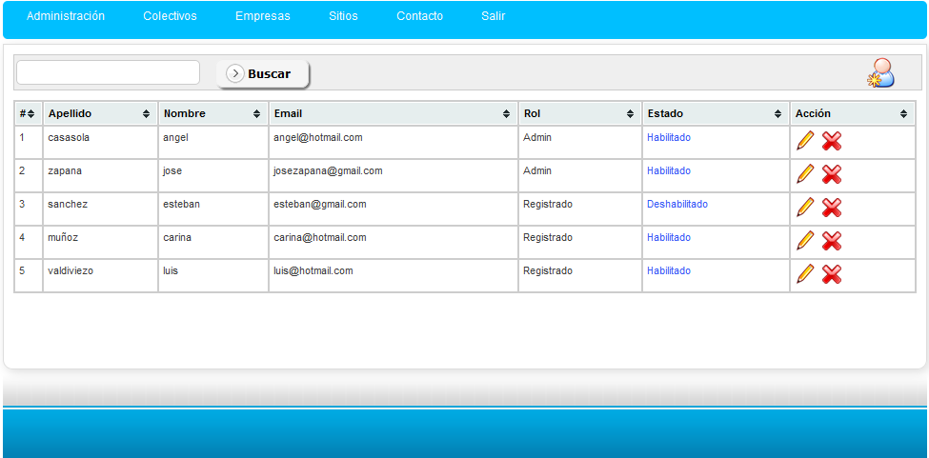

Figura 55. Pantalla Tabla de Usuarios

Al hacer click en el icono de “Nuevo Usuario” se desplegará el siguiente formulario para crear un nuevo usuario.

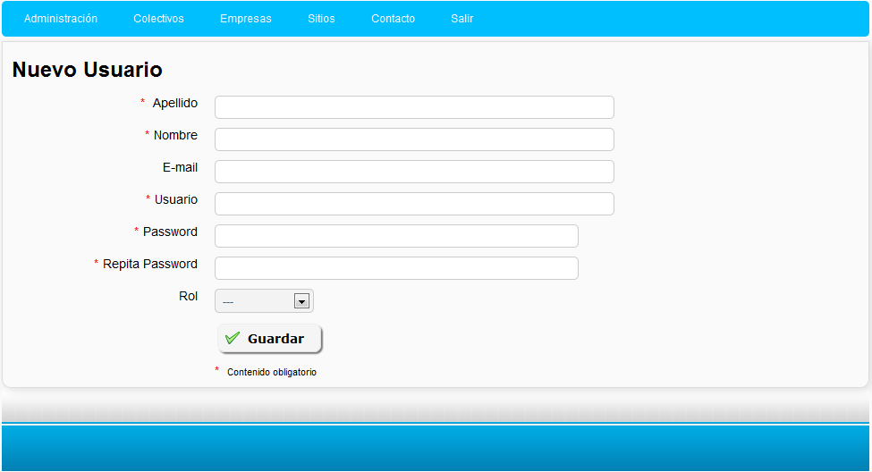

Figura 56. Pantalla Crear Nuevo Usuario

#### Modificar Usuario

Al hacer click en el icono de “Editar Usuario” de la “Figura51 - Pantalla Tabla de Usuarios”, se desplegará el formulario con los datos guardados del usuario seleccionado, para poder realizar las modificaciones de sus datos.

#### Eliminar Usuario

Al hacer click en el icono de “Eliminar Usuario” de la “Figura51 - Pantalla Tabla de Usuarios”, se desplegará el pedido de confirmación de esta operación, al aceptar la confirmación se eliminará de la Base de datos la cuenta del usuario seleccionado.



Figura 57. Pantalla Confirmación de eliminar Usuario

### Sección de Paradas

Se visualizará una tabla con los datos de las Paradas que se registraron en el sistema, se podrá realizar la búsqueda de las Paradas asociadas a una determinada Línea, para ello se deberá ingresar la denominación de la Línea correspondiente, para así poder efectuar operaciones de modificación o eliminación de sus datos. En esta pantalla se podrá realizar la gestión de los Paradas (alta, modificación y eliminación).

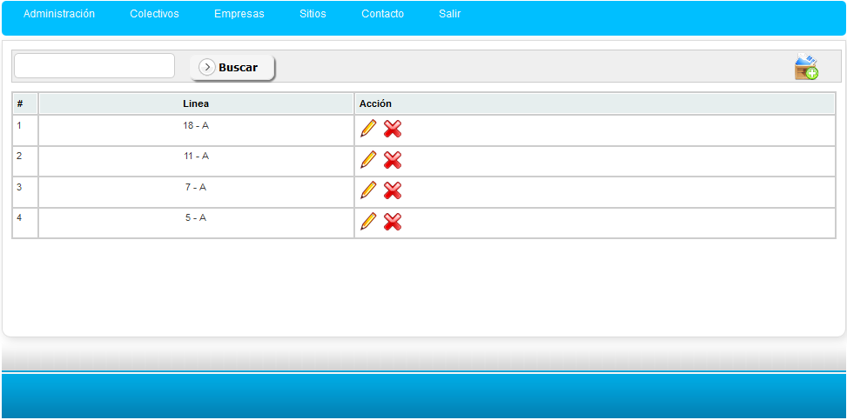

Figura 58. Pantalla Tabla Paradas

Haciendo click en el icono de “Nueva Parada” se desplegará la pantalla que contiene un mapa, podremos marcar sobre el mismo un punto de la nueva Parada, o también varios puntos para crear todas las paradas correspondiente a una única Línea.

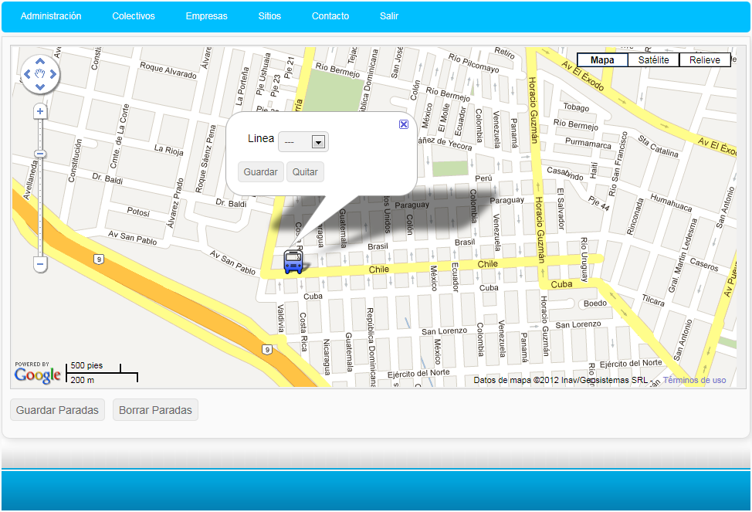

Figura 59. Pantalla Crear Nueva Parada7

Al marcar la nueva parada, se deberá elegir la línea a la que pertenece esa parada.

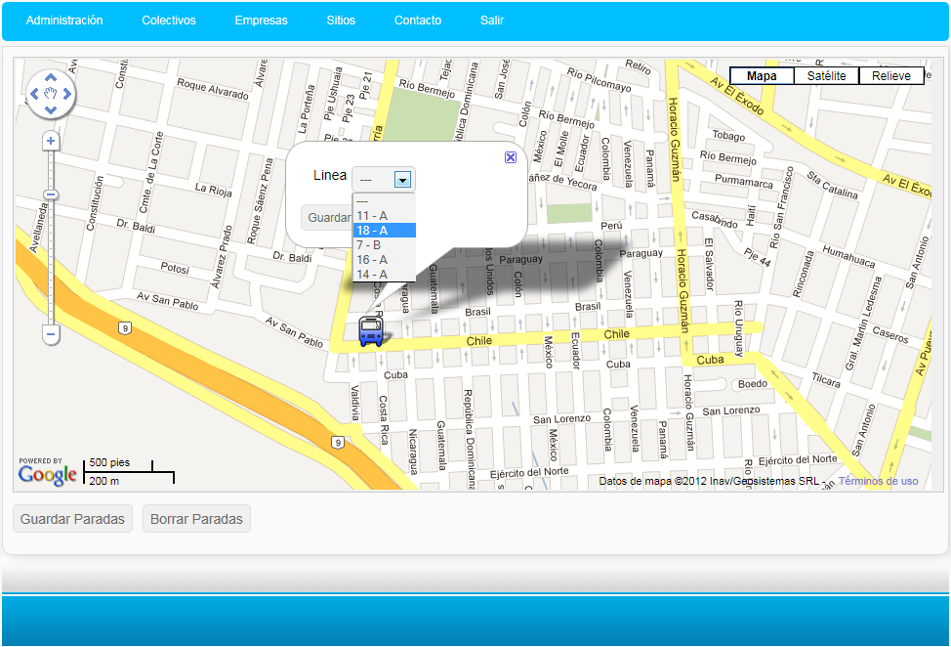

Figura 60. Pantalla Seleccionar la Línea de la Nueva Parada

En esta imagen se podrá observar varias paradas creadas de una misma línea.

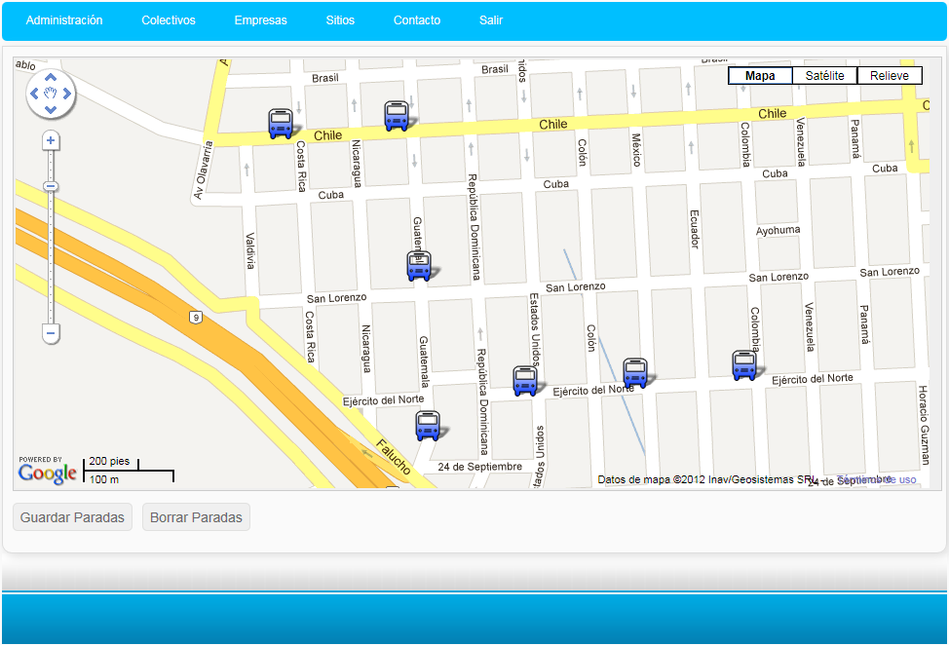

Figura 61. Pantalla Marcando Paradas

#### Modificar Parada

Haciendo click en el icono de “Editar Parada” de la “Figura56 - Pantalla Tabla Paradas”se desplegará el mapa con las paradas marcadas de la línea seleccionada, para poder realizar la modificación de una o varias de sus paradas.

#### Eliminar Parada

Se podrá realizar de dos formas, una de las alternativa es haciendo click directamente sobre la marca de una parada en el mapa, otra opción es haciendo click en el icono de “Eliminar Parada”, se desplegará el pedido de confirmación de esta operación, al aceptar la confirmación se eliminará de la Base de datos todos los registros de las paradas correspondientes a la Línea seleccionada.



Figura 62. Pantalla Confirmación de eliminar Paradas

### Sección de Empresas

Se visualizará una tabla con los datos de las Empresas que se registraron en el sistema, se podrá realizar la búsqueda de una determinada Empresa ingresando su nombre, para así poder efectuar operaciones de modificación o eliminación de sus datos. En esta pantalla se podrá realizar la gestión de las Empresas (alta, modificación y eliminación).

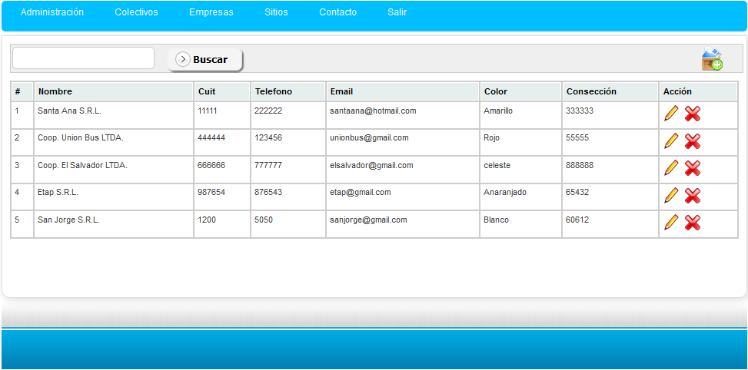

Figura 63. Pantalla Tabla de Empresas

Haciendo click en el icono de “Nueva Empresa” se desplegará el siguiente formulario para crear una nueva Empresa.

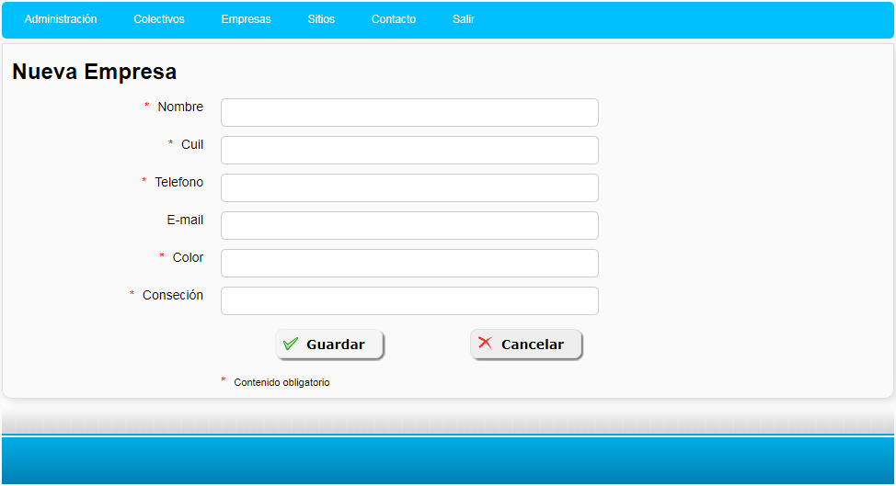

Figura 64. Pantalla Crear Nueva Empresa

#### Modificar Empresa

Haciendo click en el icono de “Editar Empresa” de la “Figura59 - Pantalla Tabla de Empresas” se desplegará el formulario con los datos guardados de la Empresa seleccionada, para poder realizar la modificación sobre los mismos.

#### Eliminar Empresa

Haciendo click en el icono de “Eliminar Empresa” de la “Figura59- Pantalla Tabla de Empresas” se desplegará el pedido de confirmación de esta operación, al aceptar la confirmación se eliminará de la Base de datos el registro de la Empresa seleccionada.



Figura 65. Pantalla Confirmación de eliminar Empresa

Se visualizará una tabla con los datos de los Sitios que se registraron en el sistema, se podrá realizar la búsqueda de un determinado Sitio ingresando su nombrepara así poder efectuar operaciones de modificación o eliminación de sus datos. En esta pantalla se podrá realizar la gestión de los Sitios (alta, modificación y eliminación).

### Sección de Sitios

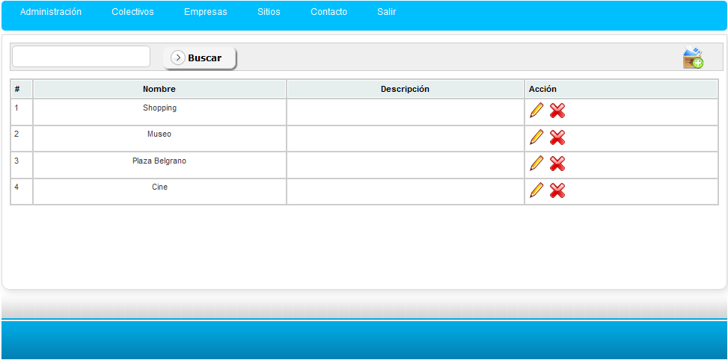

Figura 66. Pantalla Confirmación de eliminar Empresa

Haciendo click en el icono de “Nuevo Sitio” se desplegará la pantalla que contiene un formulario para completar los datos del nuevo Sitio junto con un mapa donde podrá marcar el punto de ubicación del nuevo Sitio.

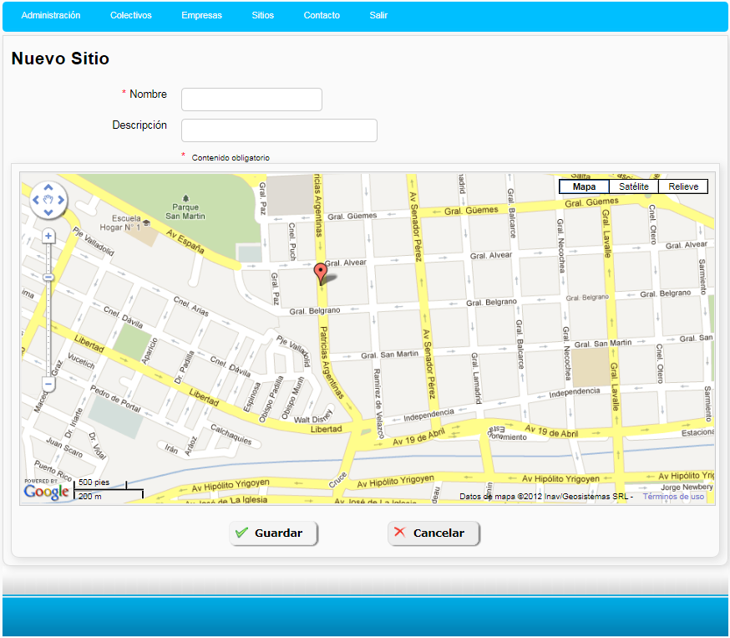

Figura 67. Pantalla Nuevo de Sitio

#### Modificar Sitio

Haciendo click en el icono de “Editar Sitio” de la “Figura62 - Pantalla Tabla de Sitios” se desplegará el formulario con los datos y el punto de ubicación del Sitio seleccionado, para podrá realizar la modificación tanto de sus datos como así también de la ubicación del punto marcado en el mapa.

#### Eliminar Sitio

Haciendo click en el icono de “Eliminar Sitio” de la “Figura62 - Pantalla Tabla de Sitios” se desplegará el pedido de confirmación de esta operación, al aceptar la confirmación se eliminará de la Base de datos el registro del Sitio seleccionado.



Figura 68. Pantalla Confirmación de eliminar Sitio

# Glosario

**Sprints**: EnScrum a las iteraciones se les llama Sprints.

**ANT**: Ant es un programa para la compilación, empaquetación y despliegue de aplicaciones Java. Es similar al programa Make que se usa en los entornos Unix con C.

**RCP**: Se trata de un conjunto de plug-ins, englobados bajo el nombre de RichClientPlatform (en castellano Plataforma Cliente Enriquecida), que cualquier aplicación basada en RCP debe contener.

**CVS**: ConcurrentVersionsSystem o simplemente CVS, también conocido como ConcurrentVersioningSystem, es una aplicación informática que implementa un sistema de control de versiones: mantiene el registro de todo el trabajo y los cambios en los ficheros (código fuente principalmente) que forman un proyecto (de programa) y permite que distintos desarrolladores (potencialmente situados a gran distancia) colaboren. CVS se ha hecho popular en el mundo del software libre. Sus desarrolladores difunden el sistema bajo la licencia GPL.

**DSK**: Software Development Kit - Kit de desarrollo de software o devkit. Un SDK es un conjunto de herramientas y programas de desarrollo que permite al programador crear aplicaciones para un determinado paquete de software, estructura de software, plataforma de hardware, sistema de computadora, consulta de videojuego, sistema operativo o similar.

Los SDK incluyen herramientas de debugger, códigos de ejemplos, documentaciones, y muchas veces un entorno de programación IDE.

## Bibliografia

**[Herrera, 2006]:** Ingeniero Gerardo Herrera. “Festival Latinoamericano de Instalación de Software Libre- PHP” – Edicion 2006.

**[Valdez-Drawin, 2011]**: Barbera Valdez, Daniel Darwin; Giler Maridueña, Sandy Marcelo. “[Desarrollo De Un Sistema Para Matriculacion Y Control De Notas Para El Colegio Fiscal Misxto Clemente Baquerizo Caceres](http://repositorio.utb.edu.ec:8080/handle/123456789/458)”. Año 2011

**[Fernandez, 2005]**: Oscar Belmonte Fernández. “Introducción al lenguaje de programación Java: Una Guía Básica”. Última revisión 2005

**[Palacio, 2007]**: Juan Palacio “Flexibilidad con Scrum”.2007

**[Deemer, 2009]** Pete Deemer, Gabrielle Benefield, Craig Larman, Bas Vodde “The Scrum Primer”, Version 1.1. Scrum Traing Institute

**[Ben - Camp- Falg, 2003]** Benet Campderrich Falgueras. “Ingeniería de Software” – 2003

**[Sutherland, 2010]** Jeff Sutherland. “Scrum Handbook”.Scrum Training Institute.

**[Larman, 2003]:** Larman, C. “UML y Patrones”, 1ra Edicion. Prentice- Hall.

**[Meza, 2007]**Ing. Ruben Dario Otiniano Meza- JPC 2.007- Tutorial Oracle Forms Developer 10G

**[Cagataycivici]** Cagatay Civici “Primefaces user’s guide 3.2”

**[ChuckMurray, 2009]** Chuck Murray. Oracle Spatial Developer's Guide, 11g.June 2009

**[Pressman, 2005]**Roger S. Pressman “Ingeniería de Software un Enfoque Práctico” – Sexta Edición.

## Referencias

1.
2. [Ref. 01] Georreferenciación - <http://es.wikipedia.org/wiki/Georreferenciaci%C3%B3n>
3. 1[http://www.xcolectivo.com.ar](http://www.xcolectivo.com.ar/colectivo/index.html)
4. 2http://www.montevideobus.com.uy/
5. [Ref. 02] Aplicaciones Web - <http://es.wikipedia.org/wiki/Aplicaci%C3%B3n_web>
6. [Ref. 03]<http://www.dspace.uce.edu.ec/bitstream/25000/763/1/T-UCE-0011-41.pdf>
7. [Ref. 04]Microsoft .Net - <http://es.wikipedia.org/wiki/Microsoft_.NET>
8. [Ref. 05] Introducción a .Net - <http://www.devjoker.com/contenidos/programacion/25/Introduccion-a-NET.aspx>
9. [Ref. 06] Manual de PHP - <http://phpmanuals.net/es/intro-whatis.html>
10. [Ref. 07] Curso de Programación en Java <http://www.trabajoline.com.ar/CursosOnLine/JavaPrincipiante/programacionJava1.htm>
11. [Ref. 08]http://eisc.univalle.edu.co/cursos/web/material/750085M/1/Lecturas_u3Java.pdf
12. [Ref. 09]Nelson Rivera García. “Mi lenguaje de preferencia - Java”. Universidad Interamericana Recinto Bayamón - <http://www.slideshare.net/mitsubichi/mi-lenguaje-de-programacion-de-preferencia-12542035>
13. [Ref. 10] Programación por Capas -<http://es.wikipedia.org/wiki/Programaci%C3%B3n_por_capas>
14. [Ref. 11] Aprenda Servlets de Java como si estuviera en segundo - <http://mat21.etsii.upm.es/ayudainf/aprendainf/javaservlets/servlets.pdf> - Abril 1999
15. [Ref. 12] Tecnologías de Desarrollo para Contenido Dinámico <http://catarina.udlap.mx/u_dl_a/tales/documentos/lis/fuentes_q_i/capitulo3.pdf>
16. [Ref. 13]<http://www.sicuma.uma.es/sicuma/Formacion/documentacion/JSF.pdf>
17. [Ref. 14]<http://manuales.dgsca.unam.mx/jsp/index.html>
18. [Ref. 15]<http://ftp.gul.uc3m.es/pub/gul/cursos/2007/marzo/JavaEE-Struts2-Spring-EJB3/JavaEE-Struts2-Spring-EJB3.pdf>
19. [Ref. 16]<http://dspace.universia.net/bitstream/2024/1411/1/Introduccion-al-Google-Web-Toolkit.pdf>
20.
21. 1Middleware es un software que asiste a una aplicación para interactuar o comunicarse con otras aplicaciones.
22. [Ref. 17]Instalación, Configuración y Administración del Servidor de Aplicaciones JBoss - <http://www.alferez.es/documentos/Jboss.pdf> -José Alférez Sanchez.
23. [Ref. 18]Proyecto GlassFish - <http://glassfish.java.net/es/downloads/3.0.1-final.html>
24.
25. [Ref. 19]Persistencia - <http://www.youblisher.com/p/153846-Persistencia-JPA/> - Antonio J. Martín.
26. [Ref. 20]Persistencia – Hibernate - www.unife.edu.pe/ing/desarrollo.doc
27. CRUD: Créate, Reader, Update, Delete
28. [Ref. 21]Tutorial de Java – ¿Por qué usar Genéricos? - <http://docs.oracle.com/javase/tutorial/java/generics/why.html>
29. [Ref. 22] Oracle – Data Base – Press Kit - <http://www.oracle.com/lad/corporate/press/microsoft-word-database-11g2-322050-esa.pdf>
30. [Ref. 23]<http://www.oracle.com/technetwork/products/express-edition/overview/index.html>
31. [Ref. 24]Un pequeño paso para su infraestructura informática. Un gran salto para su negocio - <http://www.oracle.com/es/solutions/midsize/database-upgrades/upgrade-enterprise-edition/index.html>
32. [Ref. 25] Eclipse (software) - <http://es.wikipedia.org/wiki/Eclipse_(software)>
33. [Ref. 26] Ingeniería de Proyectos Informáticos: actividades y procedimentos<http://books.google.com.ar/books?id=MXTI43ThoS4C&pg=PA47&dq=pruebas+de+integracion+incremental&hl=es&sa=X&ei=rSJ4Uva6HZTJ4APRj4HACQ&ved=0CCwQ6AEwAA#v=onepage&q=pruebas%20de%20integracion%20incremental&f=false>
34. [Ref. 27]Base de datos espacial - <http://es.wikipedia.org/wiki/Base_de_datos_espacial>
35. [Ref. 28]Patrón de diseño -es.wikipedia.org/wiki/Patrón_de_diseño‎
36. [Ref. 29]j2ee.ibsi.cl/desarrollo/java-j2ee/patron-de-diseno-dao/‎
37. [Ref. 30]<http://siul02.si.ehu.es/~alfredo/iso/06Patrones.pdf>
38. [Ref. 31]<http://users.dcc.uchile.cl/~jbarrios/J2EE/node95.html>
39. [Ref. 32]<http://blog.juanminaya.com/2010/03/el-patron-mvc/>
40. [Ref. 33] http://reflectvicky.blogspot.com.ar/2013/04/calculate-haversine-distance-in-java.html